Volume 17 Manipulation and Grasping AI

Chapter 03. Gripper Technologies

03.01. Gripper Classification Parallel Multi Finger Suction Magnetic
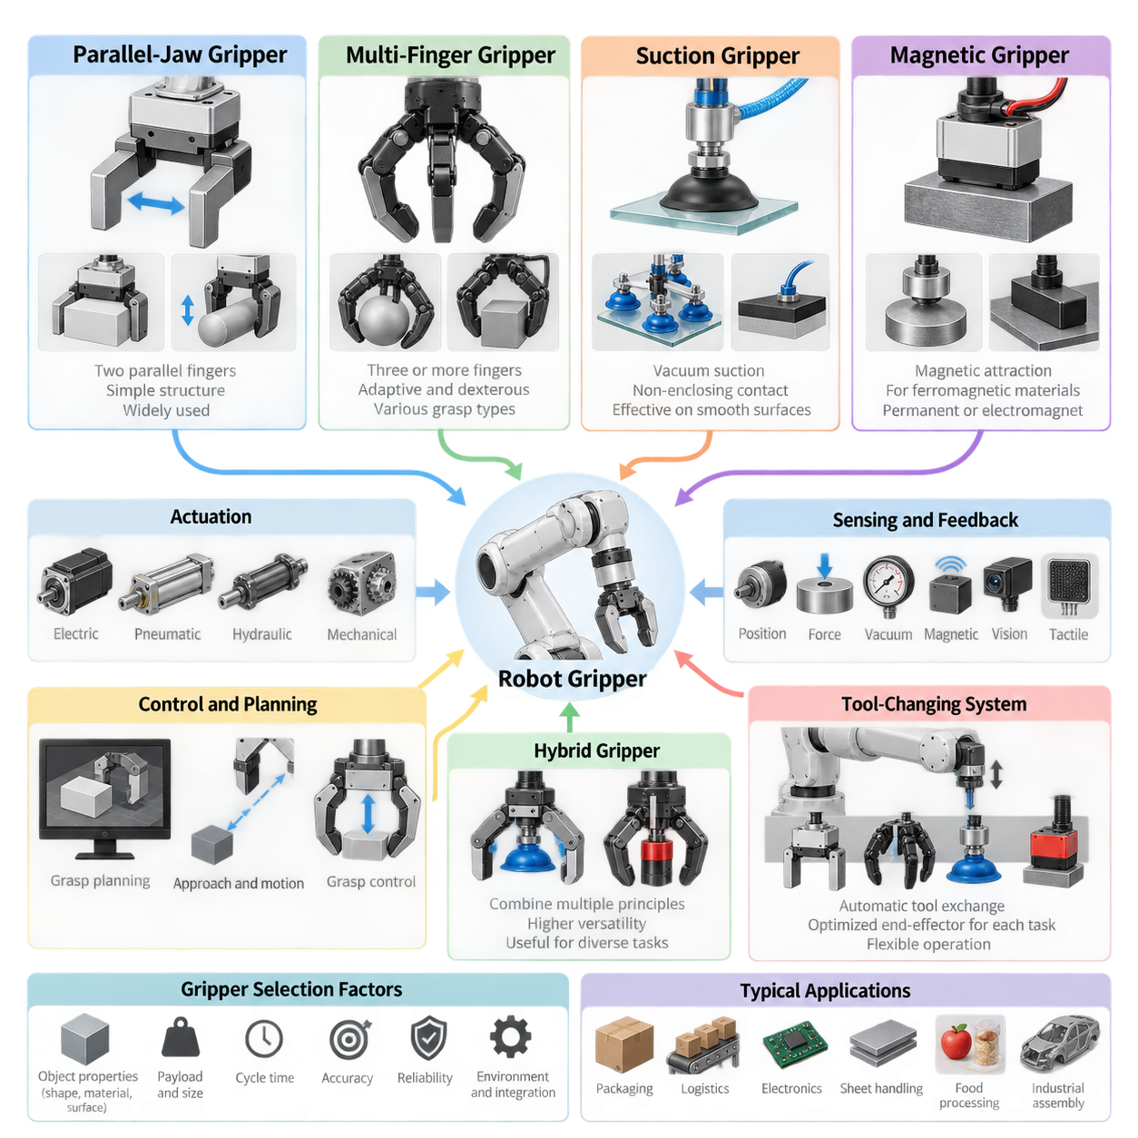
그리퍼(Gripper)는 로봇 매니퓰레이터(Robot Manipulator)와 로봇이 다루어야 하는 물체 사이의 물리적 인터페이스(Physical Interface)를 형성한다. 그리퍼의 설계는 힘이 물체에 어떻게 전달되는지, 물체를 얼마나 정확하게 위치시킬 수 있는지, 그리고 형상·재질·자세(Pose)의 불확실성에도 불구하고 조작(Manipulation)을 얼마나 안정적으로 지속할 수 있는지를 결정한다. 그리퍼는 일반적으로 물리적인 파지 원리(Gripping Principle)에 따라 분류되며, 평행 그리퍼(Parallel-Jaw Gripper), 다지 그리퍼(Multi-Finger Gripper), 흡착 그리퍼(Suction Gripper), 자기 그리퍼(Magnetic Gripper)가 산업 및 로봇 분야의 주요 유형을 구성한다.
평행 그리퍼(Parallel-Jaw Gripper)는 서로 마주 보는 두 개의 핑거(Finger)가 거의 평행한 궤적을 따라 서로 가까워지거나 멀어지는 방식으로 동작한다. 일반적으로 물체의 반대쪽 두 표면에 압축력(Compressive Force)을 가하여 물체를 고정하지만, 공동(Cavity)의 내부 표면을 향해 핑거를 벌리는 내측 파지(Internal Gripping) 방식도 사용할 수 있다. 단순한 기하 구조, 예측 가능한 접촉 조건(Contact Condition), 직관적인 제어 특성으로 인해 가장 널리 사용되는 로봇 말단장치(End-Effector) 중 하나이다.
평행 그리퍼는 전기식(Electric), 공압식(Pneumatic), 유압식(Hydraulic) 또는 다른 액추에이터(Actuator)와 연결된 기계식 전달 구조(Mechanical Transmission)를 통해 구동할 수 있다. 전기식 설계는 힘, 위치, 속도를 편리하게 제어할 수 있으며, 공압식 구조는 빠른 산업용 픽앤플레이스(Pick-and-Place) 작업에서 여전히 높은 실용성을 가진다. 주요 사양에는 스트로크(Stroke), 최대 개방 폭, 파지력(Gripping Force), 핑거 길이, 가반하중(Payload), 반복정밀도(Repeatability), 개폐 속도 및 핑거 끝에서 허용되는 모멘트(Moment) 등이 포함된다.
평행 그리퍼의 기계적 단순성은 파지 계획(Grasp Planning)을 상대적으로 쉽게 만든다. 인지 시스템(Perception System)은 서로 대향하는 적절한 접촉면 후보를 식별하고, 충돌 없이 핑거가 물체를 감쌀 수 있도록 그리퍼 자세(Gripper Pose)를 결정할 수 있다. 많은 강체(Rigid Object)의 경우 파지 생성 문제는 다수의 독립 관절을 제어하는 문제보다 위치, 방향, 개방 폭, 접근 방향(Approach Direction), 필요한 파지력을 결정하는 문제로 단순화할 수 있다.
다지 그리퍼(Multi-Finger Gripper)는 세 개 이상의 핑거를 사용하고 각 핑거에 여러 관절(Joint)을 적용함으로써 조작 능력을 확장한다. 이러한 구조는 분산된 접촉을 이용하여 물체를 감싸고 안정화하며 회전시키고 재배치하는 인간의 손에서 부분적으로 영감을 받았다. 다지 시스템은 기계적으로 연동되는 산업용 3지 그리퍼(Three-Finger Gripper)부터 많은 독립 구동 자유도(Degree of Freedom)를 갖는 고관절형 로봇 손(Articulated Robotic Hand)까지 다양하게 구성된다.
다지 파지(Multi-Finger Grasping)의 가장 중요한 장점은 적응성(Adaptability)이다. 여러 접촉점(Contact Point)이 불규칙한 물체 형상에 적응하면서 기존의 2지 파지보다 넓은 영역에 힘을 분산시킬 수 있다. 작업에 따라 손끝 정밀 파지(Fingertip Precision Grasp), 포위형 파워 파지(Enveloping Power Grasp) 및 그 중간 형태를 선택할 수 있다. 이러한 유연성은 물체의 형상을 사전에 정확하게 규정하기 어려운 범용 조작(General-Purpose Manipulation)에서 특히 중요하다.
그러나 높은 손재주(Dexterity)는 더 높은 복잡성을 수반한다. 다지 로봇 손은 핑거 구성, 접촉 위치, 관절 위치, 접촉력(Contact Force), 경우에 따라 손 내부에서의 물체 운동까지 결정해야 한다. 가능한 구성의 수는 관절과 접촉점의 증가에 따라 급격하게 증가한다. 따라서 실제 시스템에서는 운동학적 제약(Kinematic Constraint), 파지 품질 지표(Grasp-Quality Metric), 촉각 센싱(Tactile Sensing), 최적화(Optimization), 시범 데이터(Demonstration) 또는 학습된 정책(Learned Policy)을 결합하여 실질적인 탐색 공간(Search Space)을 줄인다.
저구동 다지 그리퍼(Underactuated Multi-Finger Gripper)는 단순한 산업용 그리퍼와 완전 구동형 로봇 손(Fully Actuated Robotic Hand) 사이의 중요한 절충안을 제공한다. 이러한 메커니즘에서는 적은 수의 액추에이터가 텐던(Tendon), 차동 메커니즘(Differential Mechanism), 스프링(Spring), 컴플라이언트 링크(Compliant Linkage) 등을 통해 더 많은 관절을 제어한다. 핑거가 물체와 접촉하면 수동적인 기계적 적응(Passive Mechanical Adaptation)을 통해 물체 형상에 맞게 변형되므로 제어 복잡성을 줄이면서 유용한 기하학적 적응성을 확보할 수 있다.
흡착 그리퍼(Suction Gripper)는 말단장치와 물체 표면 사이의 압력 차이(Pressure Difference)를 이용하여 유지력을 발생시킨다. 진공원(Vacuum Source)이 흡착컵(Suction Cup) 또는 챔버(Chamber) 내부의 압력을 낮추면 외부의 대기압(Atmospheric Pressure)이 실질적인 파지력을 형성한다. 흡착 시스템은 물체 전체를 기계적으로 감싸지 않고도 접촉할 수 있기 때문에 포장, 물류, 전자제품, 판재 취급, 식품 가공 및 자동 디팔레타이징(Automated Depalletizing) 분야에서 널리 사용된다.
흡착 성능은 표면 특성과 밀봉 품질(Sealing Quality)에 크게 좌우된다. 매끄럽고 상대적으로 비투과성인 표면에서는 안정적인 진공 부착이 가능하지만, 거칠거나 다공성이며 오염되었거나 곡률이 크거나 손상된 표면에서는 누설(Leakage)이 발생할 수 있다. 따라서 흡착 파지가 예상 하중을 안정적으로 지지할 수 있는지를 판단하려면 컵 직경, 컵 재질, 진공 압력, 가속도, 물체 방향, 질량중심 오프셋(Center-of-Mass Offset), 안전계수(Safety Factor)를 함께 고려해야 한다.
흡착 말단장치는 하나의 컵, 독립적으로 제어되는 다수의 컵, 폼 진공 표면(Foam Vacuum Surface), 또는 넓은 영역을 덮는 재구성 가능한 배열(Configurable Array)로 구성할 수 있다. 다중 컵 시스템(Multi-Cup System)은 하중을 분산시키고 일부 접촉이 실패했을 때 중복성(Redundancy)을 제공한다. 선택적 활성화(Selective Activation)를 사용하면 동일한 말단장치로 서로 다른 크기의 물체를 조작할 수 있으며, 진공 압력 센서(Vacuum Pressure Sensor)를 통해 정상적인 부착, 누설, 물체 이탈 또는 불완전한 접촉을 감지할 수 있다.
자기 그리퍼(Magnetic Gripper)는 강자성체(Ferromagnetic Material)에 인력을 발생시키므로 표면 밀봉이나 대향 접촉 형상보다는 물체의 재료 특성에 따라 적용 여부가 결정되는 특수한 그리퍼이다. 영구자석(Permanent Magnet), 전자석(Electromagnet), 전기적으로 전환 가능한 영구자석 메커니즘(Electrically Switchable Permanent-Magnet Mechanism)을 사용할 수 있다. 자기 파지는 강판, 구조 부품, 기계 부품, 금속 스크랩 등 기존의 기계식 파지가 어려운 물체를 취급할 때 특히 효과적이다.
전자기식 그리퍼(Electromagnetic Gripper)는 전기적으로 자기력을 제어할 수 있어 물체의 부착과 해제가 비교적 간단하지만, 자력이 활성화된 동안 지속적으로 전력을 소비하며 정전 상황에 대한 적절한 안전 대책이 필요하다. 영구자석 시스템은 지속적인 전기에너지 없이 물체를 유지할 수 있으며, 전환식 자기 메커니즘(Switchable Magnetic Mechanism)은 자기 플럭스 경로(Magnetic Flux Path)를 변경함으로써 비교적 적은 에너지로 파지와 해제를 제어할 수 있다.
자기 파지 설계에서는 재료의 투자율(Permeability), 두께, 접촉 면적, 공극(Air Gap), 표면 코팅, 오염, 온도 및 자기 회로(Magnetic Circuit)의 형상을 고려해야 한다. 이상적인 실험 조건에서 측정된 유지력(Holding Force)은 실제 부품에서 얻을 수 있는 힘과 상당한 차이가 발생할 수 있다. 또한 잔류 자성(Residual Magnetism), 불필요한 금속 파편의 흡착, 민감한 장비에 대한 간섭 및 전기적 고장 시의 안전 동작도 고려해야 한다.
이 네 가지 유형은 안정적인 물리적 상호작용(Physical Interaction)을 생성하기 위한 서로 다른 전략을 나타낸다. 평행 그리퍼는 주로 대향 접촉력(Opposing Contact Force)을 이용하고, 다지 그리퍼는 분산되고 기하학적으로 적응 가능한 접촉을 형성한다. 흡착 그리퍼는 압력 차이를 이용하며, 자기 그리퍼는 전자기적 인력(Electromagnetic Attraction)을 이용한다. 모든 작업에서 절대적으로 우수한 하나의 방식은 존재하지 않으며, 적절한 선택은 물체 특성, 조작 목적, 작업 환경, 사이클 타임(Cycle Time), 요구 신뢰성에 따라 결정된다.
물체의 다양성(Object Diversity)은 그리퍼를 선택하는 가장 중요한 요소 중 하나이다. 하나의 강체 부품만 처리하는 생산라인에서는 해당 물체에 최적화된 평행 또는 자기 그리퍼가 유리할 수 있지만, 수천 종류의 포장물을 처리하는 물류 로봇에서는 적응형 핑거(Adaptive Finger) 또는 재구성 가능한 흡착 배열이 필요할 수 있다. 범용 로봇은 형상, 크기, 재질, 방향, 표면 상태 및 위치 불확실성(Positioning Uncertainty)의 변화에 대응할 수 있는 말단장치를 점차 요구하고 있다.
그리퍼 선정에서는 파지력만 고려하는 것이 아니라 전체 매니퓰레이터 시스템(Manipulator System)을 함께 고려해야 한다. 말단장치의 질량이 증가하면 로봇이 사용할 수 있는 가반하중이 감소하며, 지나치게 긴 구조는 손목에 작용하는 모멘트를 증가시키고 위치 결정 성능을 저하시킬 수 있다. 공압 또는 진공 라인, 전기 케이블, 통신 인터페이스(Communication Interface), 센서 및 툴 체인저(Tool Changer)도 기계적 통합에 영향을 미친다. 또한 안전한 접근과 이탈을 위해 그리퍼의 충돌 형상(Collision Geometry)을 동작 계획(Motion Planning)에 정확하게 반영해야 한다.
현대의 그리퍼는 고유수용성 센싱(Proprioceptive Sensing)과 촉각 센싱(Tactile Sensing)을 점차 통합하고 있다. 모터 전류를 이용해 파지력을 추정하고, 엔코더(Encoder)로 핑거 변위를 측정하며, 진공 센서로 흡착 압력을 확인하고, 자기 시스템에서는 부착 상태를 감시할 수 있다. 보다 발전된 말단장치는 힘-토크 센서(Force-Torque Sensor), 촉각 배열(Tactile Array), 근접 센싱(Proximity Sensing), 카메라 또는 미끄럼 감지기(Slip Detector)를 통합한다. 이를 통해 그리퍼는 수동적인 기계 도구에서 조작 상태 정보를 제공하는 능동적인 센싱 장치로 발전한다.
피드백(Feedback)을 활용하면 접촉이 발생한 이후에도 조작 시스템이 불확실성에 대응할 수 있다. 평행 그리퍼는 미끄럼이 감지되면 파지력을 증가시킬 수 있고, 다지 로봇 손은 접촉력을 재분배할 수 있으며, 흡착 시스템은 충분한 진공이 형성되지 않으면 해당 파지를 거부할 수 있다. 이러한 폐루프 관점(Closed-Loop Perspective)은 접촉 이전의 인지만으로 마찰, 컴플라이언스(Compliance), 표면 오염, 물체 변형 및 실제 접촉 형상을 완벽하게 예측할 수 없기 때문에 점점 중요해지고 있다.
하이브리드 그리퍼(Hybrid Gripper)는 하나의 메커니즘만으로 충분한 작업 범위를 확보하기 어려운 경우 여러 물리적 파지 원리를 결합한다. 대표적으로 흡착컵을 장착한 핑거 메커니즘, 기계식 클램프(Mechanical Clamp)와 결합된 자기 장치, 진공 채널(Vacuum Channel)이 포함된 적응형 핑거 등이 있다. 하이브리드화(Hybridization)는 범용성을 향상시키고 중복된 유지 메커니즘을 제공할 수 있지만 질량, 기계적 복잡성, 통합 요구사항 및 관리해야 할 고장 모드(Failure Mode)도 증가시킨다.
툴 체인징 시스템(Tool-Changing System)은 범용성을 확보하기 위한 또 다른 접근 방법이다. 하나의 범용 그리퍼를 설계하는 대신 로봇이 현재 작업에 따라 평행, 흡착, 자기 또는 특수 목적의 툴을 자동으로 교환할 수 있다. 이러한 전략은 로봇의 유연성을 유지하면서 각각의 조작 요구사항에 최적화된 말단장치를 사용할 수 있게 한다. 적용 가능성은 툴 교환 시간, 도킹 정밀도(Docking Accuracy), 인터페이스 표준화(Interface Standardization), 툴 보관 요구사항 및 빈번한 교환이 생산 효율성을 저해하는지 여부에 따라 결정된다.
따라서 그리퍼의 분류는 단순한 기계적 구조의 차이만을 의미하지 않는다. 각각의 유형은 물체 형상, 접촉 물리(Contact Physics), 센싱, 제어, 계획 및 고장 복구(Failure Recovery)에 대해 서로 다른 가정을 갖는다. 이러한 차이를 이해하면 조작 시스템은 단순히 가장 강한 말단장치를 선택하는 것이 아니라, 로봇 작업의 물체 특성, 환경, 불확실성 및 운용 목적에 가장 적합한 물리적 상호작용 모델(Physical Interaction Model)을 갖는 파지 원리를 선택할 수 있다.

03.02. Parallel Jaw Gripper Mechanics and Control [w/Code]
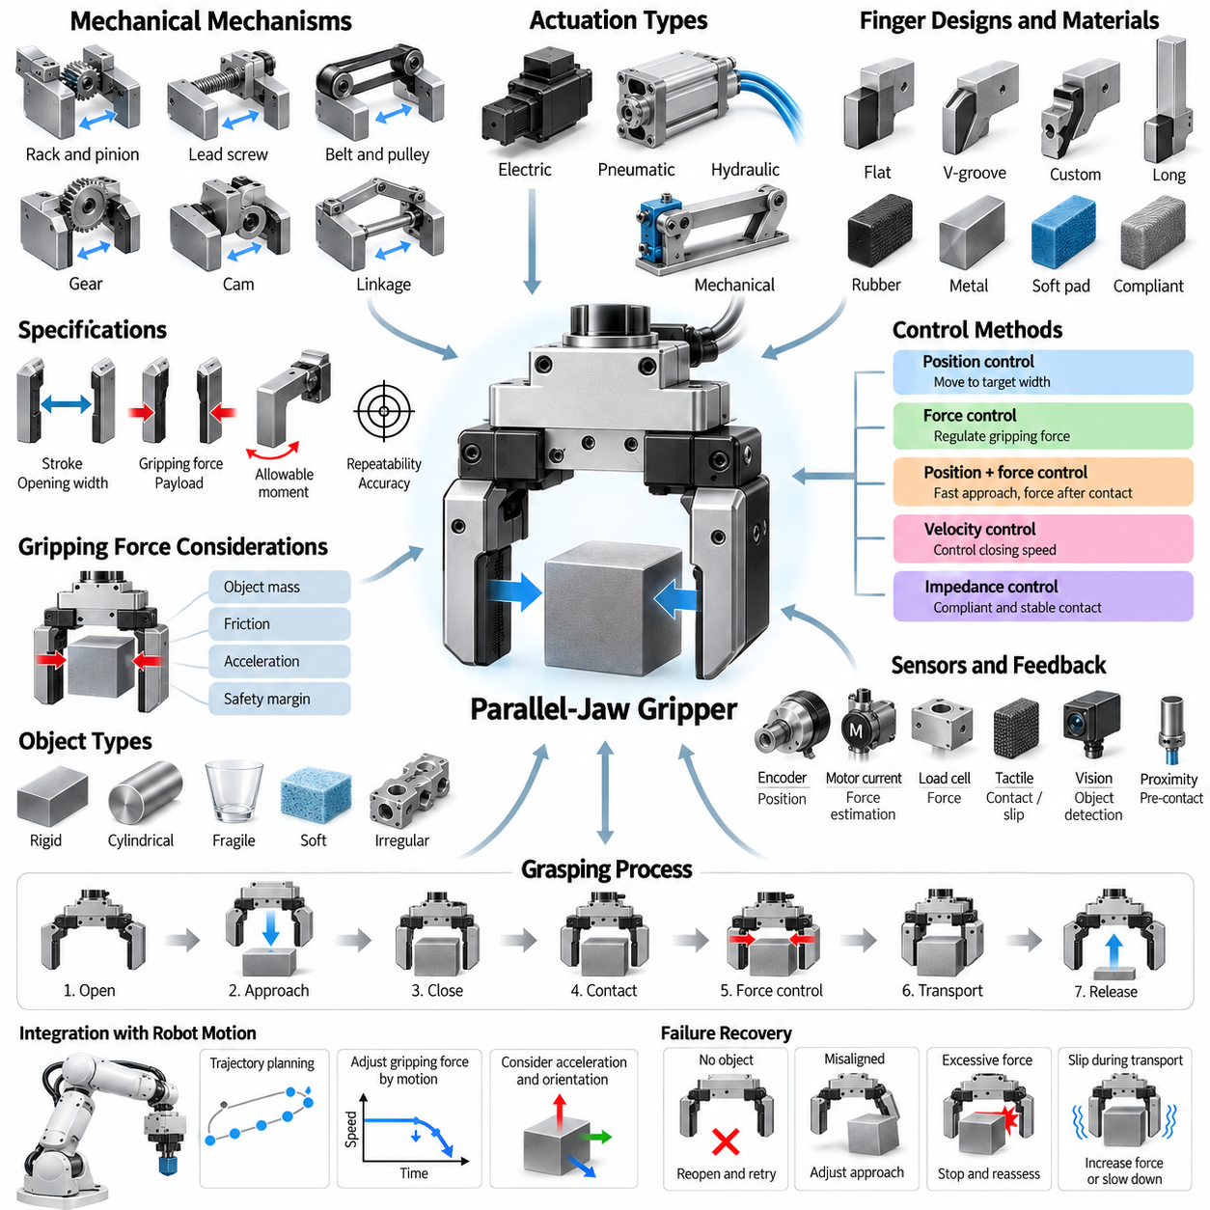
평행 조 그리퍼(Parallel-Jaw Gripper)는 기계적 단순성과 예측 가능한 파지 동작(Grasp Behavior)을 결합할 수 있기 때문에 가장 널리 사용되는 로봇 말단장치(Robotic End-Effector) 중 하나이다. 서로 마주 보는 두 개의 핑거(Finger)가 거의 평행한 상태를 유지하면서 서로 가까워지거나 멀어지며, 접촉면 사이에서 물체를 구속한다. 이러한 구조는 물체의 폭, 자세(Pose), 접근 가능한 표면을 인지 시스템(Perception System)이나 생산 데이터로 추정할 수 있는 강체(Rigid Object)에 특히 적합하다.
기계적 구조(Mechanical Architecture)는 액추에이터(Actuator)의 운동을 두 핑거의 동기화된 변위(Synchronized Displacement)로 변환해야 한다. 일반적인 메커니즘에는 랙 앤 피니언(Rack-and-Pinion), 리드 스크루(Lead Screw), 볼 스크루(Ball Screw), 벨트(Belt), 기어(Gear), 캠(Cam), 링크 구조(Linkage System) 등이 있다. 일부 그리퍼는 고정된 중심선을 기준으로 두 핑거를 대칭적으로 이동시키며, 다른 구조에서는 한쪽 핑거를 고정하고 반대쪽 핑거만 움직인다. 대칭 운동은 물체 중심 정렬을 단순화하고 자동 파지 계획(Automated Grasp Planning)과의 호환성을 향상시키는 경우가 많다.
랙 앤 피니언 메커니즘(Rack-and-Pinion Mechanism)은 중앙 기어를 통해 서로 반대 방향의 두 랙을 연결하여 양쪽 핑거가 반대 방향으로 동일한 거리를 이동하도록 한다. 이 구조는 소형화된 동기화와 비교적 직접적인 힘 전달이 가능하다. 반면 스크루 구동 메커니즘(Screw-Driven Mechanism)은 나사 구조를 이용하여 모터의 회전 운동을 직선 변위로 변환한다. 높은 전달비를 통해 큰 파지력과 정밀한 위치 제어를 구현할 수 있지만 마찰, 백래시(Backlash), 속도 제한 및 기계 효율을 함께 고려해야 한다.
평행 그리퍼(Parallel Gripper)는 전기식(Electric), 공압식(Pneumatic), 유압식(Hydraulic) 또는 기계식 전달 구동(Mechanical Transmission Actuation)을 사용할 수 있다. 공압 실린더(Pneumatic Cylinder)는 빠른 동작, 높은 출력 밀도, 간단한 산업 시스템 통합이라는 장점이 있어 반복적인 제조 공정에서 널리 사용된다. 전동 그리퍼(Electric Gripper)는 모터의 위치, 속도, 전류 및 토크(Torque)를 전자적으로 제어할 수 있어 높은 유연성을 제공한다. 유압 구동은 일반적인 조작 작업에서는 상대적으로 적게 사용되지만 매우 큰 파지력이 필요한 환경에서 유용하다.
파지력(Gripping Force)은 로봇이 움직이는 동안 물체가 미끄러지거나 회전하는 것을 방지할 수 있을 정도로 충분해야 한다. 기본적인 마찰 파지(Frictional Grasp)에서 필요한 수직력(Normal Force)은 물체의 질량, 중력 하중, 가속도, 접촉 마찰, 파지 방향 및 안전 여유(Safety Margin)에 따라 달라진다. 동적 조작(Dynamic Manipulation)에서는 병진 및 회전 가속도에 의해 추가적인 관성 하중(Inertial Load)이 발생하기 때문에 정적 유지보다 더 큰 파지력이 요구된다.
지나치게 큰 파지력은 부족한 파지력만큼 문제가 될 수 있다. 깨지기 쉬운 포장재, 전자 조립품, 식품, 얇은 벽 구조의 부품 및 변형 가능한 물체(Deformable Object)는 높은 접촉 압력으로 손상될 수 있다. 따라서 그리퍼 설계에서는 파지 안정성(Grasp Stability)과 물체 보호 사이의 균형이 필요하다. 컴플라이언트 핑거팁(Compliant Fingertip), 탄성 패드(Elastomer Pad), 힘 센싱(Force Sensing), 전류 기반 힘 추정(Current-Based Force Estimation), 액추에이터 토크 제어를 이용하면 물체 특성에 따라 접촉력을 조절할 수 있다.
핑거 형상(Finger Geometry)은 파지 성능에 큰 영향을 미친다. 평평한 핑거팁(Flat Fingertip)은 규칙적인 표면과 예측 가능한 접촉을 형성하며, V형 홈(V-Shaped Groove)은 여러 접촉 영역을 만들어 원통형 물체를 안정화할 수 있다. 맞춤형 핑거(Custom Finger)는 특정 부품의 형상에 맞추어 병진이나 회전을 기계적으로 제한할 수 있다. 긴 핑거는 좁은 공간에 대한 접근성을 향상시키지만 굽힘 모멘트, 컴플라이언스(Compliance), 처짐(Deflection)을 증가시켜 위치 정확도와 허용 파지력을 감소시킬 수 있다.
접촉 재료(Contact Material)는 마찰, 컴플라이언스, 마모, 오염 저항성 및 표면 손상 가능성을 결정한다. 고무 또는 탄성체 패드(Rubber or Elastomer Pad)는 마찰력을 높이고 작은 기하학적 오차를 허용할 수 있으며, 금속 핑거팁(Metal Fingertip)은 높은 내구성과 치수 안정성을 제공한다. 클린룸(Cleanroom), 식품, 의료 또는 고온 환경에서는 청정도, 화학적 호환성, 멸균 가능성, 입자 발생 및 환경 운용 한계도 재료 선정 과정에서 함께 고려해야 한다.
그리퍼 스트로크(Gripper Stroke)는 처리할 수 있는 물체 폭의 범위를 결정한다. 큰 스트로크는 범용성을 향상시키지만 더 큰 메커니즘, 긴 작동 시간 또는 감소된 힘 전달 능력을 요구할 수 있다. 최대 개방 폭(Maximum Opening Width)은 단순한 물체 크기뿐 아니라 접근 여유 공간(Approach Clearance)도 고려해야 한다. 파지 계획 과정에서 핑거는 일반적으로 추가적인 여유를 확보한 상태로 접근하고, 물체가 목표 포획 영역(Capture Region)에 들어온 이후 닫히기 시작한다.
가반하중(Payload) 정격은 핑거 길이와 로봇 가속도를 제외하고 독립적으로 해석해서는 안 된다. 제조사는 일반적으로 지정된 기준 위치에서 허용되는 힘과 모멘트를 제공하는데, 핑거팁을 연장하면 접촉점이 그리퍼 메커니즘에서 멀어지기 때문이다. 이에 따라 가이드, 베어링 및 구조 부품에 작용하는 굽힘 모멘트가 증가한다. 따라서 그리퍼 본체 가까이에서는 무거운 물체를 파지할 수 있더라도 긴 맞춤형 핑거를 장착하면 상당한 디레이팅(Derating)이 필요할 수 있다.
기계적 강성(Mechanical Stiffness)은 파지 안정성과 조작 정밀도 모두에 영향을 미친다. 핑거팁, 핑거 마운트, 리니어 가이드(Linear Guide), 전달 장치, 베어링 및 그리퍼 하우징에서 변형이 발생할 수 있다. 높은 하중에서는 이러한 컴플라이언스로 인해 명령된 핑거 위치와 실제 물체 위치 사이의 관계가 변한다. 따라서 정밀 조립(Precision Assembly)에서는 신중한 구조 설계, 짧은 힘 전달 경로, 작은 간극의 가이드 및 체계적인 기계 오차 보정이 필요하다.
백래시(Backlash)와 마찰(Friction)은 위치 제어와 힘 제어에 서로 다른 영향을 미친다. 백래시는 운동 방향이 변경될 때 위치 불확실성을 발생시키며, 마찰은 비선형적인 저항을 발생시켜 액추에이터 토크를 핑거팁 힘으로 정확하게 추정하기 어렵게 만든다. 고성능 전동 그리퍼는 보정된 전달 모델(Calibrated Transmission Model), 직접 힘 센서(Direct Force Sensor) 또는 폐루프 피드백(Closed-Loop Feedback)을 통해 이러한 영향을 보상할 수 있다. 기계적 프리로드(Mechanical Preload)를 이용하여 백래시를 줄일 수도 있지만 마찰과 에너지 소비가 증가할 수 있다.
위치 제어(Position Control)는 전동 평행 그리퍼의 가장 단순한 운용 모드이다. 제어기는 원하는 핑거 개방 폭을 명령하고 엔코더 피드백(Encoder Feedback)을 사용하여 해당 위치로 메커니즘을 이동시킨다. 물체 치수가 정확하게 알려진 경우 효과적이지만, 명령된 폭이 실제 물체보다 작거나 자세 불확실성으로 예상보다 빠르게 접촉하면 순수 위치 제어(Pure Position Control)는 지나치게 큰 접촉력을 발생시킬 수 있다.
힘 제어(Force Control)는 최종적인 기하학적 위치만을 명령하는 대신 접촉 이후의 상호작용을 조절한다. 요구 파지력은 모터 전류를 통해 추정하거나 로드셀(Load Cell), 스트레인 게이지(Strain Gauge), 힘-토크 센서(Force-Torque Sensor), 핑거팁 촉각 센서(Fingertip Tactile Sensor)를 사용하여 직접 측정할 수 있다. 폐루프 제어기(Closed-Loop Controller)는 기계적 컴플라이언스, 물체 변형, 외란 및 접촉 조건의 작은 변화에도 필요한 힘을 유지하도록 액추에이터 출력을 조절한다.
실제 로봇 조작에서는 위치 제어와 힘 제어를 결합하는 경우가 많다. 핑거는 처음에 위치 또는 속도 제어(Position or Velocity Control)를 이용해 빠르게 움직이고, 예상 접촉 영역에 가까워지면 속도를 줄인 뒤 접촉을 감지하여 힘 제어로 전환한다. 이러한 방법은 빠른 사이클 타임(Cycle Time)과 안정적인 접촉 제어를 동시에 제공한다. 접촉 감지는 모터 전류, 힘 측정값, 속도 편차, 촉각 센싱 또는 명령된 액추에이터 운동과 실제 운동 사이의 차이를 이용할 수 있다.
속도 제어(Velocity Control)는 핑거의 닫힘 속도가 충격력과 사이클 타임에 직접 영향을 미치기 때문에 중요하다. 물체 위치가 정확한 경우 빠른 닫힘 동작은 생산성을 향상시키지만 예상하지 못한 접촉이 발생하면 충돌 에너지가 증가한다. 적응형 전략(Adaptive Strategy)은 물체에서 멀리 떨어져 있을 때 빠르게 움직이고 예상 표면에 접근하면서 점진적으로 속도를 낮출 수 있다. 인지 불확실성(Perception Uncertainty)을 이용하여 저속 접촉 영역의 크기를 결정할 수도 있다.
현대의 그리퍼는 제어된 운동과 접촉력의 관계를 형성하기 위해 임피던스 제어(Impedance Control) 또는 컴플라이언스 제어(Compliance Control)를 점차 활용한다. 이상적으로 강체인 위치 제어 장치처럼 동작하는 대신 그리퍼가 기계적 강성과 감쇠(Mechanical Stiffness and Damping)를 가상적으로 구현하도록 할 수 있다. 이를 통해 안정적인 접촉을 유지하면서 작은 정렬 오차나 물체 변형을 수용할 수 있으며, 불확실한 환경과 섬세한 조립 작업에서 특히 유용하다.
센서(Sensor)는 파지 성공 여부를 판단하는 데 필요한 피드백을 제공한다. 핑거 엔코더는 개방 폭을 나타내며, 모터 전류는 하중에 대한 간접적인 정보를 제공하고, 힘 센서는 접촉력을 보다 직접적으로 측정한다. 촉각 센서(Tactile Sensor)는 접촉 분포, 압력 및 초기 미끄럼(Incipient Slip)을 파악할 수 있다. 근접 센서(Proximity Sensor)나 소형 카메라를 사용하여 접촉 전에 물체 위치를 감지하면 더욱 풍부한 폐루프 파지 과정(Closed-Loop Grasping Process)을 구현할 수 있다.
미끄럼 감지(Slip Detection)는 동적 조작 과정에서 특히 중요하다. 물체가 처음에는 안정적으로 파지되더라도 로봇이 가속하거나 방향을 변경하거나 외부 외란을 받으면 핑거팁에 대해 상대적으로 움직이기 시작할 수 있다. 촉각 진동(Tactile Vibration), 전단력 변화(Shear-Force Variation), 시각적 움직임 또는 핑거 위치 변화를 이용하여 미끄럼을 감지할 수 있다. 제어기는 이에 대응하여 파지력을 증가시키거나 로봇 가속도를 낮추거나 물체를 안전하게 내려놓을 수 있다.
그리퍼 제어(Gripper Control)는 독립된 하위 시스템으로 취급하기보다 매니퓰레이터 운동(Manipulator Motion)과 연계되어야 한다. 로봇 궤적 계획(Robot Trajectory Planning)은 가속도와 방향을 결정하며, 이는 접촉점에서 요구되는 힘에 직접적인 영향을 미친다. 따라서 조작 제어기(Manipulation Controller)는 예측된 동적 하중에 따라 파지력을 조정할 수 있다. 이러한 통합 방식은 부드러운 이동에서는 불필요하게 높은 힘을 피하면서 빠른 운반이나 자세 변경 과정에서는 안정성을 유지할 수 있게 한다.
접근 자세(Approach Pose)를 선정할 때는 물체 위치 추정의 불확실성(Object Localization Uncertainty)도 고려해야 한다. 추정된 물체 위치가 부정확하면 강체 핑거가 목표 파지 영역을 감싸는 대신 물체의 모서리와 충돌할 수 있다. 넓은 초기 개방 폭, 컴플라이언트 핑거팁, 비주얼 서보잉(Visual Servoing), 가드 모션(Guarded Motion), 힘 기반 탐색 전략(Force-Based Search Strategy)을 이용하면 이러한 오차에 대한 허용도를 높일 수 있다. 평행 그리퍼 자체는 기계적으로 단순하지만 안정적인 운용은 인지와 동작 계획이 불확실성을 얼마나 효과적으로 처리하는지에 크게 좌우된다.
파지 품질(Grasp Quality)은 물체의 질량중심(Center of Mass)과 예상 외란 방향에 대한 접촉점의 배치에 영향을 받는다. 질량중심에서 멀리 배치된 접촉점은 중력이나 가속도에 의해 더 큰 모멘트를 발생시킬 수 있으며, 정렬되지 않은 표면은 핑거가 닫히는 과정에서 물체의 회전을 유발할 수 있다. 따라서 계획 알고리즘은 후보 파지를 선택할 때 충돌 없는 접근성, 접촉 법선(Contact Normal), 마찰 조건, 그리퍼 폭, 물체 형상 및 힘 폐쇄(Force Closure) 특성을 평가한다.
산업용 제어기(Industrial Controller)는 일반적으로 파지를 단순한 열림 또는 닫힘 명령 하나가 아니라 일련의 상태(State)로 관리한다. 이 과정에는 개방 확인, 접근, 제어된 닫힘, 접촉 감지, 파지력 형성, 파지 확인, 운반 상태 모니터링, 배치, 해제 및 최종 개방 확인 등이 포함될 수 있다. 명시적인 상태 관리(State Supervision)는 고장을 쉽게 진단할 수 있게 하며, 물체 누락, 정렬 오류, 미끄럼 또는 불완전한 해제가 발생했을 때 복구 동작을 수행할 수 있도록 한다.
고장 복구(Failure Recovery)는 자율 조작(Autonomous Manipulation)에서 필수적이다. 핑거를 닫은 후 물체가 감지되지 않으면 로봇은 그리퍼를 다시 열고 조정된 자세로 재시도할 수 있다. 예상 접촉 위치에 도달하기 전에 과도한 힘이 발생하면 시스템은 동작을 정지하고 물체 위치 추정을 다시 수행할 수 있다. 운반 중 미끄럼이 감지되면 이동 속도를 줄이거나 정지할 수 있다. 이러한 동작은 단순한 기계적 파지를 개루프 동작(Open-Loop Action)이 아닌 감시 가능한 조작 과정으로 변화시킨다.
평행 조 그리퍼의 성능은 궁극적으로 기계 구조(Mechanics), 센싱(Sensing), 제어(Control), 인지(Perception), 로봇 운동(Robot Motion)의 상호작용에 의해 결정된다. 전달 메커니즘은 힘과 스트로크를 결정하고, 핑거팁 형상은 접촉 특성을 형성하며, 센서는 상호작용 상태를 관측하고, 제어기는 위치와 힘을 조절한다. 이러한 요소가 올바르게 통합되면 기계적으로 단순한 2지 장치(Two-Finger Device)도 다양한 로봇 응용 분야에서 정밀하고 신뢰성 높으며 적응 가능한 조작을 수행할 수 있다.

03.03. Multi Finger Dexterous Hand Design and Control [w/Code]
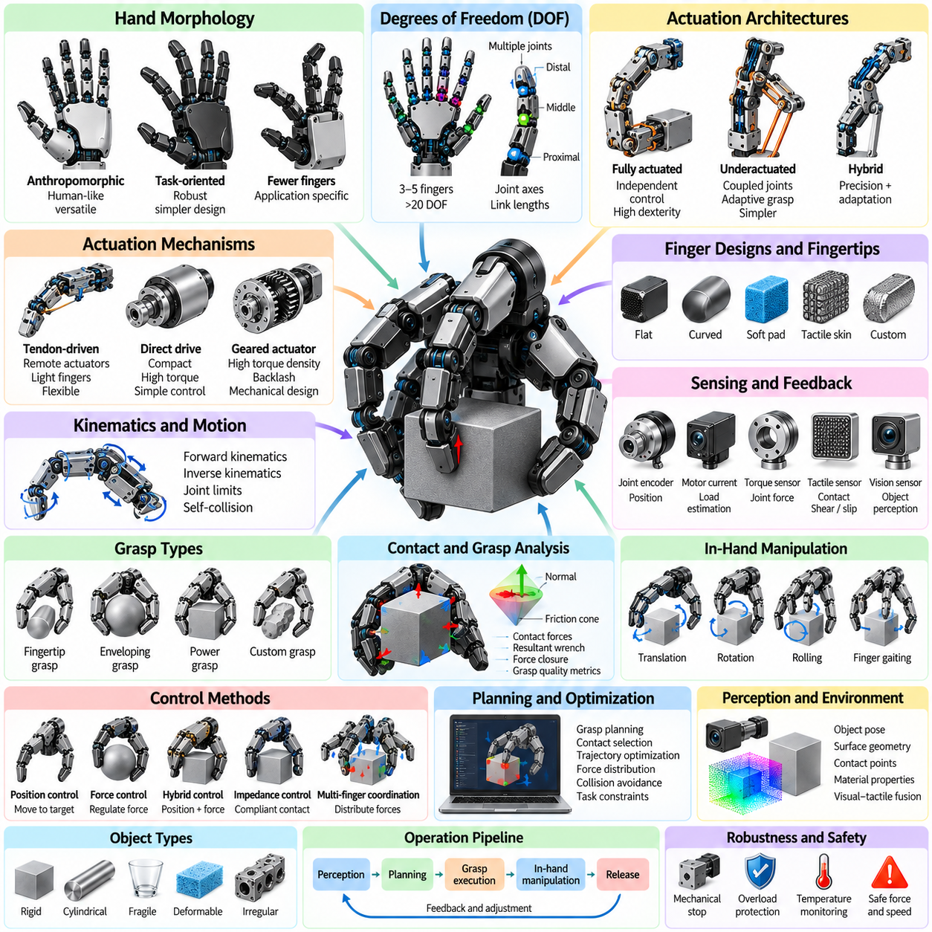
다지 정교 손(Multi-Finger Dexterous Hand)은 여러 개의 관절형 핑거(Articulated Finger)를 물체 주변에서 협조 제어함으로써 단순한 열림과 닫힘 파지를 넘어서는 로봇 조작(Robotic Manipulation)을 구현한다. 일반적인 설계에서는 여러 관절을 가진 3~5개의 핑거를 사용하여 손끝 파지(Fingertip Grasp), 포위 파지(Enveloping Grasp), 파워 파지(Power Grasp)를 수행한다. 목표는 단순히 물체를 잡는 것이 아니라 변화하는 작업 조건에서도 파지 안정성(Grasp Stability)을 유지하면서 물체의 자세(Pose), 접촉력(Contact Force), 운동을 조절하는 것이다.
손의 형태학(Hand Morphology)은 조작 능력을 크게 결정한다. 설계자는 목표 작업공간(Workspace)과 물체 범위에 따라 핑거 수, 지골(Phalange), 관절(Joint), 관절축(Joint Axis), 링크 길이(Link Length), 핑거팁 형상(Fingertip Shape), 손바닥 형상(Palm Geometry)을 선정해야 한다. 인간형 손(Anthropomorphic Hand)은 범용성과 인간용 도구와의 호환성을 위해 사람 손의 해부학적 특징을 모방하며, 작업 지향형 손(Task-Oriented Hand)은 더 높은 강건성과 낮은 기계적 복잡성을 얻기 위해 더 적은 핑거나 비전통적인 배치를 사용할 수 있다.
자유도(Degree of Freedom)의 수는 손이 접촉 구성을 얼마나 독립적으로 형성할 수 있는지를 결정한다. 고관절형 손(Highly Articulated Hand)은 20개 이상의 관절을 포함할 수 있으며, 매우 큰 구성 공간(Configuration Space)에서 서로 다른 많은 자세가 유사한 파지를 구현할 수 있다. 자유도가 증가하면 적응성과 손 내부 조작(In-Hand Manipulation) 능력이 향상되지만 액추에이터 수, 센싱 요구사항, 보정 작업, 계산량, 질량 및 자기 충돌(Self-Collision) 없이 운동을 조정하는 난이도도 증가한다.
구동 구조(Actuation Architecture)는 완전 구동형(Fully Actuated), 저구동형(Underactuated), 하이브리드형(Hybrid)으로 구성할 수 있다. 완전 구동형 손은 대부분의 관절을 독립적으로 제어하여 최대 수준의 손재주(Dexterity)를 제공하고, 저구동형 설계는 여러 관절을 더 적은 액추에이터와 기계적으로 연결한다. 텐던(Tendon), 차동 메커니즘(Differential Mechanism), 탄성 요소(Elastic Element), 적응형 링크(Adaptive Linkage)를 이용하면 저구동 핑거가 물체 형상에 자연스럽게 적응할 수 있다. 하이브리드 구조는 정밀성이 중요한 부분에는 독립 구동을 사용하고 나머지 부분에는 기계적 적응을 활용한다.
텐던 구동 시스템(Tendon-Driven System)은 핑거 말단부의 질량과 관성(Inertia)을 줄이기 위해 액추에이터를 핑거에서 떨어진 위치에 배치해야 할 때 특히 유용하다. 케이블은 손바닥이나 전완부(Forearm)에 위치한 모터의 힘을 핑거 관절로 전달하여 생물학적 힘줄 구조를 모사한다. 그러나 케이블 신장(Cable Stretch), 마찰(Friction), 히스테리시스(Hysteresis), 복잡한 배선 경로, 장력 유지 및 비선형 전달 특성이 발생하므로 정확한 위치 및 힘 제어를 위해 이를 모델링하거나 보상해야 한다.
직접 구동(Direct Drive) 및 기어식 관절 액추에이터(Geared Joint Actuator)는 모터 운동과 관절 운동 사이의 관계를 단순화하지만 소형 핑거 내부에 모터, 전달 장치, 센서, 배선을 모두 배치하는 것은 어렵다. 높은 기어비(Gear Ratio)는 토크 밀도(Torque Density)를 향상시키지만 마찰과 백래시(Backlash)를 증가시킨다. 따라서 소형 전기 모터와 하모닉 드라이브(Harmonic Drive), 유성기어(Planetary Gear), 소형 리드 스크루(Miniature Lead Screw), 맞춤형 전달 장치를 결합할 때 토크, 속도, 열 특성, 효율 및 기계적 패키징을 신중하게 최적화해야 한다.
관절 운동학(Joint Kinematics)은 핑거 관절각이 핑거팁의 위치와 방향을 어떻게 결정하는지를 설명한다. 순기구학(Forward Kinematics)은 관절 구성을 핑거팁 자세로 변환하고, 역기구학(Inverse Kinematics)은 원하는 접촉 위치에 도달하기 위해 필요한 관절 구성을 계산한다. 여러 핑거가 동시에 동작하므로 제어기는 관절 한계(Joint Limit), 자기 충돌 제약(Self-Collision Constraint), 물체 형상 및 가능한 접촉 방향을 만족하면서 서로 연계된 여러 운동학 문제를 해결해야 한다.
여러 핑거가 물체에 접촉하면 파지 분석(Grasp Analysis)은 순수한 운동학에서 접촉 역학(Contact Mechanics)으로 확장된다. 각각의 접촉점은 마찰 모델(Friction Model), 표면 법선(Surface Normal), 국부 곡률(Local Curvature), 접촉 유형에 따라 힘을 전달한다. 결합된 접촉력은 물체에 합성 렌치(Resultant Wrench)를 발생시킨다. 안정적인 조작을 위해서는 손이 중력, 로봇 가속도, 외부 외란(External Disturbance), 명령된 물체 운동에 대응할 수 있는 힘과 모멘트를 생성해야 한다.
힘 폐쇄(Force Closure)는 가정된 마찰 제약 내에서 파지가 임의 방향의 외부 외란에 저항할 수 있는지를 평가하는 핵심 개념이다. 접촉점 집합이 기하학적으로 물체를 둘러싸고 있다고 해서 자동으로 힘 폐쇄가 보장되는 것은 아니다. 접촉 법선(Contact Normal), 마찰계수(Friction Coefficient), 핑거 배치 및 사용 가능한 힘이 여러 방향에서 발생하는 외란에 대해 물체를 안정화하는 데 필요한 파지 렌치 공간(Grasp Wrench Space)을 형성할 수 있는지를 결정한다.
파지 품질 지표(Grasp Quality Metric)는 후보 핑거 구성들을 비교하는 데 사용된다. 이러한 지표는 파지 렌치 공간의 크기나 등방성(Isotropy), 마찰 원뿔 경계(Friction-Cone Boundary)와의 거리, 필요한 접촉력, 외란 저항성, 조작성(Manipulability), 위치 추정 오차에 대한 민감도 등을 평가할 수 있다. 실제 시스템에서는 파지 품질을 독립적인 기하학적 값으로만 최적화하지 않고 충돌 회피, 도달 가능성, 관절 한계, 액추에이터 성능 및 작업별 제약조건과 함께 고려한다.
정교 손(Dexterous Hand)은 물체를 완전히 놓지 않고도 파지 이후 물체를 조작할 수 있다. 이러한 능력을 손 내부 조작(In-Hand Manipulation)이라고 하며 핑거 사이에서 물체를 병진, 회전, 롤링(Rolling), 피벗팅(Pivoting), 제어된 슬라이딩(Controlled Sliding)하는 동작을 포함한다. 이러한 운동에는 관절 구성과 접촉력의 협조된 변화가 필요하며, 물체 자세가 변하는 동안 접촉점은 고정되거나 표면 위에서 구르거나 의도적으로 미끄러지거나 일시적으로 해제된 후 다시 형성될 수 있다.
핑거 게이팅(Finger Gaiting)은 접촉점을 순차적으로 재배치하여 손 내부에서 가능한 물체 운동 범위를 확장한다. 하나 이상의 핑거가 물체 안정성을 유지하는 동안 다른 핑거가 접촉을 해제하고 새로운 위치로 이동한 후 다시 접촉한다. 이러한 과정은 핑거팁이 물체 주변을 걸어가는 것과 유사하다. 각 중간 구성이 충분한 안정성을 유지하면서 관절 한계, 충돌 및 도달 불가능한 접촉 영역을 피해야 하므로 핑거 게이팅 계획은 매우 복잡하다.
촉각 센싱(Tactile Sensing)은 시각 인지만으로 접촉 인터페이스(Contact Interface)에서 발생하는 모든 현상을 파악할 수 없기 때문에 정교 조작에서 핵심적인 역할을 한다. 촉각 배열(Tactile Array)은 압력 분포, 접촉 위치, 전단력(Shear), 진동, 질감(Texture), 변형을 측정할 수 있다. 이러한 측정값을 통해 핑거의 접촉 여부, 힘의 적절한 분포 상태, 그리고 외부 카메라에서 큰 움직임이 관찰되기 전에 물체의 초기 미끄럼(Incipient Slip)이 발생하는지를 확인할 수 있다.
고유수용성 센싱(Proprioceptive Sensing)은 손 내부 상태를 측정하여 촉각 정보를 보완한다. 관절 엔코더(Joint Encoder)는 위치를 제공하고, 모터 전류는 액추에이터 하중을 간접적으로 추정하며, 토크 센서(Torque Sensor)는 관절 상호작용력을 측정할 수 있다. 케이블 구동 시스템에서는 텐던 장력 센서(Tendon Tension Sensor)가 유용하며, 온도 센싱은 소형 액추에이터를 보호할 수 있다. 고유수용성 정보와 촉각 및 시각 센싱을 결합하면 손과 물체 사이의 상호작용 상태를 더욱 완전하게 추정할 수 있다.
미끄럼 감지(Slip Detection)는 다지 파지가 물체 전체를 잃기 전에 국부적으로 실패할 수 있기 때문에 특히 중요하다. 초기 미끄럼은 전단력의 작은 변화, 고주파 촉각 진동, 접촉점 변위 또는 압력 재분배로 나타날 수 있다. 제어기는 모든 핑거의 힘을 일률적으로 증가시키는 대신 선택된 핑거의 수직력을 높이거나 핑거 자세를 변경하거나 매니퓰레이터 가속도를 낮추거나 접촉점 사이의 하중을 재분배하여 대응할 수 있다.
위치 제어(Position Control)는 자유 공간에서의 핑거 운동과 사전에 정의된 파지 자세에 여전히 유용하지만, 접촉이 많은 조작(Contact-Rich Manipulation)에는 힘을 고려한 제어가 필요하다. 여러 핑거가 동시에 동일한 물체를 구속하는 상황에서 순수 위치 제어는 과도한 내부 힘(Internal Force)을 발생시킬 수 있다. 힘 제어(Force Control), 임피던스 제어(Impedance Control), 하이브리드 위치-힘 제어(Hybrid Position-Force Control)를 사용하면 물체 크기, 자세, 컴플라이언스 및 접촉 형상의 불확실성을 수용하면서 원하는 접촉 상태를 유지할 수 있다.
임피던스 제어(Impedance Control)는 위치 오차와 상호작용력 사이에 제어된 관계를 정의하기 때문에 특히 중요하다. 핑거가 무한히 강한 위치 명령원처럼 동작하는 대신 프로그래밍 가능한 강성(Stiffness)과 감쇠(Damping)를 가진 것처럼 동작하도록 만들 수 있다. 낮은 강성은 불확실한 접촉에서 컴플라이언스를 향상시키며 높은 강성은 물체 안정화를 개선할 수 있다. 조작 작업에 따라 서로 다른 핑거나 운동 방향에 서로 다른 임피던스 특성을 적용할 수도 있다.
다지 협조 제어(Multi-Finger Coordination)에서는 물체를 움직이는 힘과 파지를 안정화하는 내부 힘을 분리해야 한다. 물체 수준의 힘과 모멘트는 물체의 가속도를 결정하지만 내부 힘은 물체의 순운동(Net Motion)을 변화시키지 않으면서 물체를 압착할 수 있다. 파지 제어기는 마찰 제약을 유지하고 과도한 압력을 방지하며 액추에이터 토크 한계를 만족하면서 원하는 렌치(Wrench)를 여러 핑거에 분배한다. 이러한 힘 분배 문제는 일반적으로 최적화 문제(Optimization Problem)로 표현된다.
작업공간 제어(Operational-Space Control)와 최적화 기반 제어기(Optimization-Based Controller)는 많은 관절을 체계적으로 협조 제어할 수 있는 방법을 제공한다. 제어기는 운동학적·동역학적 제약을 만족하면서 추적 오차, 액추에이터 사용량, 접촉력 변화 또는 선호 자세와의 편차를 최소화할 수 있다. 이차 계획법(Quadratic Programming)은 접촉 부등식, 관절 한계, 마찰 제약 및 작업 목적을 하나의 수치 최적화 구조에서 표현할 수 있기 때문에 자주 활용된다.
인지 시스템(Perception System)은 물체 전체의 자세뿐만 아니라 각각의 핑거와 관련된 국부적인 형상 정보도 추정해야 한다. 표면 법선, 모서리, 곡률, 재료 특성 및 접근 가능한 영역은 접촉점 선택에 영향을 미친다. 비전(Vision)은 전체적인 기하학적 정보를 제공하고 촉각 센싱은 접촉 이후 추정값을 정교화한다. 이러한 시각-촉각 결합(Visual-Tactile Combination)을 통해 로봇은 카메라 기반 위치 추정 이후에도 남아 있는 오차를 보정하고 실제 물리적 상호작용에 맞추어 파지를 조정할 수 있다.
학습 기반 접근법(Learning-Based Approach)은 분석적 손 제어(Analytical Hand Control)를 점차 보완하고 있다. 시범(Demonstration)을 통해 파지 자세와 조작 순서를 학습할 수 있고, 강화학습(Reinforcement Learning)은 접촉 전략을 탐색할 수 있으며, 학습된 촉각 표현(Learned Tactile Representation)은 미끄럼이나 물체 상태를 추론할 수 있다. 정책(Policy)은 시각, 고유수용성 및 촉각 관측값을 관절 명령이나 상위 수준 동작으로 직접 변환할 수 있지만, 학습된 제어기 역시 기계적 제약, 안전 한계 및 모델 기반 안정화(Model-Based Stabilization)의 도움을 받는다.
시뮬레이션-실환경 전이(Sim-to-Real Transfer)는 정교 손에서 특히 어렵다. 조작 성능이 마찰, 컴플라이언스, 액추에이터 동역학, 촉각 응답 및 미세한 기하학적 특성에 크게 의존하기 때문이다. 시뮬레이션 모델은 모든 접촉 현상을 완벽하게 재현하기 어렵다. 도메인 랜덤화(Domain Randomization), 시스템 식별(System Identification), 액추에이터 모델링, 관측 잡음, 파라미터 변화 및 실환경 미세조정(Real-World Fine-Tuning)을 활용하면 다양한 물리 조건에서도 정책이 효과적으로 동작하도록 하여 이러한 격차를 줄일 수 있다.
기계적 강건성(Mechanical Robustness)은 이론적인 손재주만큼 중요하다. 핑거는 반복적으로 충격, 축외 하중(Off-Axis Load), 케이블 피로, 기어 마모 및 예상하지 못한 충돌을 경험한다. 따라서 기계적 스토퍼(Mechanical Stop), 과부하 보호(Overload Protection), 교체 가능한 핑거팁 표면, 정비 가능한 전달 장치 및 보호된 센서 배선을 제공해야 한다. 자유도가 약간 적더라도 높은 내구성을 가진 손이 장시간 산업 및 현장 운용에서는 더 복잡한 손보다 우수할 수 있다.
보정(Calibration)은 작은 관절, 텐던 및 핑거팁 오차가 운동학적 체인(Kinematic Chain)을 따라 누적되기 때문에 필수적이다. 엔코더 오프셋(Encoder Offset), 전달계 컴플라이언스, 케이블 신장, 센서 바이어스(Sensor Bias), 핑거팁 형상 오차로 인해 추정된 접촉 위치와 실제 위치 사이에 차이가 발생할 수 있다. 보정 절차는 기계적 기준 자세, 외부 비전, 힘 측정 및 촉각 접촉 이벤트를 결합하여 파라미터를 식별하고 운용 수명 동안 정확한 손 모델을 유지할 수 있다.
안전성(Safety)은 정교 손이 사람 주변에서 동작하거나 깨지기 쉬운 물체를 조작할 때 매우 중요하다. 제어기는 관절 토크, 핑거팁 힘, 속도 및 저장된 기계 에너지(Stored Mechanical Energy)에 대한 한계를 적용해야 한다. 충돌 감지(Collision Detection)와 컴플라이언트 동작은 예상하지 못한 접촉에서 부상이나 손상을 줄일 수 있다. 고장 처리(Fault Handling)는 센서 손실, 액추에이터 과열, 텐던 파손, 통신 오류 및 손이 물체를 안전하게 놓을 수 없는 상황까지 고려해야 한다.
완전한 정교 조작 시스템(Dexterous Manipulation System)은 여러 상호작용 계층을 통해 동작한다. 인지 시스템은 물체와 후보 접촉점을 식별하고, 계획 시스템은 파지 및 조작 전략을 선택하며, 운동학은 가능한 핑거 구성을 생성하고, 힘 최적화(Force Optimization)는 접촉 하중을 분배하며, 저수준 제어기(Low-Level Controller)는 관절과 액추에이터를 제어한다. 촉각 및 고유수용성 피드백은 상호작용 상태 추정값을 지속적으로 갱신하고 실제 상태가 예측과 다를 때 보정 동작을 수행한다.
근본적인 설계 과제는 손재주(Dexterity)와 복잡성(Complexity) 사이의 균형을 맞추는 것이다. 핑거, 관절, 센서 및 액추에이터를 증가시키면 조작 공간(Manipulation Space)은 확대되지만 계산량, 보정 작업, 비용, 중량 및 고장 가능성도 증가한다. 따라서 성공적인 다지 손(Multi-Finger Hand)은 단순히 자유도를 최대화하지 않는다. 적절한 형태학, 신뢰성 높은 기계 구조, 다중모달 센싱(Multimodal Sensing), 접촉 인식 제어(Contact-Aware Control), 지능형 계획(Intelligent Planning)을 결합하여 목표 작업에 실제로 필요한 수준의 손재주를 구현한다.

03.04. Vacuum Suction Gripper Design and Control [w/Code]
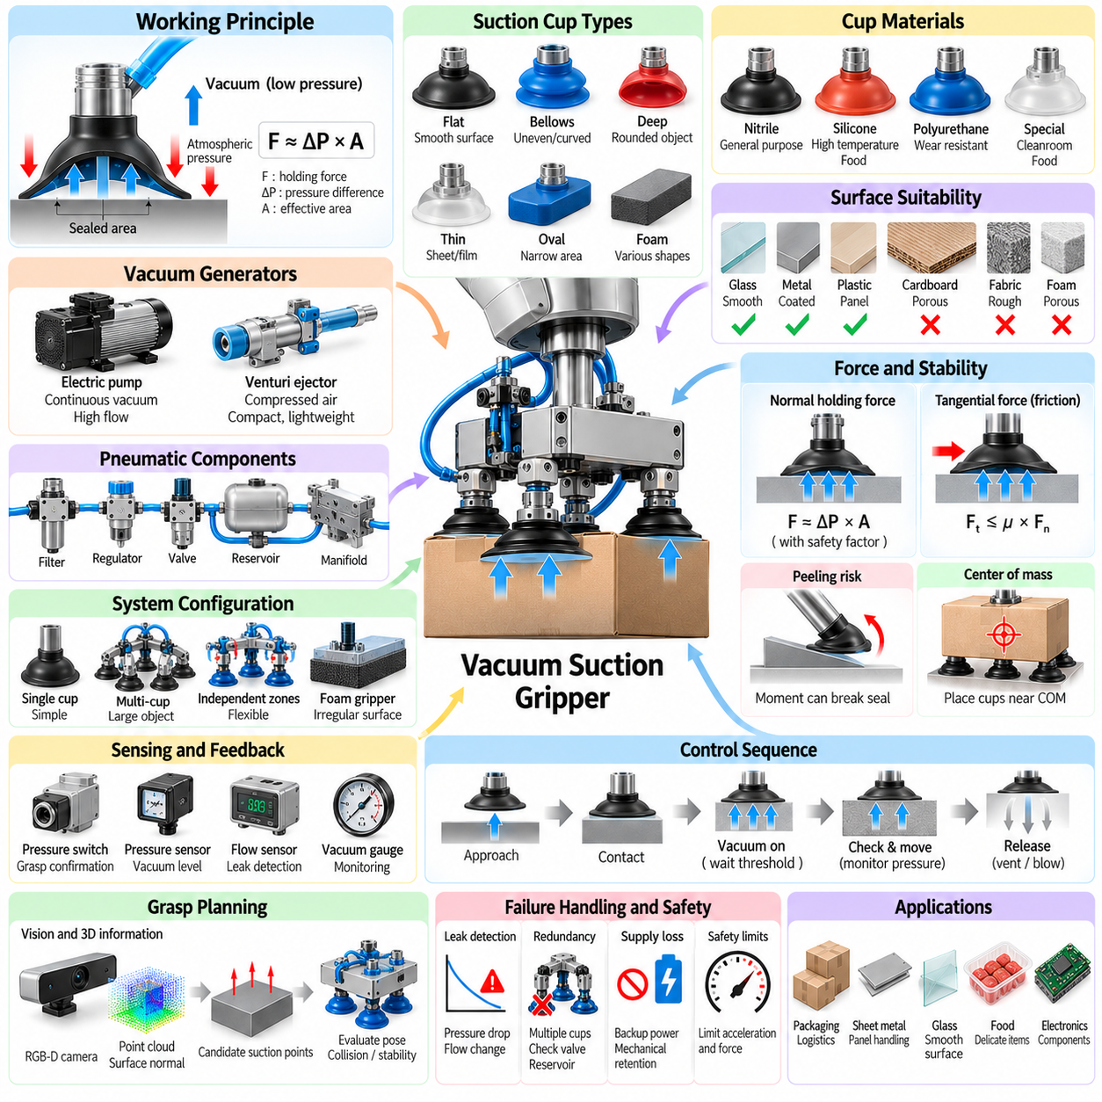
진공 흡착 그리퍼(Vacuum Suction Gripper)는 밀폐된 접촉 챔버(Contact Chamber)와 주변 대기 사이에 압력 차이(Pressure Difference)를 생성하여 물체를 유지한다. 핑거(Finger)를 이용해 물체를 기계적으로 감싸는 대신 유효 흡착 면적(Effective Suction Area)에 수직 방향의 유지력(Holding Force)을 발생시킨다. 이러한 원리는 비교적 단순한 기계 구조로 빠른 취급을 가능하게 하며 포장, 물류, 판재, 전자제품, 식품 및 자동 디팔레타이징(Automated Depalletizing)에 널리 사용된다.
이론적인 흡착력(Suction Force)은 대략 압력 차이에 유효 밀폐 면적을 곱하여 결정할 수 있다. 그러나 실제 사용 가능한 유지력은 누설(Leakage), 흡착컵 변형, 가속도, 표면 거칠기, 물체 방향 및 불완전한 밀폐로 인해 이론값보다 작아진다. 따라서 엔지니어링 계산에서는 공칭 진공 압력(Nominal Vacuum Pressure)에만 의존하지 않고 안전계수(Safety Factor)를 적용하며 수직 방향과 접선 방향의 힘을 함께 평가한다.
진공도(Vacuum Level)는 일반적으로 대기압보다 낮은 압력의 정도로 표현된다. 압력 차이를 증가시키면 일반적으로 유지력이 증가하지만 매우 높은 진공이 항상 더 우수한 시스템을 의미하는 것은 아니다. 진공 생성에는 에너지가 필요하며 유연한 물체는 과도한 차압(Differential Pressure)에 의해 변형될 수 있다. 따라서 설계자는 물체 질량, 사용 가능한 접촉 면적, 누설 특성, 요구 가속도 및 허용 가능한 표면 변형을 고려하여 적절한 진공도를 선정한다.
흡착컵(Suction Cup)은 진공 시스템과 물체 사이의 주요 기계적 인터페이스(Mechanical Interface)이다. 컵 직경은 공칭 접촉 면적을 결정하고 형상은 물체 표면에 얼마나 잘 적응할 수 있는지를 결정한다. 평형 컵(Flat Cup)은 매끄러운 평면에 효과적이며, 벨로즈 컵(Bellows Cup)은 높이 변화와 곡면에 대응할 수 있고, 딥 컵(Deep Cup)은 둥근 물체에 적응할 수 있다. 얇은 판재, 포장 봉투, 식품, 유리 및 전자 부품을 위한 특수 흡착컵도 사용된다.
흡착컵 재료(Cup Material)는 밀폐 성능, 마찰, 마모, 내열성, 화학적 호환성 및 오염 특성에 영향을 미친다. 대표적인 탄성체(Elastomer)로는 니트릴 고무(Nitrile Rubber), 실리콘(Silicone), 폴리우레탄(Polyurethane) 및 식품이나 청정 환경을 위한 특수 소재가 있다. 부드러운 재료는 표면 거칠기와 곡률에 효과적으로 적응하지만 횡방향 하중에서 변형될 수 있다. 단단한 재료는 형상을 유지하고 마모에 강하지만 신뢰성 있는 밀폐를 위해 더 정확한 정렬과 양호한 표면 조건이 필요하다.
표면 특성(Surface Property)은 진공 파지가 가능한지를 결정하는 핵심 요소인 경우가 많다. 유리, 코팅된 금속, 플라스틱 패널 및 매끄러운 포장재는 일반적으로 강한 밀폐를 형성하지만, 다공성 골판지, 직물, 폼(Foam), 가공되지 않은 목재 또는 거친 주조 표면은 지속적으로 공기를 유입시킨다. 다공성 재료를 위한 진공 시스템은 누설이 발생하더라도 음압(Negative Pressure)을 유지할 수 있는 충분한 유량을 제공해야 하므로 최대 진공도만큼 펌프 용량과 유량(Flow Rate)이 중요하다.
진공은 전기 구동 펌프(Electric Vacuum Pump) 또는 공압식 이젝터(Pneumatic Ejector)를 통해 생성할 수 있다. 전기식 진공 펌프는 지속적인 진공과 중앙집중식 공급이 필요한 경우에 적합하다. 벤투리 이젝터(Venturi Ejector)는 압축공기가 좁은 통로를 통과하면서 음압을 생성하며 소형이고 가벼워 그리퍼 가까이에 설치하기 쉽다. 그러나 지속 운전 시 압축공기 소비, 소음 및 상대적으로 낮은 전체 에너지 효율이 단점이 될 수 있다.
진공 발생기(Vacuum Generator)는 압력과 체적 유량(Volumetric Flow)을 모두 고려하여 선정해야 한다. 거의 기밀한 표면은 진공 형성 이후 지속적인 공기 유량이 거의 필요하지 않지만 다공성 물체는 파지하는 동안 상당한 유량을 계속 요구할 수 있다. 진공 형성 시간(Evacuation Time)은 로봇의 사이클 타임(Cycle Time)에도 영향을 준다. 내부 체적이 크거나 호스가 길거나 지나치게 큰 흡착컵을 사용하면 제거해야 하는 공기량이 증가하므로 데드 볼륨(Dead Volume)을 최소화하면 응답성을 크게 향상시키고 에너지 소비를 줄일 수 있다.
호스(Hose), 피팅(Fitting), 밸브(Valve), 매니폴드(Manifold), 필터(Filter), 저장 탱크(Reservoir)는 진공 발생기와 흡착컵을 연결하는 공압 네트워크(Pneumatic Network)를 구성한다. 이 네트워크 내부의 압력 손실과 누설은 사용 가능한 성능을 감소시킬 수 있다. 짧은 호스와 적절한 크기의 유로는 응답성을 향상시킨다. 필터는 먼지와 입자로부터 펌프와 이젝터를 보호하며 진공 저장 탱크는 공급 변동이나 짧은 공급 중단 시 일시적으로 유지력을 보존할 수 있다.
단일 흡착컵(Single Suction Cup)은 소형 접촉 구조를 제공하지만 하중을 하나의 영역에 집중시킨다. 다중 컵 그리퍼(Multi-Cup Gripper)는 물체의 더 넓은 영역에 힘을 분산하고 회전에 대한 저항성을 향상시킬 수 있다. 이러한 배열은 상자, 판재, 패널 및 자세가 불확실한 물체에 특히 유용하다. 독립적으로 제어되는 진공 구역(Vacuum Zone)을 사용하면 사용되지 않는 컵을 차단할 수 있어 물체로 덮이지 않은 컵이 전체 시스템의 주요 누설 경로가 되는 것을 방지할 수 있다.
폼 진공 그리퍼(Foam Vacuum Gripper)는 다수의 작은 흡착 구멍을 포함하는 컴플라이언트 밀폐 표면(Compliant Sealing Surface)을 제공한다. 폼이 국부적인 표면 차이에 적응하기 때문에 물체의 정확한 형상이나 위치가 변하는 환경에 유용하다. 체크 밸브(Check Valve) 또는 유량 제한기(Flow Restrictor)는 물체로 덮이지 않은 개구부를 통한 누설을 자동으로 제한할 수 있다. 이러한 설계는 하나의 말단장치(End-Effector)로 다양한 크기의 포장물을 처리해야 하는 물류 분야에서 널리 사용된다.
흡착 접촉 위치를 선정할 때는 질량중심(Center of Mass)을 고려해야 한다. 합성 유지력(Resultant Holding Force)이 물체의 질량중심 가까이를 통과하지 않으면 중력과 관성 하중으로 인해 모멘트가 발생하여 흡착컵이 표면에서 벗겨질 수 있다. 여러 개의 컵을 배치하면 더 넓은 지지 다각형(Support Polygon)을 형성하여 이러한 모멘트에 저항할 수 있다. 따라서 파지 계획기(Grasp Planner)는 단순한 자유 표면 면적뿐 아니라 하중 분포와 회전 안정성도 평가한다.
접선 방향 하중(Tangential Load)은 흡착컵과 물체 표면 사이의 마찰에 의해 제한되는 경우가 많다. 진공은 수직력을 발생시키지만 빠른 수평 가속이 발생하면 마찰력이 부족하여 물체가 미끄러질 수 있다. 허용 가능한 접선력은 수직 유지력과 유효 마찰계수(Effective Friction Coefficient)에 따라 결정된다. 젖거나 먼지가 있거나 기름이 묻었거나 마찰계수가 낮은 표면에서는 측정된 진공 압력이 충분하더라도 미끄럼 저항이 크게 감소할 수 있다.
박리(Peeling)는 특히 위험한 고장 모드(Failure Mode)이다. 흡착컵은 일반적으로 직접적인 수직 분리에는 강하지만 가장자리가 들리는 현상에는 상대적으로 취약하기 때문이다. 편심 하중(Offset Load)에 의해 발생하는 모멘트는 한쪽 가장자리부터 점진적으로 밀폐를 파괴할 수 있다. 유연한 컵, 적절한 컵 배치, 낮은 가속도 및 다중 접촉점을 이용하면 박리를 줄일 수 있다. 따라서 로봇 궤적 계획(Robot Trajectory Planning)은 흡착 능력이 항상 일정하다고 가정하지 않고 물체 방향과 가속도를 고려해야 한다.
얇거나 컴플라이언트한 재료(Compliant Material)를 취급할 때는 물체 변형(Object Deformation)을 고려해야 한다. 강한 진공은 판금을 휘게 하고, 플라스틱 포장을 변형시키며, 상자를 찌그러뜨리고, 필름을 주름지게 하거나 식품을 손상시킬 수 있다. 흡착 면적을 증가시키면서 압력 차이를 낮추면 국부 응력을 줄이면서 필요한 전체 유지력을 얻을 수 있다. 분산형 다중 컵 또는 폼 시스템 역시 넓은 영역에 하중을 분산하여 변형을 감소시키는 데 유용하다.
진공 센싱(Vacuum Sensing)은 폐루프 파지(Closed-Loop Gripping)에 필수적인 정보를 제공한다. 압력 스위치(Pressure Switch)는 단순한 파지 확인 신호를 생성할 수 있고 아날로그 압력 센서(Analog Pressure Sensor)는 진공도를 연속적으로 측정한다. 유량 센서(Flow Sensor)는 정상적으로 밀폐된 파지와 과도한 누설 상태를 구분하는 데 도움을 준다. 압력과 유량 정보를 함께 사용하면 상당한 공기 흐름이 존재하면서도 충분한 음압을 유지해야 하는 다공성 재료에서 특히 효과적이다.
일반적인 제어 시퀀스(Control Sequence)는 진공원이 준비되거나 부분적으로 활성화된 상태에서 흡착컵이 목표 표면으로 접근하면서 시작된다. 접촉 후 진공을 형성하고 제어기는 압력이 사전에 설정된 임계값(Threshold)에 도달할 때까지 기다린다. 이 조건이 충족된 이후에만 물체 운반이 허용된다. 이동 중에는 진공 상태를 지속적으로 모니터링하고, 물체를 내려놓을 때는 컵 내부를 대기와 연결하거나 짧은 양압 펄스(Positive-Pressure Pulse)를 가하여 빠르게 분리할 수 있다.
접촉 감지(Contact Detection)는 기계적 또는 공압적인 방법으로 구현할 수 있다. 컴플라이언트 흡착컵은 표면에 닿을 때 압축될 수 있으며 스프링 장착 구조(Spring-Loaded Mount)는 측정 가능한 변위를 제공할 수 있다. 압력 변화 역시 밀폐 형성 여부를 나타낼 수 있다. 비전(Vision)과 근접 센싱(Proximity Sensing)을 이용하면 접촉 직전의 최종 접근 거리를 추정할 수 있다. 이러한 방법을 결합하면 물체의 높이나 방향을 정확히 알 수 없는 경우에도 충격을 줄이고 안정적인 밀폐를 형성할 수 있다.
진공 임계값(Vacuum Threshold)은 모든 작업에 동일한 상수로 취급해서는 안 된다. 필요한 압력은 컵 면적, 물체 질량, 방향, 가속도, 활성화된 컵 수 및 안전계수에 따라 달라진다. 따라서 적응형 제어(Adaptive Control)는 서로 다른 물체와 궤적에 대해 서로 다른 임계값을 계산하거나 선택할 수 있다. 빠른 가속을 받는 무거운 물체는 유리한 방향으로 천천히 이동하는 가벼운 물체보다 더 큰 압력 여유(Pressure Margin)가 필요하다.
누설 감지(Leak Detection)는 신뢰성 높은 운용을 위해 필수적이다. 점진적인 압력 감소는 컵 마모, 오염, 호스 손상 또는 부분적인 밀폐 손실을 나타낼 수 있으며 갑작스러운 압력 변화는 물체 이탈을 의미할 수 있다. 제어기는 압력 변화율(Pressure Derivative), 유량, 진공 형성 시간 및 정상상태 진공도를 모니터링할 수 있다. 이러한 신호를 활용하면 자율 운용 중 즉각적인 파지 실패 감지뿐 아니라 예지 정비(Predictive Maintenance)도 수행할 수 있다.
에너지 효율(Energy Efficiency)은 실제 요구량에 따라 진공 발생을 제어함으로써 향상시킬 수 있다. 펌프나 이젝터를 항상 최대 출력으로 운전하는 대신 충분한 진공이 형성되면 발생기를 정지하거나 출력을 낮추고 압력이 하한 임계값 아래로 떨어지면 다시 작동시킬 수 있다. 저장 탱크와 체크 밸브는 이러한 히스테리시스 기반 운전(Hysteresis-Based Operation)을 지원한다. 여러 진공 구역을 사용하는 경우 공압 이젝터를 개별적으로 전환하여 에너지 소비를 더욱 줄일 수 있다.
물체 낙하가 위험한 상황에서는 중복성(Redundancy)이 안전성을 향상시킨다. 다수의 독립 흡착컵, 분리된 진공 회로, 역류 방지 밸브(Non-Return Valve), 저장 탱크 및 백업 전원을 이용하면 단일 고장 이후에도 유지 능력을 보존할 수 있다. 안전 설계에서는 전원 또는 압축공기 공급이 손실되었을 때의 결과를 고려해야 한다. 머리 위에서 물체를 운반하는 작업에서는 공급 고장 후 진공이 사라질 수 있기 때문에 추가적인 기계식 유지 장치 또는 인증된 안전 부품이 필요할 수 있다.
흡착 파지 계획(Suction Grasp Planning)은 주요 목적이 밀폐를 형성할 수 있는 표면을 찾는 것이라는 점에서 핑거 기반 파지 계획과 다르다. 비전 시스템은 RGB-D 영상이나 3차원 포인트 클라우드(3D Point Cloud)에서 표면 법선, 곡률, 경계, 장애물 및 국부적인 거칠기를 추정할 수 있다. 후보 흡착 자세는 컵 여유 공간, 밀폐 가능한 면적, 표면 방향, 질량중심과의 관계, 충돌 위험 및 예상 기계적 안정성을 기준으로 평가된다.
학습 기반 흡착 계획(Learning-Based Suction Planning)은 표면 품질을 분석적으로 모델링하기 어려운 경우 기하학적 방법을 보완할 수 있다. 신경망(Neural Network)은 성공 및 실패 파지 사례를 학습하여 깊이 영상(Depth Image), 포인트 클라우드 또는 RGB-D 관측으로부터 직접 흡착 성공 가능성을 예측할 수 있다. 이러한 예측은 일반적으로 기하학적 제약과 결합되어 사용되므로 학습 모델의 높은 신뢰도가 명백한 충돌, 도달 가능성 또는 컵 크기 제한을 무시하지 않도록 한다.
파지 이후의 로봇 궤적(Robot Trajectory) 역시 흡착 제어의 일부이다. 가속도, 저크(Jerk), 방향 변화 및 회전 운동은 흡착컵에 작용하는 하중을 변화시킨다. 매니퓰레이터(Manipulator) 자체에는 실행 가능한 궤적이라도 흡착 실패를 유발할 수 있다. 통합 계획(Integrated Planning)은 추정된 파지 강도에 따라 가속도를 제한하거나 물체 방향을 조정하여 안정성 여유가 클 때는 빠르게 이동하고 흡착 안정성이 불확실할 때는 보수적으로 이동하도록 할 수 있다.
신뢰성 높은 진공 조작(Vacuum Manipulation)은 궁극적으로 접촉 역학(Contact Mechanics), 공압 설계(Pneumatic Design), 센싱(Sensing), 인지(Perception), 계획(Planning), 로봇 제어(Robot Control)를 통합함으로써 구현된다. 흡착컵 형상은 물리적 인터페이스를 형성하고, 진공 발생기는 필요한 압력과 유량을 공급하며, 센서는 밀폐 품질을 관측하고, 제어기는 작업 전체에 걸쳐 부착 상태를 감독한다. 이러한 요소들을 통합적으로 설계하면 진공 흡착 그리퍼는 매우 다양한 로봇 응용 분야에서 빠르고 가벼우며 적응 가능한 물체 취급 능력을 제공할 수 있다.

03.05. Soft Gripper Pneumatic Tendon Driven [w/Code]
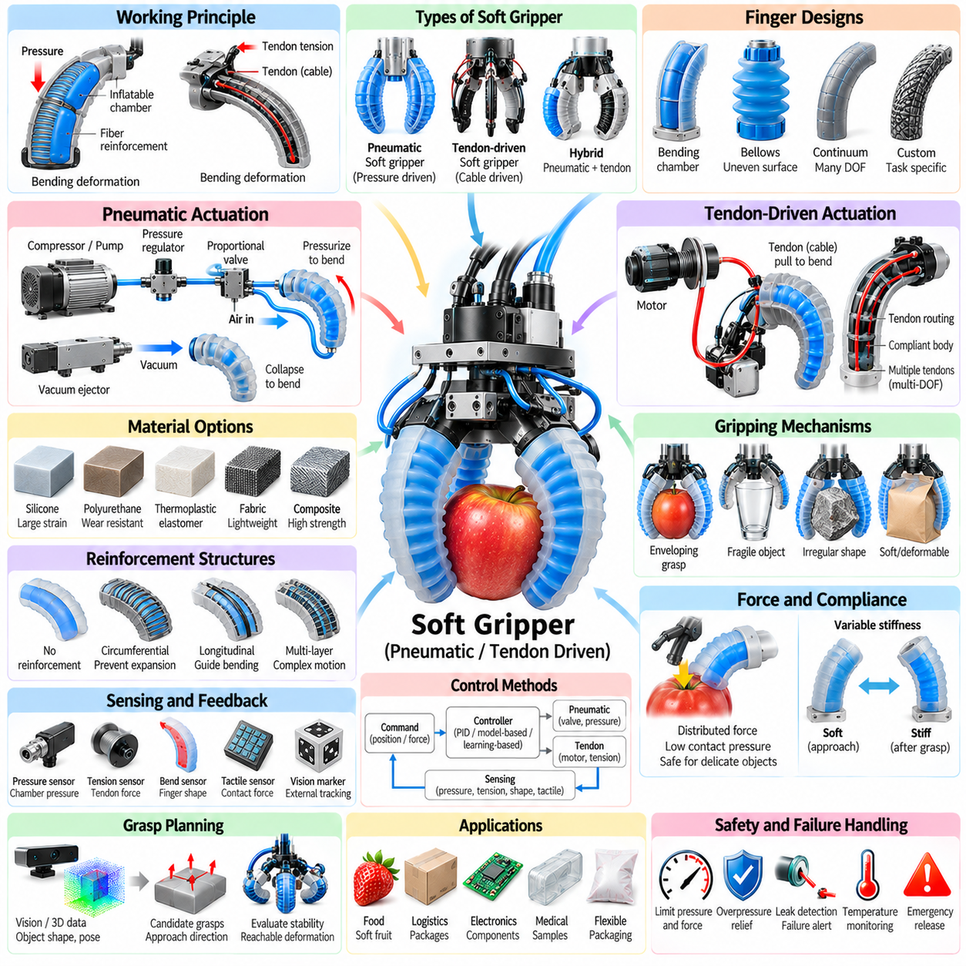
소프트 그리퍼(Soft Gripper)는 강체 링크(Rigid Link)와 관절(Joint) 대신 컴플라이언트 구조(Compliant Structure)를 이용하여 물체와 접촉한다. 핑거(Finger)는 물체 표면을 따라 연속적으로 변형되므로 비교적 단순한 액추에이터 명령만으로도 적응형 파지 형상(Adaptive Grasp Geometry)을 형성할 수 있다. 이러한 기계적 컴플라이언스(Mechanical Compliance)는 기존의 강체 평행 조 그리퍼(Parallel-Jaw Gripper)나 관절형 그리퍼로 안전하게 취급하기 어려운 깨지기 쉽고 불규칙하며 변형 가능하거나 형상이 불확실한 물체에 특히 적합하다.
소프트 그리퍼의 근본적인 장점은 수동 적응(Passive Adaptation)이다. 컴플라이언트 핑거가 물체와 접촉하면 물체를 사전에 정해진 핑거 궤적에 맞추도록 강제하는 대신 접촉력(Contact Force)에 따라 핑거의 형상이 변화한다. 이러한 특성은 압력을 넓은 영역에 분산시키고 물체 위치 추정 오차(Localization Error)에 대한 민감도를 감소시킨다. 따라서 강체 파지 시스템과 비교하면 정확한 기하학적 모델과 밀리미터 수준의 위치 결정 정밀도가 상대적으로 덜 중요할 수 있다.
소프트 그리퍼는 구동 원리(Actuation Principle)에 따라 분류할 수 있으며, 공압식(Pneumatic)과 텐던 구동식(Tendon-Driven) 메커니즘이 대표적인 두 가지 구조이다. 공압식 소프트 핑거는 내부 챔버(Internal Chamber)에 압력을 가하거나 진공을 형성하면 변형되고, 텐던 구동식 핑거는 케이블에 장력(Tension)을 가하면 컴플라이언트 구조가 굽어진다. 두 방식 모두 구조적 변형을 활용하지만 힘 생성, 응답 특성, 센싱, 패키징, 제어 및 에너지 요구사항에서 상당한 차이가 있다.
공압식 소프트 액추에이터(Pneumatic Soft Actuator)는 일반적으로 내부 압력이 증가할 때 특정 방향으로 우선적으로 변형되도록 설계된 탄성체 챔버(Elastomeric Chamber)를 사용한다. 핑거의 한쪽 면을 다른 면보다 더 쉽게 늘어나도록 설계하면 내부 압력이 증가하면서 구조가 굽어진다. 챔버 크기, 벽 두께, 보강층(Reinforcement Layer), 재료 강성(Material Stiffness), 압력이 최종 곡률(Curvature)을 결정한다. 이를 통해 비교적 단순한 압력 제어를 복잡하지만 유용한 파지 운동으로 변환할 수 있다.
섬유 보강(Fiber Reinforcement)은 불필요한 팽창을 제한하고 공압 변형을 원하는 방향으로 유도할 수 있다. 원주 방향 섬유(Circumferential Fiber)는 방사 방향의 팽창을 방지하고, 종방향 보강재(Longitudinal Reinforcement)는 특정 방향으로의 신장을 제한할 수 있다. 이러한 제약을 적절하게 설계하면 액추에이터가 굽힘, 비틀림, 신장, 수축 또는 여러 변형 모드를 조합하여 수행하도록 만들 수 있다. 따라서 소프트 그리퍼 역학은 재료 특성뿐 아니라 내부 보강 구조의 설계에 의해서도 결정된다.
양압 액추에이터(Positive-Pressure Actuator)는 단순한 공압 하드웨어로 상당한 변형을 발생시킬 수 있기 때문에 널리 사용된다. 진공 구동 소프트 액추에이터(Vacuum-Driven Soft Actuator)는 내부 압력을 낮추어 내부 구조를 붕괴시키는 방식의 대안을 제공한다. 진공 구동은 구조적으로 제한된 변형을 제공할 수 있으며 과도한 팽창으로 인한 위험을 감소시킬 수 있다. 그러나 구현 가능한 운동과 힘은 내부 형상 및 구조적 붕괴에 대한 저항성에 크게 의존한다.
텐던 구동 소프트 그리퍼(Tendon-Driven Soft Gripper)는 컴플라이언트 핑거의 내부 또는 표면을 따라 배치된 유연한 케이블을 사용한다. 텐던을 당기면 굽힘 모멘트(Bending Moment)가 발생하여 핑거가 물체 방향으로 휘어지고, 장력이 감소하면 탄성 복원력(Elastic Restoration) 또는 길항 텐던(Antagonistic Tendon)에 의해 원래 상태로 돌아간다. 모터는 손바닥, 손목 또는 전완부(Forearm)에 배치할 수 있어 말단부 질량을 줄일 수 있다. 텐던의 배선 경로(Tendon Routing)는 액추에이터 변위가 분산된 핑거 곡률로 어떻게 변환되는지를 결정한다.
하나의 텐던은 여러 컴플라이언트 세그먼트(Compliant Segment)에 걸쳐 연동된 굽힘을 발생시켜 기계적 저구동(Mechanical Underactuation)을 구현할 수 있다. 핑거의 일부가 물체와 접촉하면 나머지 세그먼트는 계속 움직이면서 물체 표면을 감쌀 수 있다. 이를 통해 비교적 적은 수의 모터만으로 적응형 포위 파지(Adaptive Enveloping Grasp)를 구현할 수 있다. 여러 텐던을 사용하면 굽힘 방향, 강성 또는 개별 핑거 영역을 독립적으로 제어할 수 있지만 배선과 제어 복잡성도 증가한다.
재료 선정(Material Selection)은 소프트 그리퍼의 본체가 구조체, 전달 장치 및 접촉 인터페이스(Contact Interface)의 역할을 동시에 수행하기 때문에 매우 중요하다. 실리콘 탄성체(Silicone Elastomer)는 큰 변형률을 허용하고 복잡한 공압 형상으로 성형할 수 있어 널리 사용된다. 열가소성 탄성체(Thermoplastic Elastomer), 폴리우레탄(Polyurethane), 직물(Fabric), 유연 고분자(Flexible Polymer), 복합 구조(Composite Structure)도 활용된다. 재료 강성, 피로 수명, 인열 저항, 마찰, 온도 안정성 및 제조성을 균형 있게 고려해야 한다.
초탄성 재료(Hyperelastic Material)는 비선형 응력-변형률 거동(Nonlinear Stress-Strain Behavior)을 나타내기 때문에 일반적인 선형 탄성 이론만으로 소프트 핑거의 변형을 정확하게 예측하기 어렵다. 네오후크 모델(Neo-Hookean Model), 무니-리블린 모델(Mooney-Rivlin Model), 오그덴 모델(Ogden Model)과 같은 구성 모델을 이용하면 대변형(Large Deformation)을 보다 현실적으로 표현할 수 있다. 유한요소해석(Finite Element Analysis)은 시제품 제작 전에 압력-곡률 관계, 응력 집중, 접촉 거동 및 구조 한계를 예측하는 데 자주 활용된다.
소프트 그리퍼 제작 방법에는 주조(Casting), 적층 제조(Additive Manufacturing), 라미네이션(Lamination), 직물 통합(Textile Integration), 하이브리드 조립(Hybrid Assembly) 등이 있다. 성형된 탄성체는 매끄러운 컴플라이언트 챔버를 구현할 수 있지만 벽 두께와 접합 품질을 세밀하게 관리해야 한다. 다중 재료 적층 제조(Multi-Material Additive Manufacturing)는 복잡한 내부 채널과 강성 구배(Stiffness Gradient)를 구현할 수 있다. 직물 기반 공압 액추에이터는 제한된 변형 특성을 가진 경량 구조를 제공하며, 강체 인서트(Rigid Insert)는 장착부와 하중 전달 영역을 보강할 수 있다.
파지력(Gripping Force)은 액추에이터 압력 또는 텐던 장력, 핑거 형상, 재료 강성, 접촉 면적, 마찰 및 변형 상태에 따라 결정된다. 강체 그리퍼와 달리 액추에이터 입력과 핑거팁 힘(Fingertip Force)의 관계는 일반적으로 매우 비선형적이다. 압력을 증가시키면 초기에는 큰 운동이 발생하고 접촉 이후에는 주로 접촉력이 증가할 수 있다. 텐던 장력 역시 접촉 이후 변형을 재분배하므로 정확한 힘 추정은 현재의 핑거 구성에 크게 의존한다.
컴플라이언스(Compliance)는 하중을 넓은 표면에 분산시켜 최대 접촉 압력(Peak Contact Pressure)을 감소시킨다. 이러한 특성은 과일, 제과류, 의료 샘플, 유연 포장재, 직물 및 기타 섬세한 제품을 취급할 때 유용하다. 그러나 지나치게 부드러운 구조는 가반하중(Payload)과 위치 정밀도를 감소시킬 수 있다. 따라서 성공적인 설계에서는 형상 적응성(Conformity)을 확보하면서 중력, 가속도, 외부 외란 및 운반 중 물체 회전에 저항할 수 있는 충분한 구조 강성을 유지해야 한다.
가변 강성 메커니즘(Variable-Stiffness Mechanism)은 접근 과정에서는 그리퍼를 부드럽게 유지하고 접촉이 형성된 이후에는 강성을 증가시킴으로써 이러한 상충 관계를 해결할 수 있다. 대표적인 기술에는 입자 재밍(Granular Jamming), 층간 재밍(Layer Jamming), 텐던 프리텐션(Tendon Pretension), 공압 강성 조절(Pneumatic Stiffening), 저융점 재료(Low-Melting-Point Material), 기계적 구속 구조가 있다. 가변 강성은 컴플라이언트 접촉의 안전성과 적응성을 유지하면서 하중 능력과 조작 정밀도를 향상시킬 수 있다.
공압 제어(Pneumatic Control)는 일반적으로 비례 밸브(Proportional Valve), 압력 조절기(Pressure Regulator), 펌프(Pump), 압축기(Compressor), 이젝터(Ejector)를 사용하여 압력이나 공기 유량을 조절한다. 단순한 시스템은 닫힘을 위한 고정 압력과 열림을 위한 해제 압력을 명령한다. 고급 시스템에서는 압력 센서와 폐루프 제어(Closed-Loop Control)를 이용하여 액추에이터 상태를 조절한다. 압축성 공기는 지연과 비선형 동역학을 발생시키므로 밸브 유량 특성, 호스 체적, 누설 및 압력 전달이 응답 성능에 영향을 미친다.
텐던 구동 제어(Tendon-Driven Control)는 일반적으로 모터 위치, 속도, 토크 또는 케이블 장력을 조절한다. 위치 제어(Position Control)는 자유 공간에서 대략적인 핑거 곡률을 재현할 수 있으며 접촉 이후에는 장력 제어(Tension Control)가 더욱 유용해진다. 케이블 신장, 마찰, 배선 곡률 및 히스테리시스(Hysteresis) 때문에 모터 위치만으로 실제 핑거 형상을 정확하게 나타내기 어렵다. 로드셀(Load Cell)이나 인라인 장력 센서(Inline Tension Sensor)를 이용하면 텐던 힘을 직접 측정하고 예상하지 못한 접촉 상태를 감지할 수 있다.
형상 센싱(Shape Sensing)은 소프트 핑거의 구성을 완전히 표현할 수 있는 이산적인 관절각이 존재하지 않기 때문에 어려운 문제이다. 유연 굽힘 센서(Flexible Bend Sensor), 스트레인 게이지(Strain Gauge), 광섬유 센서(Fiber-Optic Sensor), 자기 센서(Magnetic Sensor), 내장형 액체금속 채널(Embedded Liquid-Metal Channel), 비전 기반 마커(Vision-Based Marker)를 이용하여 곡률이나 변형을 추정할 수 있다. 외부 카메라를 이용하여 핑거 형상을 재구성할 수도 있다. 형상 센싱과 액추에이터 압력 또는 텐던 장력을 결합하면 폐루프 조작을 위한 더욱 풍부한 상태 추정이 가능하다.
촉각 센싱(Tactile Sensing)은 컴플라이언트 핑거팁이나 핑거 표면에 통합되어 접촉 위치, 압력 분포, 전단력(Shear), 미끄럼(Slip)을 측정할 수 있다. 그리퍼 자체가 크게 변형되기 때문에 촉각 측정값은 핑거 형상 정보와 함께 해석해야 하는 경우가 많다. 분산 센싱(Distributed Sensing)은 접촉 영역을 사전에 예측하기 어려운 경우 특히 중요하며, 이를 통해 제어기는 성공적인 감싸기와 불완전하거나 비대칭적인 접촉을 구분할 수 있다.
소프트 그리퍼 제어는 일반적으로 자유 공간 변형(Free-Space Deformation)과 접촉 조절(Contact Regulation) 단계로 구분할 수 있다. 접근 과정에서는 액추에이터 명령을 통해 원하는 개방 형상을 만든다. 물체가 파지 영역에 들어온 이후에는 접촉이 감지될 때까지 압력이나 텐던 장력을 증가시킨다. 이후 제어기는 물체나 그리퍼를 손상시킬 수 있는 한계를 초과하지 않으면서 안정적인 접촉을 유지하도록 힘, 압력, 장력 또는 변형을 조절한다.
모델 기반 제어(Model-Based Control)는 소프트 바디 동역학(Soft-Body Dynamics)에 대변형, 비선형 탄성, 히스테리시스, 접촉, 마찰 및 공압 또는 텐던 전달 효과가 포함되기 때문에 구현하기 어렵다. 저차원 모델(Reduced-Order Model)은 일정 곡률 세그먼트(Constant-Curvature Segment), 의사 강체 모델(Pseudo-Rigid-Body Model), 코세라 로드(Cosserat Rod) 또는 액추에이터 입력과 형상 사이의 학습된 매핑을 이용하여 그리퍼를 근사할 수 있다. 이러한 모델은 일부 물리적 세부사항을 포기하는 대신 실시간 제어에 적합한 계산 효율을 제공한다.
데이터 기반 모델(Data-Driven Model)은 분석적 모델링이 지나치게 복잡한 경우 사용할 수 있는 또 다른 방법이다. 실험 데이터를 이용하여 압력, 텐던 장력, 관측된 변형, 접촉 상태 및 결과 힘 사이의 관계를 학습할 수 있다. 신경망(Neural Network), 가우시안 프로세스(Gaussian Process) 또는 기타 회귀 모델(Regression Model)은 복잡한 액추에이터 거동을 근사할 수 있다. 학습 모델은 안전하지 않은 명령이나 비현실적인 외삽(Extrapolation)을 방지하는 물리적 제약과 결합할 때 특히 유용하다.
소프트 그리퍼의 파지 계획(Grasp Planning)은 정확한 핑거팁 위치보다 변형을 통해 자연스럽게 안정적인 포위 상태를 만들 수 있는 영역을 찾는 것이 중요하다는 점에서 강체 접촉 계획과 다르다. 계획기는 물체 크기, 대략적인 형상, 접근 방향, 사용 가능한 감싸기 길이(Wrapping Length), 충돌 여유 공간을 고려할 수 있다. 기계적 컴플라이언스는 중간 수준의 자세 오차를 흡수하여 인지 요구사항을 완화할 수 있지만 도달 가능한 변형 범위의 중요성은 증가한다.
소프트 그리퍼는 형상이 불확실하거나 변화하는 물체에 특히 효과적이다. 농업용 로봇(Agricultural Robot)은 개체마다 크기와 형상이 다른 과일과 채소를 취급할 수 있으며, 물류 시스템에서는 봉투와 유연한 포장물을 조작할 수 있다. 식품 가공 로봇은 분산된 접촉력의 이점을 활용할 수 있고, 의료 또는 보조 시스템(Assistive System)은 사람이나 민감한 물질과 상호작용할 때 컴플라이언스를 이용하여 접촉 위험을 줄일 수 있다.
안전성을 제공하는 동일한 컴플라이언스가 한계가 될 수도 있다. 소프트 그리퍼는 일반적으로 강체 메커니즘보다 위치 정밀도가 낮고 크기 대비 가반하중이 작으며 동적 응답이 느리고 상태 추정(State Estimation)이 어렵다. 탄성체는 피로, 인열, 천공, 크리프(Creep)를 경험하거나 온도와 노화에 따라 강성이 변화할 수 있다. 공압 누설과 텐던 마모 역시 산업 현장 적용을 위해 해결해야 하는 추가적인 유지보수 문제이다.
따라서 고장 감지(Failure Detection)는 파지 성공 여부뿐 아니라 액추에이터와 구조 상태도 모니터링해야 한다. 비정상적인 압력 감소는 공압 누설을 의미할 수 있으며 예상하지 못한 텐던 변위나 장력은 케이블 신장, 파손 또는 배선 문제를 나타낼 수 있다. 액추에이터 입력과 측정된 변형 사이의 관계가 변화하면 재료 열화(Material Degradation)를 의심할 수 있다. 지속적인 모니터링을 통해 점진적인 기계적 문제가 완전한 파지 실패로 발전하기 전에 유지보수를 수행할 수 있다.
하이브리드 소프트-강체 그리퍼(Hybrid Soft-Rigid Gripper)는 컴플라이언트 핑거와 강체 프레임, 관절, 핑거팁 또는 지지 구조를 결합한다. 강체 구성요소는 정확한 장착, 하중 전달 및 제어된 작업공간 경계를 제공하고 소프트 영역은 물체 형상에 적응한다. 공압 변형과 텐던 구동을 결합하여 압력으로 기본 핑거 형상을 만들고 텐던을 이용해 접촉력이나 강성을 세밀하게 조절할 수도 있다. 이러한 하이브리드화(Hybridization)는 구현 가능한 설계 공간을 확장한다.
안전 제어(Safe Control)는 공압 압력, 텐던 장력, 변형, 액추에이터 온도 및 접촉력에 대한 한계를 적용해야 한다. 기계식 압력 릴리프(Mechanical Pressure Relief), 텐던 클러치(Tendon Clutch), 소프트웨어 제한 및 비상 해제 메커니즘(Emergency Release Mechanism)을 이용하면 센서나 제어기 고장 이후의 손상을 방지할 수 있다. 사람, 생체 재료 또는 고가의 깨지기 쉬운 물체를 취급하는 경우 안전성은 컴플라이언트 그리퍼만이 아니라 로봇의 운동을 포함한 전체 시스템 수준에서 평가해야 한다.
소프트 그리퍼 설계는 궁극적으로 형태학(Morphology), 재료 역학(Material Mechanics), 구동(Actuation), 센싱(Sensing), 제어(Control), 목표 물체 집합(Target Object Population)을 통합적으로 고려해야 한다. 공압 구조는 경량의 분산 변형을 제공하고, 텐던 구동 시스템은 소형 원격 구동과 제어 가능한 장력을 제공한다. 소프트 그리퍼는 컴플라이언스를 의도적인 기계 기능으로 활용함으로써 불확실성을 순수한 제어 문제로만 처리하지 않고 물리적 구조 자체가 그 일부를 해결하도록 만든다.

03.06. Magnetic and Electrostatic Gripper Design
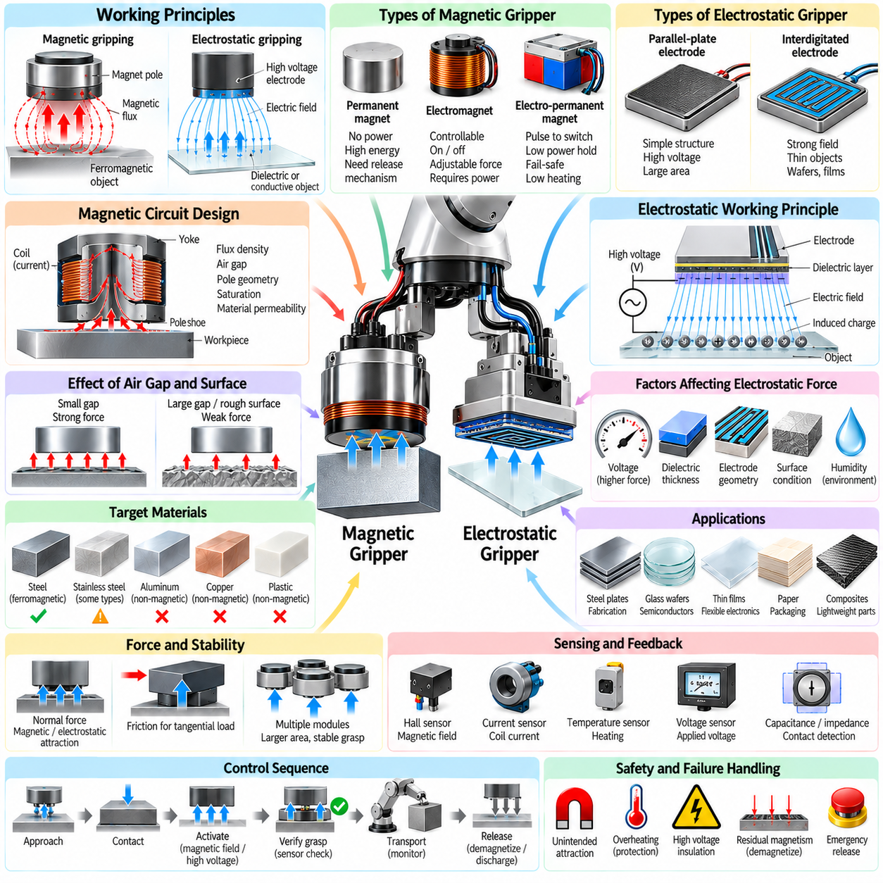
자기 및 정전기 그리퍼(Magnetic and Electrostatic Gripper)는 서로 마주 보는 핑거(Finger) 사이에 물체를 기계적으로 감싸지 않고 인력(Attractive Force)을 발생시켜 물체를 파지한다. 자기 그리퍼(Magnetic Gripper)는 주로 강자성 재료(Ferromagnetic Material)와 상호작용하고, 정전기 그리퍼(Electrostatic Gripper)는 전기장(Electric Field)을 이용하여 도전성 또는 유전체 표면을 끌어당긴다. 두 방식 모두 움직이는 부품이 적은 소형 말단장치(End-Effector)를 구현할 수 있어 빠른 부착, 제한된 접근 공간, 얇은 물체 또는 민감한 표면 때문에 기존 기계식 파지가 어려운 경우에 유용하다.
자기 파지(Magnetic Gripping)는 대상 재료를 통과하는 자기 플럭스 경로(Magnetic Flux Path)를 이용한다. 강자성 물체가 자기 회로(Magnetic Circuit)의 일부가 되면 그리퍼의 자극(Magnetic Pole)과 물체 사이의 접촉면에서 인력이 발생한다. 구현 가능한 힘은 자속 밀도(Magnetic Flux Density), 접촉 면적, 재료 투자율(Permeability), 공극(Air Gap), 자극 형상, 자기 포화(Magnetic Saturation), 표면 상태에 따라 달라진다. 공기의 자기저항(Magnetic Reluctance)은 강철보다 훨씬 크기 때문에 작은 공극도 파지력을 크게 감소시킬 수 있다.
영구자석 그리퍼(Permanent-Magnet Gripper)는 지속적인 전력 공급 없이 유지력(Holding Force)을 제공한다. 고에너지 영구자석은 지속적인 자기장을 생성하므로 에너지 효율적인 물체 취급과 정전 시에도 물체를 유지해야 하는 응용 분야에 적합하다. 그러나 물체의 부착과 해제를 위해서는 단순히 전류를 차단하는 것이 아니라 자기 회로를 변경하거나 자석을 물리적으로 분리하거나 자속을 작업물에서 다른 방향으로 전환하는 메커니즘이 필요하다.
전자석 그리퍼(Electromagnetic Gripper)는 자기 코어(Magnetic Core) 주변의 코일에 전류를 흘려 자기 플럭스를 생성한다. 가장 큰 장점은 제어 가능성(Controllability)으로, 자기장을 전기적으로 활성화하고 조절하며 제거할 수 있다. 코일 전류는 자기기전력(Magnetomotive Force)을 결정하지만 전류가 증가하면 저항 발열(Resistive Heating)도 증가한다. 따라서 전자석 설계에서는 코일 권선 수, 도체 크기, 전압, 전류, 코어 재료, 방열 및 허용 듀티 사이클(Duty Cycle)을 통합적으로 최적화해야 한다.
전자 영구자석(Electro-Permanent Magnet)은 영구자석 재료와 전기적으로 제어되는 스위칭 기능을 결합한다. 짧은 전류 펄스(Current Pulse)를 이용하여 자기 상태를 변화시키거나 자속 경로를 전환한 후에는 지속적인 전력을 거의 사용하지 않으면서 유지력을 유지할 수 있다. 이러한 구조는 에너지 효율적인 유지와 전기적 해제 제어를 결합하며, 고장 안전 유지(Fail-Safe Retention), 발열 감소 및 낮은 정상상태 에너지 소비가 중요한 시스템에서 유용하다.
자기 회로 설계(Magnetic Circuit Design)는 사용 가능한 자기 에너지가 대상 물체에 얼마나 효율적으로 전달되는지를 결정한다. 강자성 코어(Ferromagnetic Core), 백 아이언(Back Iron), 폴 슈(Pole Shoe), 플럭스 가이드(Flux Guide)는 낮은 자기저항 경로를 제공하고, 의도하지 않은 공극은 자기저항과 누설 자속(Leakage Flux)을 증가시킨다. 자극 형상을 최적화하면 접촉 영역 전체에 자속을 분산시키고 국부적인 자기 포화를 줄일 수 있다. 유한요소 자기 해석(Finite Element Magnetic Analysis)은 자속 밀도, 누설, 포화 및 발생 인력을 평가하는 데 자주 사용된다.
대상 재료(Target Material)는 자기 파지 성능에 큰 영향을 미친다. 저탄소강(Low-Carbon Steel)은 일반적으로 효과적인 자속 경로를 제공하지만 알루미늄, 구리, 대부분의 플라스틱, 복합재료 및 많은 종류의 스테인리스강은 일반적인 자기 인력으로 파지하기 어렵다. 자기적으로 호환되는 강재도 투자율과 포화 특성이 서로 다르다. 재료 두께 역시 중요하며, 얇은 강판은 그리퍼가 이론적인 최대 힘에 도달하기 전에 자기 포화가 발생할 수 있어 더 강한 자계를 적용하더라도 추가적인 효과가 제한된다.
표면 코팅(Surface Coating), 녹, 페인트, 산화층, 이물질, 곡률 및 거칠기는 자극과 작업물 사이에 유효 공극(Effective Air Gap)을 형성한다. 자기력은 공극 크기에 매우 민감하기 때문에 깨끗하게 가공된 강철에서 우수한 성능을 보이는 그리퍼도 도장되거나 불규칙한 부품에서는 훨씬 낮은 힘을 제공할 수 있다. 컴플라이언트 자극 마운트(Compliant Pole Mount) 또는 관절형 자기 모듈(Articulated Magnetic Module)을 사용하면 국부 형상에 적응하여 불필요한 간격을 줄이고 접촉 성능을 향상시킬 수 있다.
자기 그리퍼는 수직 방향의 분리뿐 아니라 접선 방향 미끄럼(Tangential Sliding)과 회전 모멘트에도 저항해야 한다. 자기 인력은 주로 수직력을 생성하지만 횡방향 운동에 대한 저항은 접촉면 마찰과 기계적 형상에 의존한다. 대형 판재나 편심된 가반하중(Offset Payload)은 상당한 모멘트를 발생시킬 수 있다. 질량중심(Center of Mass) 주변에 여러 자기 모듈을 분산 배치하면 하중 분담과 회전 안정성을 향상시키면서 국부적인 구조 응력을 줄일 수 있다.
잔류 자성(Residual Magnetism)은 물체 해제를 어렵게 만들 수 있다. 자기장을 제거한 이후에도 강자성 재료에 충분한 자화가 남으면 물체가 약하게 부착된 상태를 유지하거나 주변의 금속 입자를 끌어당길 수 있다. 전자석 시스템은 짧은 역전류 펄스(Reverse-Current Pulse)를 적용하여 탈자(Demagnetization)를 가속할 수 있다. 기계식 이젝터(Mechanical Ejector), 스프링 또는 에어 제트(Air Jet)를 이용하여 분리를 보조할 수도 있다. 따라서 여기(Excitation)를 제거하면 즉시 물체가 떨어진다고 가정하지 말고 해제 신뢰성을 명시적으로 설계해야 한다.
열 관리(Thermal Management)는 지속적으로 전원이 공급되는 전자석에서 특히 중요하다. 구리 손실(Copper Loss)은 대략 코일 전류의 제곱에 비례하여 증가하며, 빠르게 변화하는 여기 조건에서는 코어 손실(Core Loss)도 중요해질 수 있다. 과도한 온도는 절연재를 손상시키고 자석 성능을 저하시키며 전기저항을 변화시키거나 주변 센서에 영향을 줄 수 있다. 온도 센싱, 전류 제한, 히트싱크(Heat Sink), 열전도성 장착 구조 및 듀티 사이클 관리를 통해 안전한 운용 조건을 유지할 수 있다.
정전기 그리퍼(Electrostatic Gripper)는 자기 플럭스 대신 전기장 인력(Electric-Field Attraction)을 이용한다. 절연 표면 내부 또는 아래에 배치된 전극(Electrode)에 고전압을 인가하면 전기장이 생성되고 대상 물체에 전하를 유도하거나 분극(Polarization)을 발생시킨다. 이에 따라 발생하는 정전기력(Electrostatic Force)은 매우 작은 기계적 변형으로 얇은 도전성 또는 유전체 재료를 유지할 수 있다. 이러한 특성으로 인해 정전기 접착(Electroadhesion)은 웨이퍼, 필름, 직물, 종이, 유리 및 복합재 판재를 취급하는 데 유용하다.
대표적인 정전기 설계에서는 서로 교대로 배치된 도전성 패턴으로 구성된 맞물림 전극(Interdigitated Electrode)을 사용한다. 서로 반대되는 전위를 인가하면 그리퍼 표면 외부까지 확장되는 프린징 전기장(Fringing Electric Field)이 생성되어 물체와 상호작용한다. 전극 폭, 간격, 전압, 유전체 두께, 유전율(Permittivity), 접촉 면적 및 물체 특성이 발생하는 힘을 결정한다. 미세한 전극 패턴은 전기장 분포를 개선할 수 있지만 제조와 절연 요구사항을 증가시킨다.
정전기 인력은 일반적으로 높은 전압을 필요로 하지만 전류는 매우 작다. 따라서 특수한 고전압 전자장치(High-Voltage Electronics)가 필요하지만 정상상태 전력은 전자석 시스템보다 상대적으로 작을 수 있다. 전원 공급장치는 전기적 절연을 유지하면서 제어된 충전과 방전을 제공해야 한다. 또한 고장, 접촉 이벤트 또는 유전체 파괴(Dielectric Breakdown)가 발생했을 때 저장된 전기 에너지를 제한할 수 있도록 전류 제한(Current Limiting)이 필수적이다.
도전성 물체(Conductive Object)는 유도 표면 전하(Induced Surface Charge)를 빠르게 형성할 수 있으며, 유전체 물체(Dielectric Object)는 분극과 전하 축적을 통해 반응한다. 재료와 전극 구성에 따라 쿨롱 인력(Coulomb Attraction), 유전체 분극(Dielectric Polarization), 표면 전하 효과가 함께 작용할 수 있다. 습도, 오염, 표면 저항률(Surface Resistivity), 유전체 특성 및 미세한 접촉 상태가 정전기 접착 성능에 큰 영향을 미치므로 정확한 힘을 예측하는 것은 쉽지 않다.
정전기 유지력(Electrostatic Holding Force)은 전기장 강도와 유효 접촉 면적에 크게 좌우된다. 일반적으로 전압을 높이면 인력이 증가하지만 유전체 파괴가 사용 가능한 전기장의 상한을 결정한다. 얇은 유전체층(Dielectric Layer)은 전기적 결합을 향상시키지만 기계적 마모와 전기적 스트레스를 견뎌야 한다. 따라서 설계자는 유용한 파지력을 확보하면서 그리퍼나 대상 물체를 손상시키지 않도록 전압, 절연 두께, 전극 형상, 표면 컴플라이언스 및 안전 여유를 균형 있게 결정해야 한다.
컴플라이언트 정전기 접착 표면(Compliant Electroadhesive Surface)은 실제 접촉 면적을 증가시켜 성능을 향상시킬 수 있다. 얇은 물체는 기하학적으로 평평해 보여도 물결 모양의 변형, 표면 거칠기 또는 국부적인 높이 차이로 인해 미세한 공극이 존재할 수 있다. 유연한 전극 기판(Flexible Electrode Substrate)과 부드러운 유전체층은 이러한 변화에 적응할 수 있다. 정전기 파지는 흡착 방식과 달리 기밀 밀폐(Airtight Seal)가 필요하지 않으므로 다공성 재료나 작은 구멍이 존재하는 표면에도 적용할 수 있다.
환경 조건(Environmental Condition)은 정전기 파지 성능에 상당한 영향을 미친다. 습도는 표면 전도도와 전하 소산(Charge Dissipation)을 변화시킬 수 있으며, 먼지와 오염은 유전체 특성을 변경하거나 누설 경로를 만들 수 있다. 온도 역시 재료의 저항률과 유전체 특성에 영향을 줄 수 있다. 따라서 산업용 정전기 그리퍼는 통제된 실험실 환경에서만 특성을 평가하는 것이 아니라 실제 운용 환경의 온도, 습도 및 오염 범위에서 검증해야 한다.
해제 제어(Release Control)는 정전기 시스템에서 중요한 설계 요소이다. 인가된 전압을 제거한 이후에도 저장되거나 포획된 전하(Trapped Charge)가 물체를 계속 끌어당길 수 있기 때문이다. 제어된 방전 회로(Controlled Discharge Circuit)는 전극 전위를 감소시킬 수 있으며, 일부 구성에서는 극성 반전(Polarity Reversal)을 통해 전하 중화를 가속할 수 있다. 접지 전략(Grounding Strategy)과 해제 타이밍은 잔류 정전기 인력이 배치 정밀도를 방해하지 않도록 그리퍼와 물체 양쪽을 고려하여 설계해야 한다.
센싱(Sensing)은 자기 및 정전기 그리퍼 모두의 신뢰성을 향상시킨다. 자기 시스템에서는 코일 전류, 온도, 홀 효과 센서(Hall-Effect Sensor), 자속 또는 기계적 근접도를 모니터링하여 부착 품질을 추정할 수 있다. 정전기 시스템에서는 전압, 충전 전류, 누설 전류, 정전용량(Capacitance) 또는 임피던스(Impedance)를 모니터링할 수 있다. 이러한 신호는 완전한 취급 실패가 발생하기 전에 불완전 접촉, 예상하지 못한 공극, 절연 열화, 오염 또는 물체 이탈을 감지하는 데 활용할 수 있다.
따라서 파지 확인(Grasp Confirmation)은 액추에이터 상태와 실제 부착에 대한 물리적 증거를 결합해야 한다. 전자석을 켜거나 정전기 전압을 인가했다는 사실만으로 물체가 성공적으로 파지되었다고 판단할 수 없다. 자기 센서, 힘 측정, 근접 신호, 전기적 응답 또는 로봇 하중 추정(Robot Load Estimation)을 이용하여 파지를 확인할 수 있다. 특히 로봇이 무거운 부품을 들어 올리거나 사람 및 장비 위에서 동작하는 경우 여러 개의 독립적인 확인 신호를 사용하는 것이 중요하다.
일반적인 제어 시퀀스(Control Sequence)는 접근, 접촉 형성, 활성화, 부착 확인, 운반 상태 모니터링, 배치, 제어된 비활성화 및 해제 확인으로 구성된다. 충분한 유지 능력이 확인되기 전에는 로봇이 높은 가속도로 움직이지 않아야 한다. 운반 중 전기적, 열적 또는 힘 측정값이 부착 성능 저하를 나타내면 제어기는 속도를 줄이거나 로봇을 정지시킬 수 있다. 명시적인 해제 확인(Release Verification)은 의도하지 않은 이중 픽킹(Double Picking)이나 물체가 계속 따라오는 현상을 방지한다.
파지 계획(Grasp Planning)은 기하학적 조건뿐 아니라 재료 호환성(Material Compatibility)도 고려해야 한다. 시각적으로 적절해 보이는 강철 표면도 지나치게 얇거나 곡률이 크거나 코팅되어 있거나 질량중심에서 너무 멀리 떨어져 있으면 안정적인 자기 파지가 어려울 수 있다. 정전기 파지 후보 역시 충분한 면적이 없거나 적절하지 않은 유전체 특성을 가질 수 있다. 따라서 계획 시스템은 물체 인식, 재료 정보, 표면 형상, 접근 가능성, 질량중심 추정 및 예상 유지력 여유를 결합하여 파지 위치를 결정할 수 있다.
자기 및 정전기 그리퍼는 물체의 가장자리를 핑거로 감쌀 필요 없이 하나의 넓은 표면에 접촉할 수 있기 때문에 판재 취급(Sheet Handling)에 특히 유용하다. 자기 시스템은 강판 및 철강 가공 부품에 효과적이고, 정전기 시스템은 비자성 판재, 유연 필름 및 민감한 기판을 조작할 수 있다. 분산 배열(Distributed Array)을 사용하면 대형 물체를 여러 위치에서 지지할 수 있으며 개별 파지 요소의 성능이 균일하지 않은 경우에도 중복성을 제공할 수 있다.
두 기술의 안전 요구사항(Safety Requirement)은 서로 다르다. 자기 그리퍼는 주변 강자성 구조물에 대한 의도하지 않은 흡착, 강한 자기장이 민감한 장비에 미치는 영향, 중량물 유지 및 정전 이후의 안전 동작을 고려해야 한다. 정전기 그리퍼는 고전압 절연, 전류 제한, 제어된 방전, 접지 및 유전체 파괴에 대한 보호가 필요하다. 두 시스템 모두 개별 그리퍼 수준을 넘어 전체 로봇 시스템 차원의 기계적·전기적 위험 평가가 필요하다.
하이브리드 말단장치(Hybrid End-Effector)는 자기 또는 정전기 인력을 기계식 핑거, 진공 흡착(Vacuum Suction) 또는 수동 지지 구조와 결합할 수 있다. 자기 모듈은 빠른 초기 부착을 제공하고 기계 구조가 횡방향 하중을 지지하도록 설계할 수 있으며, 정전기 접착을 이용하여 유연한 판재를 안정화한 이후 다른 메커니즘이 추가 조작을 수행하도록 구성할 수도 있다. 하이브리드 설계는 복잡성을 증가시키지만 획득(Acquisition), 유지(Retention), 위치 결정(Positioning), 고장 안전 지지(Fail-Safe Support)와 같은 기능을 상호 보완적인 물리 원리에 분담할 수 있다.
자기 파지와 정전기 파지 중 어떤 방식을 선택할지는 궁극적으로 재료, 형상, 하중, 환경, 요구 속도, 에너지 전략 및 안전 제약에 따라 결정된다. 자기 파지는 적절한 강자성 물체에 대해 높은 힘 밀도(Force Density)를 제공하며, 정전기 파지는 비기계식 부착을 보다 넓은 범위의 도전성 및 유전체 재료로 확장한다. 성공적인 시스템은 전자기장 또는 전기장 생성(Field Generation), 접촉 역학(Contact Mechanics), 센싱, 열·전기 관리, 제어 및 로봇 운동을 하나의 신뢰성 높은 조작 시스템으로 통합해야 한다.

03.07. Tool Changer and Multi Tool End Effector Design
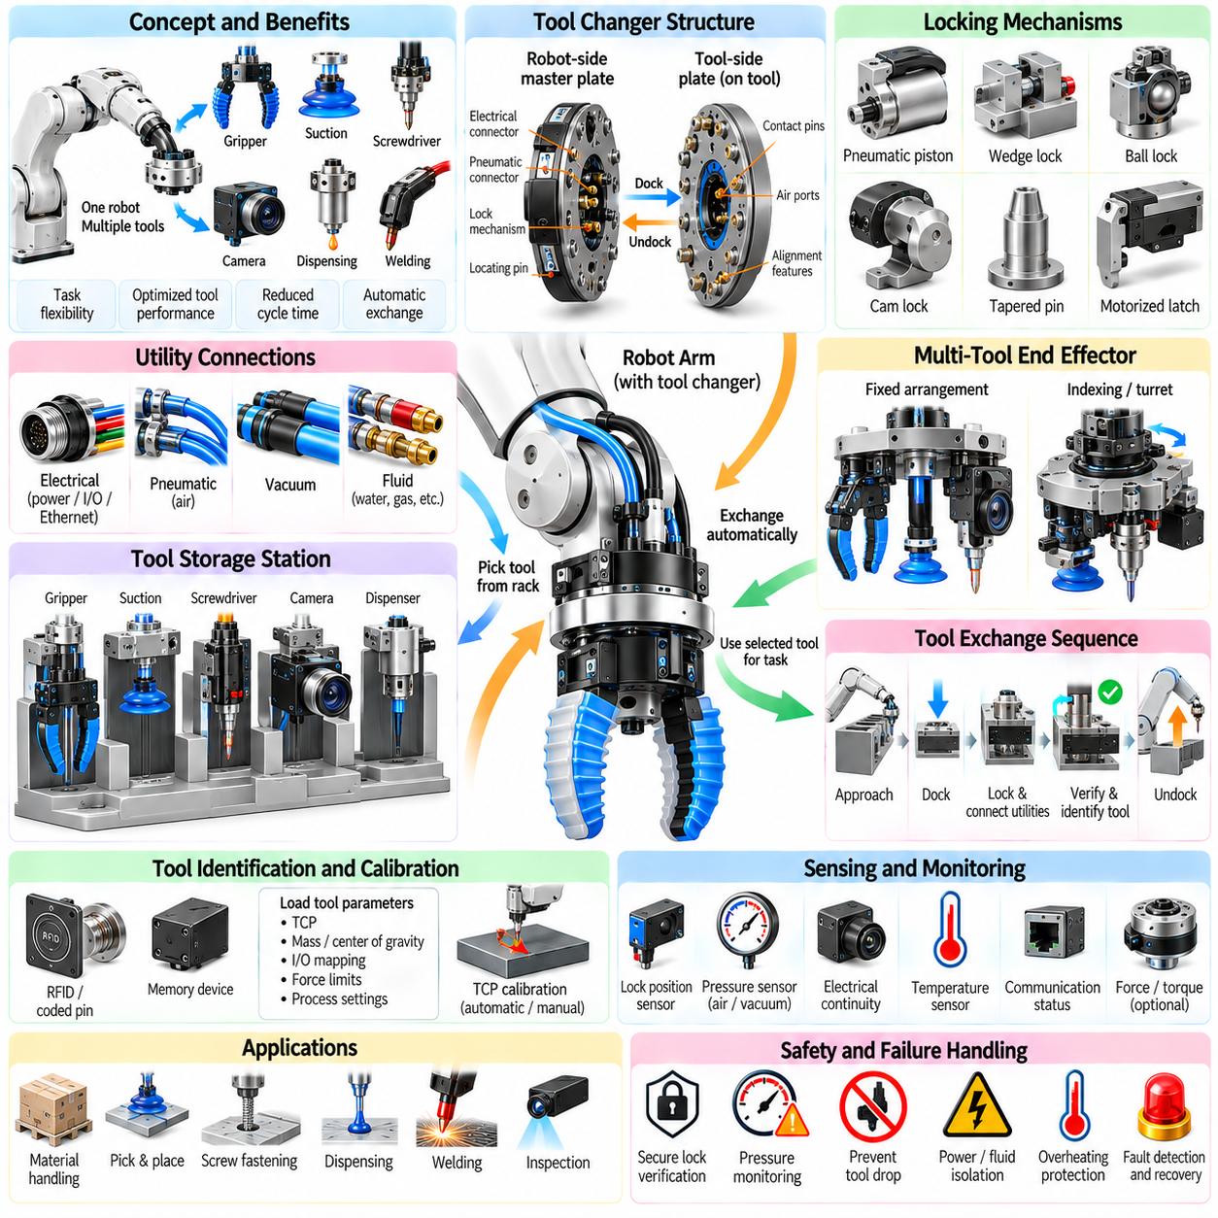
로봇 툴 체인저(Robotic Tool Changer)는 하나의 매니퓰레이터(Manipulator)가 서로 다른 작업 요구사항에 따라 말단장치(End-Effector)를 자동으로 교환할 수 있도록 한다. 모든 작업을 하나의 그리퍼로 수행하도록 설계하는 대신 로봇은 파지, 흡착, 체결, 검사, 디스펜싱(Dispensing), 용접 또는 센싱에 특화된 툴을 선택할 수 있다. 이러한 방식은 각 툴을 주요 목적에 맞게 기계적으로 최적화하면서 전체 시스템의 기능적 유연성(Functional Flexibility)을 향상시킨다.
일반적인 자동 툴 체인저(Automatic Tool Changer)는 로봇에 장착되는 마스터 플레이트(Master Plate)와 각 말단장치에 영구적으로 장착되는 툴 측 플레이트(Tool-Side Plate)로 구성된다. 도킹(Docking) 과정에서 두 인터페이스는 정렬되고 기계적으로 잠기며 필요한 유틸리티 연결(Utility Connection)을 형성한다. 이후 로봇은 사람의 개입 없이 보관 스테이션에서 툴을 가져오거나 반환할 수 있다. 신뢰성 높은 동작을 위해서는 반복 가능한 기계적 결합, 안전한 유지, 정확한 정렬 및 잠금 완료에 대한 확실한 확인이 필요하다.
기계적 결합부(Mechanical Coupling)는 과도한 변형이나 백래시(Backlash) 없이 로봇 손목과 장착된 툴 사이에서 힘과 모멘트를 전달해야 한다. 일반적인 잠금 메커니즘(Locking Mechanism)은 공압 피스톤(Pneumatic Piston), 웨지(Wedge), 볼(Ball), 캠(Cam), 테이퍼 핀(Tapered Pin) 또는 전동 래치(Electrically Driven Latch)를 사용한다. 프리로드 인터페이스(Preloaded Interface)는 체결 이후 간극을 제거하여 강성을 향상시킨다. 잠금 시스템은 지정된 운용 범위 전체에서 가반하중, 로봇 가속도, 비상 정지, 진동 및 예상하지 못한 접촉 하중을 견딜 수 있어야 한다.
운동학적 정렬 요소(Kinematic Alignment Feature)는 반복적인 교환 이후에도 툴이 동일한 자세(Pose)로 얼마나 정확하게 복귀하는지를 결정한다. 테이퍼 표면, 위치 결정 핀(Locating Pin), 콘(Cone), 홈(Groove), 정밀 기준면(Precision Datum)은 두 플레이트가 결정론적인 위치 관계를 형성하도록 안내한다. 초기 도킹 허용오차는 비교적 크게 설정할 수 있지만 최종 잠금 위치에서는 훨씬 높은 반복정밀도(Repeatability)를 확보한다. 이러한 포획 허용오차(Capture Tolerance)와 최종 정밀도의 분리는 신뢰성 높은 자율 툴 교환에 필수적이다.
툴 체인저의 가반하중(Payload Capacity)은 허용 모멘트와 질량중심 오프셋(Center-of-Gravity Offset)을 함께 고려하여 평가해야 한다. 툴의 질량이 공칭 정격을 만족하더라도 질량중심이 장착 인터페이스에서 멀리 떨어져 있으면 손목 모멘트 한계를 초과할 수 있다. 긴 그리퍼, 용접 건(Welding Gun), 카메라 또는 공정 툴(Process Tool)은 상당한 굽힘 및 비틀림 하중을 발생시킬 수 있다. 동적 가속은 이러한 하중을 더욱 증가시키므로 적절한 구조적 안전 여유가 필요하다.
툴 체인저 자체도 로봇 손목에 질량과 길이를 추가한다. 이로 인해 실제 툴과 작업물에 사용할 수 있는 잔여 가반하중이 감소하고 회전 관성(Rotational Inertia)이 증가한다. 추가적인 적층 높이(Stack Height)는 위치 결정 강성을 감소시키고 충돌 영역(Collision Envelope)을 확대할 수도 있다. 따라서 시스템 설계에서는 체인저를 로봇과 말단장치 사이의 단순한 어댑터로 간주하지 않고 전체 손목 어셈블리(Wrist Assembly)를 평가해야 한다.
유틸리티 결합(Utility Coupling)을 이용하면 툴에 전력, 통신, 압축공기, 진공, 유체 또는 기타 서비스를 자동으로 공급할 수 있다. 전기 인터페이스(Electrical Interface)는 전원 접점, 디지털 입출력(Digital I/O), 이더넷(Ethernet), 산업용 필드버스(Industrial Fieldbus), 센서 연결 등을 제공할 수 있다. 공압 모듈은 그리퍼와 진공 이젝터에 압축공기를 공급하며, 특수 커플러는 냉각수, 유압, 보호 가스 또는 공정 유체를 전달할 수 있다. 모듈형 유틸리티 블록(Modular Utility Block)은 다양한 툴 제품군의 구성을 단순화한다.
전기 커넥터(Electrical Connector)는 수천 회 또는 수백만 회의 도킹 사이클 동안 낮은 접촉 저항과 신뢰성 높은 통신을 유지해야 한다. 스프링 접점(Spring-Loaded Contact), 보호 핀, 와이핑 접점(Wiping Contact), 산업용 커넥터 등이 일반적으로 사용된다. 접점 오염, 산화, 진동 및 정렬 불량은 간헐적인 고장을 발생시킬 수 있다. 공급 전압, 통신 상태 및 커넥터 건전성을 진단 모니터링하면 예상하지 못한 생산 장애가 발생하기 전에 성능 열화를 감지할 수 있다.
공압 및 진공 연결부(Pneumatic and Vacuum Connection)는 도킹 과정에서 자동으로 결합되는 밀폐 구조가 필요하다. O-링(O-Ring), 페이스 실(Face Seal), 자동 밀폐 밸브(Self-Sealing Valve)를 이용하면 누설과 압력 손실을 최소화할 수 있다. 툴을 분리하기 전에는 잔류 압력(Residual Pressure)을 고려해야 하는데, 갇혀 있는 공압 에너지가 의도하지 않은 움직임을 발생시킬 수 있기 때문이다. 잠금을 해제하기 전에 밸브로 공급 라인을 차단하고 압력 센서를 이용하여 인터페이스가 안전한 교환 상태인지 확인할 수 있다.
여러 말단장치가 동일한 로봇을 공유하는 경우 툴 식별(Tool Identification)이 필요하다. 식별에는 코딩된 전기 핀, RFID, 메모리 장치, 네트워크 주소 또는 보관 위치와 연계된 소프트웨어 설정을 사용할 수 있다. 도킹 이후 제어기는 예상한 툴이 실제로 장착되었는지 확인한 후 해당 파라미터를 불러온다. 툴 질량, 질량중심, 툴 중심점(Tool Center Point, TCP), 충돌 형상, 입출력 매핑, 힘 제한 및 공정 설정을 자동으로 활성화할 수 있다.
툴 중심점(Tool Center Point, TCP)은 로봇 동작 계획(Motion Planning)과 제어에서 사용하는 기능적 기준 좌표계(Reference Frame)를 정의한다. 각 툴은 손목을 기준으로 서로 다른 TCP 위치와 방향을 가진다. 따라서 설치나 유지보수 이후 정확한 보정(Calibration)이 필요하다. 자동 보정 스테이션(Automatic Calibration Station)은 툴 형상을 측정하거나 알려진 기준 형상과 접촉하여 교체, 마모, 제조 공차 또는 우발적인 기계적 변위로 발생하는 오차를 줄일 수 있다.
툴 보관 스테이션(Tool Storage Station)은 각 말단장치를 반복 가능하고 기계적으로 안정적인 도킹 자세로 유지해야 한다. 수동형 랙(Passive Rack)은 중력, 가이드 표면 및 기계적 지지 구조를 이용하고, 능동형 스테이션(Active Station)은 클램프, 센서, 보호 커버 또는 유틸리티 준비 기능을 포함할 수 있다. 랙은 정밀 인터페이스를 변형시키지 않으면서 툴의 무게를 지지해야 하며, 로봇이 분리될 때 툴이 떨어지거나 의도하지 않게 이탈하는 것을 방지해야 한다.
도킹 동작(Docking Motion)은 일반적인 로봇 운동보다 느리고 더 엄격하게 제한되는 경우가 많다. 로봇은 사전에 정의된 도킹 전 자세(Pre-Dock Pose)로 접근하고 제어된 삽입 방향을 따라 이동하여 기계적 접촉을 형성한 뒤 잠금 메커니즘을 작동시키고 결합 상태를 확인한다. 과도한 횡방향 오차는 위치 결정 요소나 커넥터를 손상시킬 수 있다. 컴플라이언스 장치(Compliance Device), 힘 센싱(Force Sensing), 가드 모션(Guarded Motion), 비전 기반 보정(Vision-Based Correction)을 사용하면 랙 위치가 불확실한 경우에도 허용도를 높일 수 있다.
언도킹(Undocking)은 이러한 과정을 역순으로 수행하지만 서로 다른 위험을 포함한다. 잠금 메커니즘을 해제하기 전에 툴이 보관 스테이션에 완전히 지지되어 있어야 한다. 전기 및 유체 공급을 먼저 차단해야 할 수 있으며 잔류력도 제거해야 한다. 잠금 해제 이후 로봇은 정의된 방향으로 후퇴하면서 툴이 랙에 그대로 유지되는지를 확인한다. 지지 상태를 확인하지 않으면 툴 낙하나 커넥터 손상이 발생할 수 있다.
툴 교환 제어(Tool-Change Control)는 상태 머신(State Machine)으로 구현하기에 적합하다. 상태에는 툴 요청, 랙 사용 가능 여부 확인, 접근, 삽입, 유틸리티 차단, 잠금 또는 잠금 해제 명령, 기계적 확인, 전기적 확인, 툴 식별, 파라미터 로딩, 후퇴 및 운용 준비가 포함될 수 있다. 명시적인 상태를 사용하면 비정상 조건을 쉽게 진단할 수 있으며 교환 과정의 일부가 실패했을 때 로봇이 다음 단계로 진행하는 것을 방지할 수 있다.
툴 손실이 심각한 위험을 발생시킬 수 있는 경우 잠금 확인(Lock Confirmation)은 독립적인 센싱을 이용해야 한다. 공압 밸브를 작동시켰다는 명령만으로 기계적 인터페이스가 실제로 잠겼다고 판단할 수 없다. 위치 센서, 압력 스위치, 근접 센서(Proximity Sensor), 전기적 연속성 검사 또는 전용 잠금 상태 센서를 이용하여 직접적인 증거를 확보할 수 있다. 안전이 중요한 응용 분야에서는 이중화 채널(Redundant Channel)과 인증된 결합 상태 모니터링이 필요할 수 있다.
고장 모드(Failure Mode)에는 불완전한 도킹, 인터페이스 표면의 이물질, 손상된 위치 결정 핀, 커넥터 오염, 부족한 공압 압력, 잠금 구동 실패, 잘못된 툴 식별 및 예상하지 못한 툴 해제가 포함된다. 복구 로직(Recovery Logic)은 반복적으로 강제 결합을 시도하기보다 로봇을 안전한 상태로 이동시켜야 한다. 유지보수 진단에서는 교환 실패 횟수, 잠금 시간, 압력 변화 및 커넥터 오류를 기록하여 점진적인 성능 열화를 식별할 수 있다.
다중 툴 말단장치(Multi-Tool End-Effector)는 툴을 물리적으로 교환하는 방식의 대안을 제공한다. 평행 그리퍼(Parallel Gripper), 흡착컵(Suction Cup), 카메라, 스크루드라이버(Screwdriver), 디스펜싱 노즐(Dispensing Nozzle)과 같은 여러 기능 장치를 하나의 손목 어셈블리에 동시에 장착할 수 있다. 로봇은 방향을 변경하거나 서로 다른 액추에이터를 활성화하거나 특정 툴을 작업물 방향으로 배치하여 필요한 기능을 선택한다. 이 방식은 툴 교환 시간을 제거하지만 손목 질량과 기하학적 복잡성을 증가시킨다.
다중 툴 설계(Multi-Tool Design)는 모든 툴이 항상 노출되는 고정형 배열(Fixed Arrangement)을 사용하거나 선택된 툴을 활성 위치로 회전 또는 이동시키는 인덱싱 메커니즘(Indexing Mechanism)을 사용할 수 있다. 터릿 메커니즘(Turret Mechanism)은 회전축 주변에 여러 개의 개별 툴 위치를 제공한다. 리니어 슬라이드(Linear Slide)는 하나의 툴을 전개하면서 다른 툴을 후퇴시킬 수 있다. 접이식 메커니즘(Folding Mechanism)은 비활성 툴을 손목 가까이에 보관하여 여러 기능에 빠르게 접근하면서 간섭을 줄일 수 있다.
다중 툴 말단장치의 가장 큰 장점은 사이클 타임(Cycle Time)의 감소이다. 파지, 검사 및 가공 작업 사이를 빈번하게 전환해야 하는 공정에서는 툴 랙까지 반복적으로 이동하는 시간을 제거할 수 있다. 각 작업의 수행 시간에 비해 툴 교환 빈도가 높은 경우 특히 유리하다. 그러나 모든 툴을 지속적으로 운반하면 로봇의 가반하중 사용량과 관성이 증가하여 가속도와 전체적인 운동 성능이 감소할 수 있다.
여러 툴이 손목에 동시에 위치하면 충돌 형상(Collision Geometry)이 더욱 복잡해진다. 활성 툴의 경로에는 문제가 없더라도 비활성 장치가 작업물, 지그(Fixture), 로봇 또는 주변 장비와 충돌할 수 있다. 따라서 동작 계획기는 전체 말단장치 형상을 표현해야 한다. 수납식(Retractable) 또는 회전식 메커니즘을 이용하면 충돌 영역을 줄일 수 있지만 추가적인 액추에이터, 센서, 가동 부품 및 고장 모드가 발생한다.
툴 기능이 증가할수록 케이블 및 호스 배선(Cable and Hose Routing)의 중요성도 증가한다. 전기 배선, 공압 튜브, 진공 라인 및 통신 케이블은 과도한 굽힘이나 얽힘 없이 로봇 손목의 회전을 수용해야 한다. 내부 배선과 로터리 유니온(Rotary Union)은 강건성을 향상시킬 수 있다. 반복적인 기계 운동에서 유틸리티 고장이 자주 발생하기 때문에 스트레인 릴리프(Strain Relief), 최소 굽힘 반경, 마모 보호 및 커넥터 위치를 설계 초기부터 고려해야 한다.
툴 체인저는 로컬 제어기(Local Controller)를 포함하는 지능형 말단장치(Intelligent End-Effector)도 지원할 수 있다. 스마트 툴(Smart Tool)은 자체 모터 드라이브, 센서 처리, 보정 데이터, 펌웨어 및 진단 이력을 포함할 수 있다. 툴이 연결되면 로봇 제어기는 장치를 검색하고 산업용 네트워크를 통해 통신을 설정한다. 이러한 분산형 구조(Distributed Architecture)는 모듈 확장을 단순화하고 서로 다른 기능 범주의 툴이 표준화된 명령과 상태 정보를 제공할 수 있도록 한다.
다수의 툴을 사용할 때는 소프트웨어 추상화(Software Abstraction)가 필수적이다. 상위 수준 작업 계획(Task Planning)은 개별 전기 출력을 직접 제어하기보다 파지, 검사, 체결 또는 디스펜싱과 같은 기능(Capability)을 요청해야 한다. 툴 관리자(Tool Manager)는 요청된 기능을 사용 가능한 장치와 매핑하고 호환성을 확인하며 교환 순서를 계획하고 적절한 제어 파라미터를 불러올 수 있다. 이를 통해 조작 로직을 특정 하드웨어와 분리하고 시스템 확장성을 향상시킬 수 있다.
툴 선택(Tool Selection) 자체도 하나의 계획 문제(Planning Problem)가 될 수 있다. 여러 그리퍼가 동일한 물체를 처리할 수 있지만 가반하중, 정밀도, 속도, 접근성 또는 에너지 특성은 서로 다를 수 있다. 계획기는 예상 파지 성공률, 툴 교환 비용, 작업 순서, 충돌 제약 및 공정 요구사항을 평가할 수 있다. 전체 작업 순서를 최적화하면 동일한 말단장치를 사용하는 작업을 묶어 불필요한 툴 교환을 줄일 수 있다.
툴을 빈번하게 교환하는 경우 보정 일관성(Calibration Consistency)이 매우 중요하다. 도킹 반복정밀도, TCP 보정, 랙 위치 또는 로봇 운동학에서 발생하는 작은 오차는 실제 작업점에서 누적된다. 따라서 정밀 조립(Precision Assembly) 및 검사 작업에서는 기준 아티팩트(Reference Artifact)를 이용한 주기적인 검증이 필요할 수 있다. 힘-토크 센싱(Force-Torque Sensing)이나 머신 비전(Machine Vision)을 이용하여 잔류 오차를 보상할 수 있으며, 보정 이력을 분석하면 특정 툴이나 랙 위치가 시간에 따라 드리프트(Drift)하는지를 확인할 수 있다.
안전 분석(Safety Analysis)은 장착된 툴뿐 아니라 보관된 툴도 고려해야 한다. 잠금에 실패하면 무거운 툴이 위험 요소가 될 수 있으며, 날카롭거나 뜨겁거나 전원이 공급되거나 압력이 남아 있는 툴은 랙으로 반환된 이후에도 위험할 수 있다. 안전한 툴 교환을 위해서는 제어된 에너지 차단(Energy Isolation), 안전한 보관, 검증된 잠금 및 정의된 복구 절차가 필요하다. 협동 작업 환경에서는 노출된 툴 형상과 허용 가능한 접촉력도 추가로 고려해야 한다.
예지 정비(Predictive Maintenance)는 교환 횟수, 잠금 시간, 공압 압력, 모터 전류, 커넥터 저항, 도킹 힘 및 정렬 보정량을 모니터링하여 툴 체인저의 가용성을 향상시킬 수 있다. 이러한 측정값의 점진적인 변화는 완전한 고장이 발생하기 전에 마모나 오염을 나타낼 수 있다. 툴 교환은 명확하게 정의된 상태를 반복적으로 수행하는 작업이므로 과거 사이클 데이터를 기반으로 한 상태 모니터링(Condition Monitoring)에 매우 적합하다.
자동 툴 체인저와 다중 툴 말단장치 중 어떤 방식을 선택할지는 작업 다양성, 교환 빈도, 가반하중 여유, 작업공간 제약, 요구 사이클 타임 및 신뢰성 목표에 따라 결정된다. 툴 체인저는 개별적으로 최적화된 장치를 이용하여 폭넓은 기능을 제공하는 데 유리하고, 다중 툴 어셈블리(Multi-Tool Assembly)는 자주 사용하는 기능 사이를 빠르게 전환하는 데 유리하다. 하이브리드 시스템(Hybrid System)은 자주 사용하는 여러 툴을 상시 탑재하면서 필요한 경우 특수 모듈을 교환하는 방식으로 두 접근법을 결합할 수 있다.
성공적인 말단장치 아키텍처(End-Effector Architecture)는 기계적 결합, 유틸리티, 센싱, 보정, 소프트웨어, 계획 및 안전을 하나의 통합 시스템으로 다루어야 한다. 기계적 인터페이스는 강성과 반복정밀도를 제공하고, 유틸리티 커플러는 신뢰성 높은 서비스를 연결하며, 센서는 부착 상태를 검증하고, 소프트웨어는 툴 식별과 구성을 관리해야 한다. 이러한 요소가 체계적으로 통합되면 하나의 매니퓰레이터를 전용 장비에서 다양한 물리적 작업을 수행할 수 있는 유연한 로봇 플랫폼(Flexible Robotic Platform)으로 확장할 수 있다.

03.08. Gripper Sensing Tactile Force Proximity [w/Code]
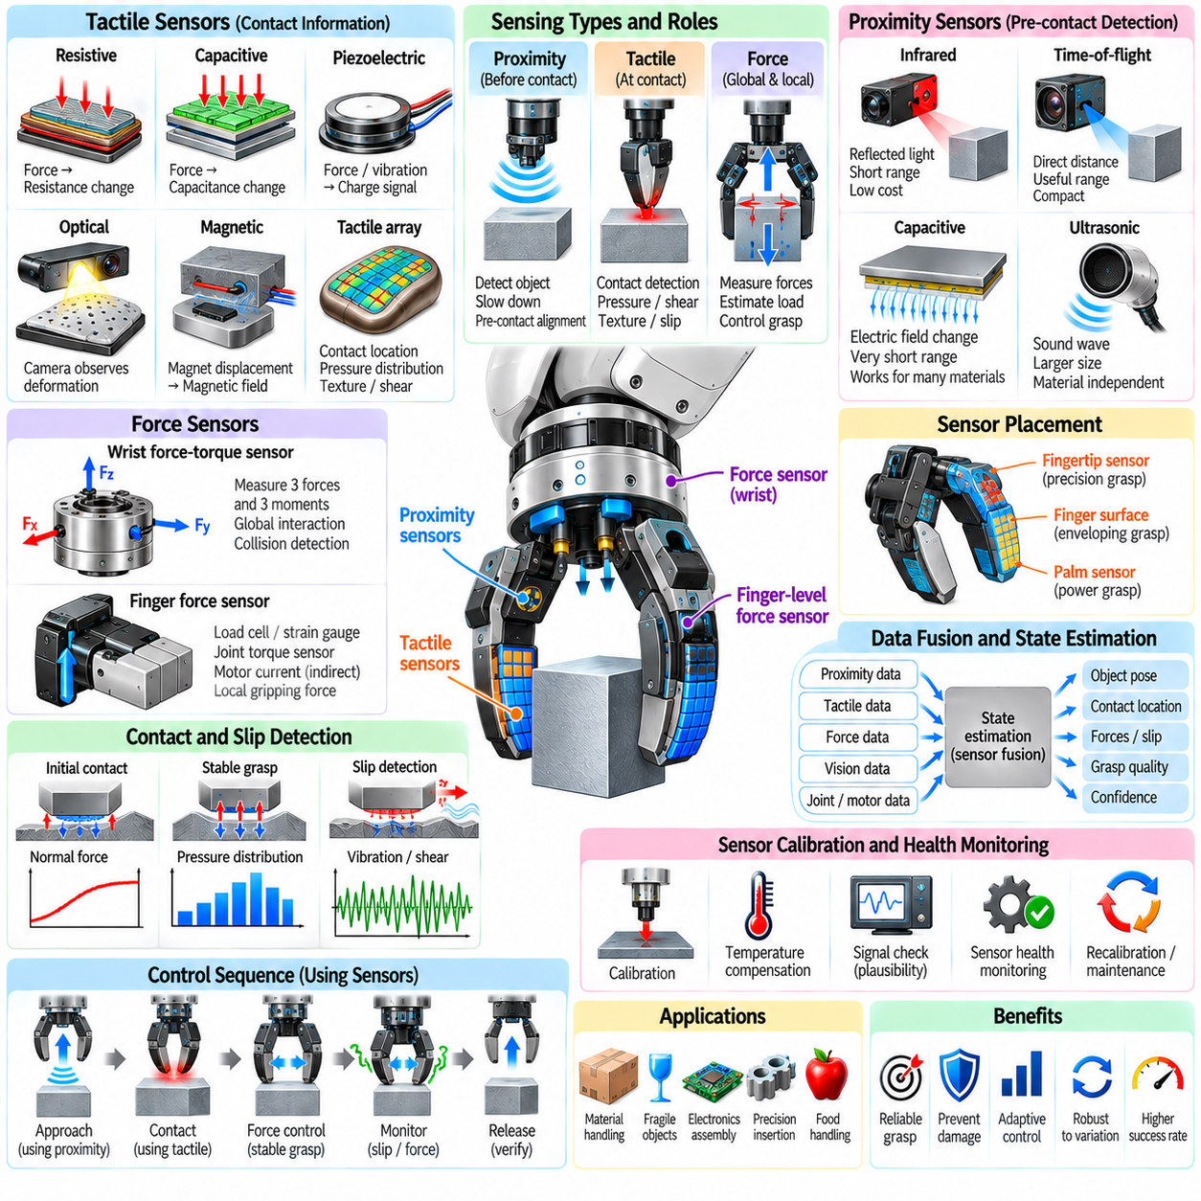
그리퍼 센싱(Gripper Sensing)은 말단장치(End-Effector)를 단순한 개루프 메커니즘(Open-Loop Mechanism)에서 접촉 인식 조작 시스템(Contact-Aware Manipulation System)으로 전환하는 데 필요한 정보를 제공한다. 촉각(Tactile), 힘(Force), 근접(Proximity) 센서는 물체에 접근하는 단계부터 접촉을 형성하고 안정적인 파지를 유지하는 단계까지 서로 다른 상호작용 상태를 관측한다. 이들을 결합하면 비전(Vision)만으로 신뢰성 있게 해결하기 어려운 불확실성을 로봇이 감지할 수 있다.
촉각 센싱(Tactile Sensing)은 그리퍼 표면에서 발생하는 물리적 상호작용을 직접 측정한다. 촉각 센서는 구조에 따라 접촉 위치, 수직 압력(Normal Pressure), 전단력(Shear Force), 변형(Deformation), 진동(Vibration), 질감(Texture), 온도 등을 추정할 수 있다. 핑거팁(Fingertip)이나 핑거 패드(Finger Pad)에 분산 배치된 촉각 요소는 접촉의 공간적 표현을 형성하여 물체와 접촉했는지뿐 아니라 접촉이 어떻게 분포하는지도 판단할 수 있도록 한다.
저항식 촉각 센서(Resistive Tactile Sensor)는 기계적 변형을 전기저항 변화로 변환한다. 힘 감응 저항기(Force-Sensitive Resistor)와 압저항 재료(Piezoresistive Material)는 소형이고 가격이 낮으며 핑거 표면에 비교적 쉽게 통합할 수 있다. 그러나 히스테리시스(Hysteresis), 드리프트(Drift), 비선형 응답 및 센싱 요소 사이의 편차가 발생할 수 있다. 따라서 단순한 접촉 감지가 아니라 정량적인 힘 추정이 필요한 경우에는 보정(Calibration)이 필요하다.
정전용량식 촉각 센서(Capacitive Tactile Sensor)는 도전성 전극 사이에 위치한 탄성 유전체층(Elastic Dielectric Layer)의 변형으로 발생하는 정전용량(Capacitance) 변화를 감지한다. 작은 힘에도 높은 감도를 제공할 수 있으며 고밀도 배열(Dense Array)로 제작하여 압력 분포를 측정할 수 있다. 성능은 전극 형상, 유전체 특성, 기계적 구조 및 차폐(Shielding)에 영향을 받는다. 소형 로봇 손에서는 전기적 잡음과 기생 정전용량(Parasitic Capacitance)을 세심하게 관리해야 한다.
압전 센서(Piezoelectric Sensor)는 기계적 응력이 가해질 때 전하를 생성하며 동적인 접촉 이벤트(Contact Event)를 감지하는 데 특히 유용하다. 진동, 충격 및 미끄럼과 관련된 빠른 변화에 효과적으로 반응하지만 장시간 일정하게 유지되는 정적 힘을 측정하는 데는 상대적으로 적합하지 않다. 압전 센싱을 다른 압력 센싱 기술과 결합하면 정상상태 접촉 정보와 고주파 과도 정보(High-Frequency Transient Information)를 동시에 얻을 수 있다.
광학식 촉각 센서(Optical Tactile Sensor)는 카메라, 포토다이오드(Photodiode), 구조화 조명(Structured Illumination) 또는 기타 광학 요소를 이용하여 컴플라이언트 센싱 표면(Compliant Sensing Surface) 내부의 변형을 관측한다. 카메라는 탄성체가 물체와 접촉하여 변형될 때 마커 또는 표면 형상을 추적할 수 있다. 이후 영상 처리를 통해 접촉 형상, 힘 분포, 질감 또는 전단력을 추정한다. 높은 공간 해상도를 제공할 수 있지만 충분한 패키징 공간과 계산 처리가 필요하다.
자기식 촉각 센서(Magnetic Tactile Sensor)는 컴플라이언트 구조 내부에 작은 자석을 배치하고 홀 효과 센서(Hall-Effect Sensor) 또는 자기저항 센서(Magnetoresistive Sensor)를 이용하여 자석의 변위를 측정한다. 접촉력이 탄성체를 변형시키면 센싱 전자장치에 대한 자석의 상대 위치가 변한다. 이에 따른 자기장 변화를 이용하여 3차원 힘 성분을 추정할 수 있다. 소형화와 높은 강건성을 구현할 수 있지만 비선형 자기장과 주변 자기원에 대한 보정이 필요하다.
촉각 센서의 배치(Sensor Placement)는 예상되는 파지 역학(Grasp Mechanics)을 반영해야 한다. 센서를 핑거팁에만 집중하면 정밀 파지(Precision Grasp)에는 효과적이지만 포위 접촉(Enveloping Contact)에서는 충분한 정보를 얻기 어렵다. 핑거 표면과 손바닥에 센서를 분산 배치하면 파워 파지(Power Grasp) 과정의 접촉 변화를 관측할 수 있다. 필요한 공간 해상도(Spatial Resolution)는 단순 접촉 감지, 힘 분포 측정, 물체 위치 추정 또는 정밀 손 내부 조작(In-Hand Manipulation) 중 어떤 작업을 수행하는지에 따라 결정된다.
힘 센싱(Force Sensing)은 보다 전역적인 기계 수준에서 상호작용을 측정한다. 로봇 손목과 그리퍼 사이에 설치된 힘-토크 센서(Force-Torque Sensor)는 말단장치를 통해 작용하는 3축 힘과 3축 모멘트를 측정할 수 있다. 이러한 정보는 물체 접촉 감지, 가반하중 힘 추정, 삽입 제어, 충돌 모니터링 및 임피던스 또는 어드미턴스 제어(Impedance or Admittance Control)에 유용하다. 그러나 손목 센싱만으로는 개별 핑거 사이의 힘 분포를 직접 확인하기 어렵다.
핑거 수준 힘 센서(Finger-Level Force Sensor)는 국부적인 파지 하중을 측정하여 손목 센싱을 보완한다. 로드셀(Load Cell), 스트레인 게이지(Strain Gauge), 플렉셔 기반 센서(Flexure-Based Sensor), 관절 토크 센서(Joint Torque Sensor), 액추에이터 전류 추정 등을 이용하여 각 핑거가 적용하는 힘을 판단할 수 있다. 여러 접촉점이 파지 안정성에 서로 다르게 기여하는 경우 국부 센싱이 특히 중요하다. 하나의 접촉이 약해질 때 모든 핑거의 힘을 일괄적으로 증가시키지 않고 필요한 접촉에 힘을 재분배할 수 있다.
관절 토크 센싱(Joint Torque Sensing)은 접촉력을 추정하는 또 다른 방법을 제공한다. 매니퓰레이터 또는 핑거의 운동학을 알고 있다면 측정된 관절 토크를 자코비안(Jacobian)을 통해 접촉점의 힘으로 변환하여 추정할 수 있다. 정확도는 중력, 마찰, 전달 손실, 관성 및 모델 불확실성의 보상 정도에 따라 달라진다. 정밀한 상호작용 제어가 필요한 경우 직접 토크 센서(Direct Torque Sensor)가 모터 전류 추정보다 일반적으로 더 정확한 정보를 제공한다.
모터 전류(Motor Current)는 전자기 모터 토크가 전류와 관련되어 있기 때문에 저비용 간접 힘 신호로 자주 사용된다. 그리퍼에서는 핑거 운동이 물체에 의해 제한된 이후 전류가 증가하면 물체와 접촉했다고 판단할 수 있다. 그러나 기어박스 마찰, 효율 변화, 온도, 가속도 및 기계적 프리로드(Mechanical Preload)가 이러한 관계에 영향을 준다. 따라서 전류 센싱은 대략적인 힘 제한과 접촉 감지에는 효과적이지만 정밀 작업에는 추가 센싱이 필요할 수 있다.
근접 센싱(Proximity Sensing)은 물리적인 접촉이 발생하기 전에 물체를 관측한다. 이 기능은 말단장치에서 직접 단거리 정보를 제공하여 외부 비전과 촉각 센싱 사이의 간격을 연결한다. 근접 측정을 이용하면 충돌 전에 핑거의 속도를 낮추고, 작은 자세 오차를 보정하며, 국부 표면 방향을 식별하고, 섬세한 사전 접촉 정렬(Pre-Contact Alignment)을 지원할 수 있다. 최종 파지 구성에 가까워지면서 카메라의 가시성이 저하되는 경우 특히 유용하다.
적외선 근접 센서(Infrared Proximity Sensor)는 빛을 방출한 후 반사된 에너지 또는 삼각측량된 위치를 측정한다. 소형이고 가격이 낮아 핑거팁 주변에 설치하기 적합하다. 그러나 측정값은 표면 색상, 반사율, 투명도, 입사각 및 주변 조명에 영향을 받는다. 보정과 센서 융합(Sensor Fusion)을 통해 이러한 한계를 줄일 수 있지만 모든 물체 재료에서 적외선 센싱만으로 동일한 정확도를 제공할 수 있다고 가정해서는 안 된다.
비행시간 센서(Time-of-Flight Sensor)는 방출된 빛의 이동 시간 또는 위상 변화를 이용하여 거리를 추정한다. 소형 장치는 유용한 사전 접촉 거리에서 직접적인 거리 측정을 제공하며 핑거 모듈에 통합할 수 있다. 시야각(Field of View), 최소 측정 거리, 다중 경로 효과(Multipath Effect), 반사 표면에 대한 민감성을 고려해야 한다. 여러 센서를 사용하면 후보 파지 영역 주변의 국부적인 형상 정보를 얻을 수 있다.
정전용량식 근접 센싱(Capacitive Proximity Sensing)은 주변의 도전성 또는 유전체 물체로 인해 발생하는 전기장 변화를 감지한다. 매우 짧은 거리에서 동작할 수 있으며 컴플라이언트 핑거 표면 아래에 내장할 수도 있다. 광학 센서가 어두운 환경이나 시각적 가림(Occlusion)의 영향을 받을 때 유용하지만 응답은 재료의 유전율, 접지, 형상 및 환경 조건에 크게 좌우된다. 습도와 주변 구조물 역시 측정값에 영향을 줄 수 있다.
초음파 센싱(Ultrasonic Sensing)은 음향 전파를 이용하여 거리를 측정할 수 있지만 일반적인 초음파 트랜스듀서(Ultrasonic Transducer)는 소형 핑거팁에 설치하기에는 큰 경우가 많다. 소형화된 음향 장치는 대형 산업용 그리퍼 또는 특수 응용 분야에서 활용할 수 있다. 가시적인 외형과 관계없이 동작할 수 있다는 장점이 있지만 빔 폭, 최소 거리, 정반사(Specular Reflection), 센서 사이의 간섭이 복잡한 표면 가까이에서의 정밀도를 제한할 수 있다.
근접 상태에서 접촉 상태로의 전환은 매우 중요한 센싱 이벤트이다. 접촉 전에는 제어기가 거리와 접근 속도를 추정한다. 표면이 최종 접근 범위에 들어오면 운동 속도를 낮추고 컴플라이언스를 증가시킬 수 있다. 이후 최초의 촉각 활성화가 물리적인 접촉을 확인하고, 그 이후에는 힘 조절(Force Regulation)이 주요 제어 요소가 된다. 이러한 센싱 모드를 연계하면 접근, 접촉 및 파지를 서로 분리된 단계가 아니라 연속적인 인지 과정(Continuous Perception Process)으로 구성할 수 있다.
접촉 감지(Contact Detection)는 의도적인 물체 접촉과 지그(Fixture) 또는 주변 물체와의 충돌을 구분해야 한다. 센서 위치, 예상 접근 방향, 로봇 자세 및 예측된 형상을 결합하여 접촉 이벤트를 해석할 수 있다. 핑거팁의 촉각 신호 없이 예상하지 못한 손목 힘이 발생하면 그리퍼의 다른 부분에서 충돌이 발생했을 가능성이 있다. 반대로 예상된 핑거팁 영역에서 국부적인 촉각 신호가 활성화되면 성공적인 물체 획득을 확인할 수 있다.
미끄럼 감지(Slip Detection)는 촉각 센싱의 가장 중요한 기능 중 하나이다. 물체는 완전한 파지 실패가 외부에서 관찰되기 전에 핑거에 대해 상대적으로 움직이기 시작할 수 있다. 미끄럼은 전단력, 압력 분포, 진동 및 접촉 위치의 변화로 나타난다. 고주파 촉각 신호를 이용하면 초기 미끄럼(Incipient Slip)을 감지할 수 있으며, 제어기는 물체를 놓치기 전에 수직력을 증가시키거나 로봇 가속도를 낮추고 핑거 자세를 변경하거나 하중을 재분배할 수 있다.
과도한 파지력(Excessive Gripping Force)을 방지하는 것도 센싱의 중요한 역할이다. 깨지기 쉬운 물체는 파지가 기계적으로 안정적이더라도 손상될 수 있다. 압력 배열(Pressure Array)이나 핑거팁 힘 센서를 이용하면 국부적인 힘 제한을 적용할 수 있고, 손목 센싱은 전체적인 상호작용을 모니터링할 수 있다. 적응형 제한(Adaptive Limit)은 물체 종류, 재료, 형상 및 작업 단계에 따라 조정할 수 있으므로 단단한 금속 부품과 섬세한 식품을 동일한 힘 정책으로 취급하지 않도록 할 수 있다.
센서 융합(Sensor Fusion)은 촉각, 힘, 근접, 비전, 고유수용성(Proprioception) 및 액추에이터 정보를 하나의 통합된 조작 상태 추정값으로 결합한다. 비전은 물체의 전체적인 형상과 자세를 제공하고, 근접 센싱은 최종 접근을 정밀화하며, 촉각 센싱은 실제 접촉을 식별하고, 힘 센싱은 상호작용 하중을 측정한다. 고유수용성 정보는 핑거 구성과 운동 상태를 제공한다. 이러한 신호를 결합하면 특정 하나의 불확실한 센싱 방식에 대한 의존성을 줄일 수 있다.
상태 추정(State Estimation)은 그리퍼 내부의 물체 자세, 접촉 위치, 수직 및 접선 방향 힘, 미끄럼 확률, 파지 품질(Grasp Quality), 신뢰도(Confidence) 등의 변수를 표현할 수 있다. 칼만 필터링(Kalman Filtering), 파티클 필터링(Particle Filtering), 최적화 기반 추정(Optimization-Based Estimation) 또는 학습 모델(Learned Model)을 이용하여 비동기적이고 잡음이 포함된 측정값을 결합할 수 있다. 고주파 힘 제어에서는 피드백 지연이 커질 경우 불안정성이 발생할 수 있으므로 센서 지연도 추정 과정에서 고려해야 한다.
샘플링 주파수(Sampling Frequency)는 관측하려는 물리적 현상과 일치해야 한다. 느린 압력 조절에는 중간 수준의 업데이트 속도로 충분할 수 있지만 충격과 미끄럼 감지는 훨씬 높은 주파수 성분을 포함할 수 있다. 따라서 모든 센서를 하나의 저속 통신 경로로 처리하면 중요한 촉각 정보를 잃을 수 있다. 그리퍼 가까이에서 로컬 전처리(Local Preprocessing)를 수행하여 이벤트나 특징을 추출한 후 상위 수준 로봇 제어기로 전달할 수 있다.
보정(Calibration)은 원시 센서 출력을 물리적으로 의미 있는 값으로 변환한다. 촉각 배열은 센싱 요소 사이의 편차, 프리로드, 히스테리시스 및 온도에 대한 보상이 필요하다. 힘 센서는 영점 조정(Zeroing)과 좌표계 보정(Coordinate-Frame Calibration)이 필요하고, 근접 센서는 원시 응답을 실제 거리로 변환하는 매핑이 필요하다. 컴플라이언트 재료, 접착제, 기계적 인터페이스 및 전자장치는 사용에 따라 드리프트할 수 있으므로 보정을 주기적으로 반복하거나 상태를 지속적으로 모니터링해야 한다.
센서 건전성 모니터링(Sensor Health Monitoring)은 자율 운용에서 필수적이다. 촉각 요소의 감도가 저하되거나 힘 센서에 바이어스(Bias)가 발생하거나 근접 센서가 오염될 수 있다. 타당성 검사(Plausibility Check)는 인접 센싱 요소, 중복 센싱 방식, 예상 무부하 값 및 액추에이터 동작을 서로 비교할 수 있다. 지속적인 불일치가 발생하면 재보정, 성능 저하 운용 모드(Degraded Operating Mode), 유지보수 요청 또는 필요한 센싱 기능을 사용할 수 없는 작업의 거부로 대응할 수 있다.
기계적 통합(Mechanical Integration)은 센싱 품질에 큰 영향을 미친다. 센서는 과부하로부터 보호되어야 하지만 동시에 측정하려는 상호작용과 기계적으로 충분히 결합되어 있어야 한다. 두꺼운 보호층은 내구성을 향상시킬 수 있지만 감도와 공간 해상도를 감소시킬 수 있다. 배선은 반복적인 핑거 운동에서도 피로 파손 없이 견뎌야 하며 센서 모듈은 가능하면 교체 가능하도록 설계해야 한다. 열 절연, 전자기 적합성(Electromagnetic Compatibility), 밀폐 및 오염 방지도 필요할 수 있다.
폐루프 그리퍼 제어(Closed-Loop Gripper Control)는 센서 피드백을 이용하여 파지 동작을 지속적으로 조절한다. 제어기는 근접 센싱의 안내에 따라 접근하고 촉각 피드백을 이용하여 접촉을 형성하며 안정성 기준을 만족할 때까지 힘을 증가시킨 후 운반 중 미끄럼을 모니터링할 수 있다. 접촉 상태가 악화되면 완전한 실패가 발생하기 전에 보정 동작을 수행한다. 해제 이후에도 촉각 및 힘 신호가 예상되는 무부하 상태로 돌아왔는지를 확인하여 물체 분리를 검증할 수 있다.
학습 기반 센싱(Learning-Based Sensing)은 수작업으로 설계된 규칙만으로 추출하기 어려운 복잡한 접촉 정보를 얻을 수 있다. 신경망 모델(Neural Model)은 고차원 촉각 데이터로부터 재료를 분류하고, 힘 분포를 추정하며, 물체 자세를 추론하고, 미끄럼을 인식하거나 파지 성공 가능성을 예측할 수 있다. 학습된 표현이 실제 환경에서 안정적으로 일반화되려면 학습 데이터가 다양한 물체, 접촉 구성, 센서 노화 및 환경 조건을 충분히 포함해야 한다.
신뢰성 높은 그리퍼 인지(Gripper Perception)는 하나의 범용 센서에 의존하는 것이 아니라 상호 보완적인 센싱을 통해 구현된다. 근접 센싱은 무엇과 곧 접촉하게 될지를 알려주고, 촉각 센싱은 어디에서 어떤 방식으로 접촉이 발생하는지를 보여주며, 힘 센싱은 그 상호작용의 기계적 결과를 정량화한다. 이러한 센싱 방식이 비전, 고유수용성, 상태 추정 및 폐루프 제어와 통합되면 그리퍼는 전체 파지 과정에 걸쳐 물리적 상호작용을 인지하고 능동적으로 조절할 수 있다.

03.09. Gripper ROS2 Driver and Action Interface [w/Code]
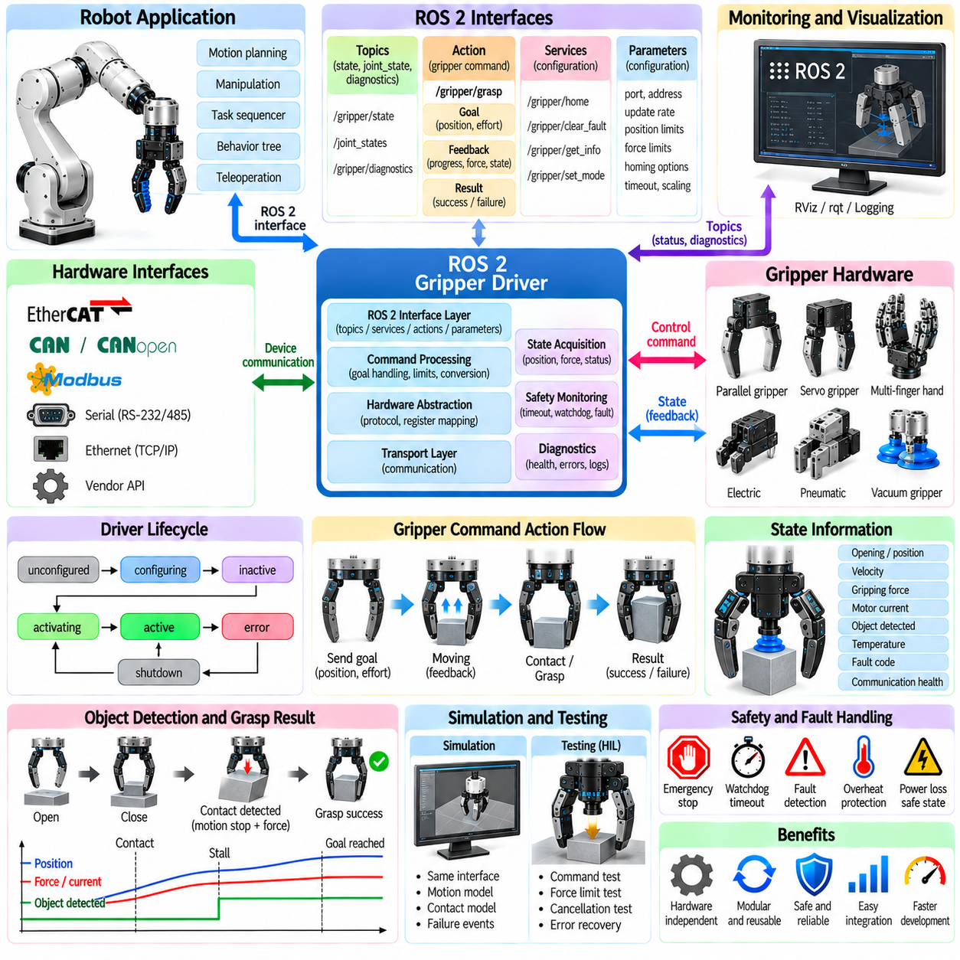
ROS 2 그리퍼 드라이버(ROS 2 Gripper Driver)는 로봇 응용 소프트웨어와 실제 말단장치(End-Effector) 하드웨어 사이를 연결하는 소프트웨어 브리지(Software Bridge)를 제공한다. 목표 개방 폭, 위치, 속도 또는 파지력과 같은 표준화된 명령을 장치별 통신 및 액추에이터 명령으로 변환한다. 동시에 측정 위치, 힘, 상태 및 진단 정보를 발행하여 상위 수준 조작 소프트웨어가 저수준 하드웨어의 세부사항과 독립적으로 동작할 수 있도록 한다.
드라이버는 일반적으로 하나 이상의 ROS 2 노드(Node)로 구현되며 이더캣(EtherCAT), CAN, CANopen, 모드버스(Modbus), 직렬 통신(Serial Communication), 이더넷(Ethernet) 또는 제조사 전용 API를 통해 그리퍼와 통신한다. 하드웨어 통신은 작업 수준 로직(Task-Level Logic)과 분리되어야 한다. 이러한 분리를 통해 동일한 조작 응용 프로그램에서 하드웨어 측 드라이버 계층만 교체하거나 재구성하여 서로 다른 그리퍼를 사용할 수 있다.
일반적인 드라이버 아키텍처(Driver Architecture)는 전송(Transport), 하드웨어 추상화(Hardware Abstraction), 명령 처리(Command Processing), 상태 획득(State Acquisition), 안전 모니터링(Safety Monitoring), ROS 2 인터페이스 계층으로 구성된다. 전송 계층은 장치와 원시 패킷을 교환하고, 하드웨어 추상화 계층은 장치 레지스터나 프로토콜 메시지를 의미 있는 물리량으로 변환한다. ROS 2 인터페이스는 토픽(Topic), 서비스(Service), 액션(Action), 파라미터(Parameter), 진단(Diagnostics)을 통해 이러한 정보를 제공한다.
드라이버 수명주기(Driver Lifecycle)는 초기화(Initialization), 구성(Configuration), 활성화(Activation), 운용(Operation), 오류 처리(Error Handling), 종료(Shutdown)를 명확하게 관리해야 한다. 하드웨어가 명령을 받기 전에 구성과 검증이 필요한 경우 ROS 2 라이프사이클 노드(Lifecycle Node)가 유용하다. 구성 단계에서는 통신을 설정하고 펌웨어 또는 장치 식별 정보를 확인하며 제한값을 불러오고 센서를 초기화할 수 있다. 그리퍼가 알려진 안전 운용 상태에 도달한 이후에만 활성화해야 한다.
하드웨어 초기화에는 전원 인가 이후 액추에이터 엔코더 값이 실제 핑거 개방 폭과 직접 일치하지 않을 수 있기 때문에 호밍(Homing) 또는 기준점 설정(Referencing)이 포함되는 경우가 많다. 호밍 시퀀스는 메커니즘을 알려진 기준 위치로 이동시키고 리미트 스위치(Limit Switch) 또는 기계적 스톱을 감지하여 위치 원점을 설정한다. 드라이버는 정상적인 준비 상태와 실패한 호밍을 혼동하지 않도록 성공적인 보정과 장애물 또는 통신 오류를 명확하게 구분해야 한다.
명령 인터페이스(Command Interface)는 그리퍼의 기능에 따라 달라진다. 단순한 이진형 그리퍼(Binary Gripper)는 열기와 닫기 명령만 지원할 수 있지만 서보 그리퍼(Servo Gripper)는 연속적인 위치, 속도, 힘 또는 전류 기준값을 받을 수 있다. 더욱 발전된 로봇 핸드는 개별 핑거 위치와 강성 파라미터를 제공할 수 있다. ROS 2 인터페이스는 상위 수준 조작 구성요소에 불필요한 제조사 전용 레지스터 구조를 노출하지 않으면서 유용한 물리적 기능을 표현해야 한다.
ROS 2 액션 메커니즘(Action Mechanism)은 그리퍼 닫기와 같이 일정한 수행 시간이 필요하고 최종 결과가 발생하는 파지 명령에 특히 적합하다. 액션은 목표(Goal), 지속적인 피드백(Feedback), 취소(Cancellation), 완료 상태(Completion Status)를 지원한다. 클라이언트는 목표 위치와 최대 힘을 요청하고 핑거가 움직이는 동안 진행 상태를 모니터링하며 계획이 변경되면 동작을 취소하고 최종적으로 성공 또는 실패 여부를 명확하게 받을 수 있다.
일반적으로 사용되는 의미론적 모델(Semantic Model)은 그리퍼 명령 액션(Gripper Command Action)으로, 클라이언트가 원하는 그리퍼 위치와 최대 힘(Maximum Effort)을 지정한다. 위치는 일반적으로 명령된 개방 폭 또는 액추에이터 변위를 의미하며 최대 힘은 닫힘 과정에서 적용되는 힘을 제한한다. 액션 서버(Action Server)는 하드웨어 독립적인 요청을 장치 명령으로 변환하고 목표 도달, 물체에 의한 정지(Stall), 취소 또는 오류 종료 여부를 판단한다.
액션 피드백(Action Feedback)은 단순히 요청된 명령을 반복하는 것이 아니라 의미 있는 진행 정보를 제공해야 한다. 드라이버는 측정된 개방 폭, 추정 힘, 운동 상태, 물체 감지(Object Detection), 정지 상태 등을 보고할 수 있다. 상위 수준 소프트웨어는 이러한 피드백을 이용하여 접촉이 예상보다 일찍 발생했는지 또는 물체 파지에 실패했는지를 판단할 수 있다. 피드백 주파수는 ROS 2 통신 네트워크에 불필요한 부하를 주지 않으면서 충분한 상태 모니터링이 가능하도록 설정해야 한다.
목표 완료(Goal Completion)를 판단하려면 명확한 기준이 필요하다. 위치 제어 개방 명령은 측정 위치가 지정된 허용오차 범위에 들어오고 일정 시간 안정적으로 유지될 때 성공으로 판단할 수 있다. 파지 과정에서는 물체가 존재하기 때문에 핑거가 요청된 위치에 도달하기 전에 정지할 수 있다. 이때 측정된 힘과 위치 변화가 예상되는 접촉 조건과 일치한다면 이러한 정지는 실패가 아니라 성공적인 물체 파지로 판단할 수 있다.
따라서 물체 감지(Object Detection)는 여러 신호를 결합해야 하는 경우가 많다. 핑거의 운동이 정지하면서 모터 전류 또는 측정된 힘이 임계값을 초과하고 명령된 완전 닫힘 위치에는 도달하지 않았다면 물체가 존재한다고 추론할 수 있다. 더 발전된 장치는 전용 물체 감지 상태를 제공할 수 있다. ROS 2 드라이버는 이러한 하드웨어별 표시를 상위 조작 소프트웨어가 안정적으로 해석할 수 있는 일관된 의미 상태로 변환해야 한다.
취소(Cancellation)는 액션 인터페이스의 중요한 특성이다. 조작 계획기(Manipulation Planner)는 인지 정보가 변경되거나 충돌이 감지되거나 작업 자체가 취소되었을 때 파지를 중단해야 할 수 있다. 액션 취소 요청이 도착하면 드라이버는 운동 정지, 현재 위치 유지, 힘 감소 또는 재개방과 같은 안전한 동작을 정의해야 한다. 현재 물체를 놓는 것 자체가 위험을 발생시킬 수 있으므로 적절한 대응은 그리퍼가 물체를 보유하고 있는 상태에 따라 달라져야 한다.
ROS 2 토픽(Topic)은 활성 액션 목표와 독립적으로 그리퍼 상태를 지속적으로 발행하는 데 유용하다. 상태 메시지에는 측정된 개방 폭, 핑거 위치, 속도, 모터 전류, 파지력, 온도, 물체 감지 상태, 고장 코드(Fault Code), 통신 상태 등이 포함될 수 있다. 지속적인 상태 발행을 통해 현재 조작 명령이 실행되지 않는 상황에서도 시각화, 로깅, 모니터링 및 안전 구성요소가 그리퍼 상태를 관찰할 수 있다.
조인트 상태 발행(Joint State Publication)은 그리퍼를 전체 로봇 모델과 통합한다. 핑거 위치를 표준 조인트 상태 표현(Standard Joint-State Representation)으로 발행하면 시각화 및 운동학 소프트웨어가 실제 구성을 표시할 수 있다. 하나의 액추에이터에 여러 기계적 관절이 연결된 경우 드라이버 또는 로봇 기술 모델에서 미믹 관계(Mimic Relationship)를 표현할 수 있다. 조인트 이름과 단위가 일관되지 않으면 미묘한 통합 오류가 발생할 수 있으므로 정확한 정의가 중요하다.
서비스(Service)는 지속적인 피드백이 필요하지 않은 짧고 독립적인 동작에 적합하다. 복구 가능한 오류 해제, 보정 시작, 장치 리셋, 펌웨어 정보 조회 또는 특정 운용 모드 활성화 등이 대표적인 예이다. 장시간 수행되는 파지 운동은 일반적으로 서비스보다 액션으로 구현하는 것이 적합하다. 액션은 동기식 요청-응답 인터페이스가 자연스럽게 제공하지 못하는 명시적인 진행 상태와 취소 의미론을 제공하기 때문이다.
ROS 2 파라미터(Parameter)는 소스 코드를 수정하지 않고도 시스템을 구성할 수 있도록 한다. 유용한 파라미터에는 통신 포트, 장치 주소, 업데이트 주파수, 위치 제한, 최대 속도, 힘 제한, 호밍 동작, 타임아웃 임계값, 센서 스케일링 등이 포함된다. 잘못된 단위 변환이나 지나치게 높은 힘 제한은 통신 소프트웨어 자체가 정상적으로 동작하더라도 위험한 하드웨어 동작을 발생시킬 수 있으므로 사용 전에 파라미터를 검증해야 한다.
단위와 좌표 규약(Unit and Coordinate Convention)은 일관되게 정의해야 한다. 제조사 인터페이스는 개방 폭을 엔코더 카운트, 밀리미터, 백분율 또는 핑거 변위로 표현할 수 있지만 ROS 소프트웨어에서는 미터 또는 조인트 라디안 값을 기대할 수 있다. 힘도 뉴턴이 아니라 모터 전류로 표현될 수 있다. 드라이버는 하드웨어 경계에서 명시적인 단위 변환을 수행하여 외부 인터페이스가 가능한 한 안정적인 국제단위계(SI) 기반 의미를 제공하도록 해야 한다.
ROS 2 제어 프레임워크(ROS 2 Control Framework)는 그리퍼를 통합된 로봇 제어 시스템의 일부로 운용해야 할 때 표준화된 하드웨어 추상화를 제공할 수 있다. 하드웨어 인터페이스(Hardware Interface)는 제어기에 명령 및 상태 인터페이스를 제공하고, 컨트롤러 매니저(Controller Manager)는 수명주기와 업데이트 실행을 관리한다. 이 구조는 로봇 팔과 그리퍼 자원을 일관되게 관리하거나 독립 실행형 노드보다 더 긴밀한 결정론적 제어 루프가 필요한 경우 유용하다.
그리퍼 제어가 고주파 힘 또는 촉각 피드백에 의존하는 경우 실시간성(Real-Time Performance)이 중요해진다. 메모리 할당, 블로킹 통신(Blocking Communication), 로깅 및 예측할 수 없는 콜백(Callback)은 중요한 제어 루프에 지연을 발생시킬 수 있다. 빠른 장치 제어는 하드웨어 인터페이스 또는 임베디드 제어기(Embedded Controller) 내부에서 수행하고 ROS 2는 상대적으로 낮은 주파수의 명령과 상태를 교환할 수 있다. 이러한 분리를 통해 네트워크 수준의 시간 변동이 로컬 힘 제어를 불안정하게 만드는 것을 방지할 수 있다.
서비스 품질(Quality of Service, QoS) 설정은 서로 다른 통신 조건에서 ROS 2 메시지가 어떻게 전달되는지를 결정한다. 고속 상태 스트림에서는 오래된 샘플을 재전송하는 것보다 최신 측정값을 받는 것이 중요하므로 최선형 전달(Best-Effort Delivery)이 적합할 수 있다. 중요한 저주파 상태 변화에는 신뢰성 있는 전달(Reliable Delivery)이 필요할 수 있다. 큐 깊이, 내구성(Durability), 신뢰성, 데드라인(Deadline)은 모든 토픽에 동일한 설정을 적용하는 대신 메시지 의미에 따라 결정해야 한다.
통신 실패(Communication Failure)는 명시적인 운용 상태로 처리해야 한다. 드라이버는 응답 누락, 손상된 패킷, 장치 연결 해제, 만료된 워치독(Watchdog), 오래된 상태 정보(Stale State Information)를 감지해야 한다. 타임아웃이 발생하면 마지막 명령을 무기한 유효한 상태로 유지하는 대신 시스템을 알려진 고장 또는 성능 저하 상태로 전환해야 한다. 하드웨어 자체도 명령 통신이 예상하지 못하게 중단되었을 때 안전하게 동작하도록 설계해야 한다.
워치독 메커니즘(Watchdog Mechanism)은 소프트웨어 정지 또는 네트워크 장애에 대한 보호 기능을 제공한다. ROS 2 드라이버는 주기적으로 하트비트(Heartbeat) 또는 명령 갱신 메시지를 전송하고 그리퍼 제어기는 해당 메시지의 도착 여부를 모니터링할 수 있다. 일정 시간 이상 업데이트가 중단되면 장치는 안전 전략에 따라 정지, 유지 또는 해제할 수 있다. 그리퍼가 비어 있는지 또는 물체를 지지하고 있는지에 따라 무제어 해제가 위험할 수 있으므로 대응 전략을 적절하게 선택해야 한다.
고장 처리(Fault Handling)는 자동으로 복구 가능한 조건과 사람의 개입이 필요한 고장을 구분해야 한다. 일시적인 통신 손실, 작은 위치 오차 또는 불완전한 명령은 자동 복구가 가능할 수 있다. 과열, 모터 과부하, 엔코더 고장, 기계적 걸림(Mechanical Jamming), 반복적인 통신 장애가 발생하면 시스템 정지가 필요할 수 있다. 진단 메시지는 원래의 하드웨어 오류 코드를 유지하면서 표준화되고 사람이 이해할 수 있는 설명도 함께 제공해야 한다.
진단(Diagnostics)은 시스템 시운전뿐 아니라 장기적인 유지보수에도 중요하다. 드라이버는 통신 지연시간, 패킷 오류 횟수, 모터 온도, 공급 전압, 보정 상태, 고장 이력 및 사이클 횟수를 발행할 수 있다. 이러한 값을 모니터링하면 유지보수 소프트웨어가 점진적인 성능 저하를 식별할 수 있다. 명령은 여전히 완료하지만 전류가 증가하거나 닫힘 시간이 길어지는 그리퍼는 마찰, 마모, 오염 또는 기계적 정렬 불량이 진행되고 있을 수 있다.
여러 ROS 2 구성요소가 동일한 그리퍼를 제어할 수 있는 경우 동시성(Concurrency)을 관리해야 한다. 조작 계획기, 원격조작 인터페이스(Teleoperation Interface), 복구 노드, 안전 제어기가 서로 충돌하는 목표를 동시에 명령해서는 안 된다. 액션 서버는 한 번에 하나의 활성 운동 목표만 허용하거나 호환되지 않는 요청을 거부하거나 정의된 정책에 따라 낮은 우선순위 작업을 선점(Preemption)할 수 있다. 명령 중재(Command Arbitration)는 콜백 실행 순서에 의존하지 않고 명시적으로 정의되어야 한다.
동작 계획(Motion Planning)과 통합하려면 로봇 팔 운동과 그리퍼 액션 사이의 동기화가 필요하다. 픽(Pick) 시퀀스는 사전 파지 자세(Pre-Grasp Pose)로 접근하고, 그리퍼를 열고, 최종 접근을 수행하고, 접촉할 때까지 닫고, 파지를 확인한 후 물체를 들어 올리는 과정으로 구성될 수 있다. 각 단계 전환은 가능하면 고정된 시간 지연보다 확인된 상태에 의존해야 한다. 이를 통해 물체 크기, 액추에이터 속도 및 통신 지연의 변화에 대한 강건성을 높이면서 사이클 타임을 줄일 수 있다.
조작 프레임워크(Manipulation Framework)는 제조사별 명령이 아니라 의미론적 기능(Semantic Capability)을 통해 그리퍼를 다룰 수 있다. 작업 계획기는 열기, 파지, 유지, 해제와 같은 동작을 요청하고 드라이버가 이를 실제 하드웨어 동작으로 변환한다. 이러한 추상화를 통해 전체 응용 프로그램을 다시 작성하지 않고도 평행 그리퍼를 다른 호환 장치로 교체하기 쉬워진다. 고급 기능이 필요한 경우에는 하드웨어 고유 기능을 별도의 인터페이스로 제공할 수 있다.
시뮬레이션 지원(Simulation Support)은 실제 하드웨어가 준비되기 전에 조작 소프트웨어를 개발하는 데 중요하다. 시뮬레이션 그리퍼 드라이버는 실제 장치와 동일한 토픽, 액션, 서비스 및 조인트 상태 인터페이스를 제공하면서 운동 제한, 닫힘 시간, 접촉 및 고장을 모델링할 수 있다. 시뮬레이션과 실제 하드웨어 사이의 인터페이스 호환성을 유지하면 응용 노드와 행동 트리(Behavior Tree)를 별도의 시뮬레이션 전용 제어 경로 없이 시험할 수 있다.
테스트(Testing)는 정상 명령뿐 아니라 비정상 조건도 포함해야 한다. 자동화 테스트를 통해 열기와 닫기 운동, 위치 허용오차, 힘 제한, 취소, 타임아웃 동작, 잘못된 목표, 통신 손실, 반복 명령 및 고장 복구를 검증할 수 있다. 하드웨어 인 더 루프 테스트(Hardware-in-the-Loop Testing, HIL)는 상위 수준 조작 구성요소를 통제된 환경에서 실행하면서 실제 통신과 액추에이터 동작을 평가할 수 있다. 재현 가능한 테스트는 드라이버 소프트웨어가 발전하는 과정에서 통합 회귀 오류(Integration Regression)를 줄인다.
로깅(Logging)과 타임스탬핑(Timestamping)은 간헐적으로 발생하는 조작 실패를 진단하는 데 필수적이다. 명령 발행 시간, 장치 응답 시간, 상태 업데이트, 액션 상태 전환, 접촉 이벤트 및 고장 코드를 일관된 타임스탬프를 통해 연계해야 한다. ROS 2 백 기록(ROS 2 Bag Recording)을 이용하면 관련 메시지 스트림을 저장하여 오프라인 분석을 수행할 수 있다. 정확한 시간 정보를 이용하면 기계적 문제와 네트워크 지연, 소프트웨어 스케줄링, 인지 오류 또는 잘못된 작업 순서를 구분할 수 있다.
강건한 ROS 2 그리퍼 인터페이스(Robust ROS 2 Gripper Interface)는 궁극적으로 하드웨어 고유 통신과 안정적인 조작 의미론을 분리하면서 중요한 장치 상태에 대한 접근성을 유지해야 한다. 액션은 시간이 필요한 파지 동작을 관리하고, 토픽은 지속적인 피드백을 발행하며, 서비스는 독립적인 구성 기능을 처리하고, 파라미터는 배포 환경별 동작을 정의한다. 여기에 수명주기 관리, 진단, 워치독, 시뮬레이션 및 테스트를 결합하면 그리퍼를 더 큰 로봇 조작 시스템의 신뢰성 높은 모듈형 구성요소(Modular Component)로 통합할 수 있다.

03.10. Gripper Selection Guide for Application Types
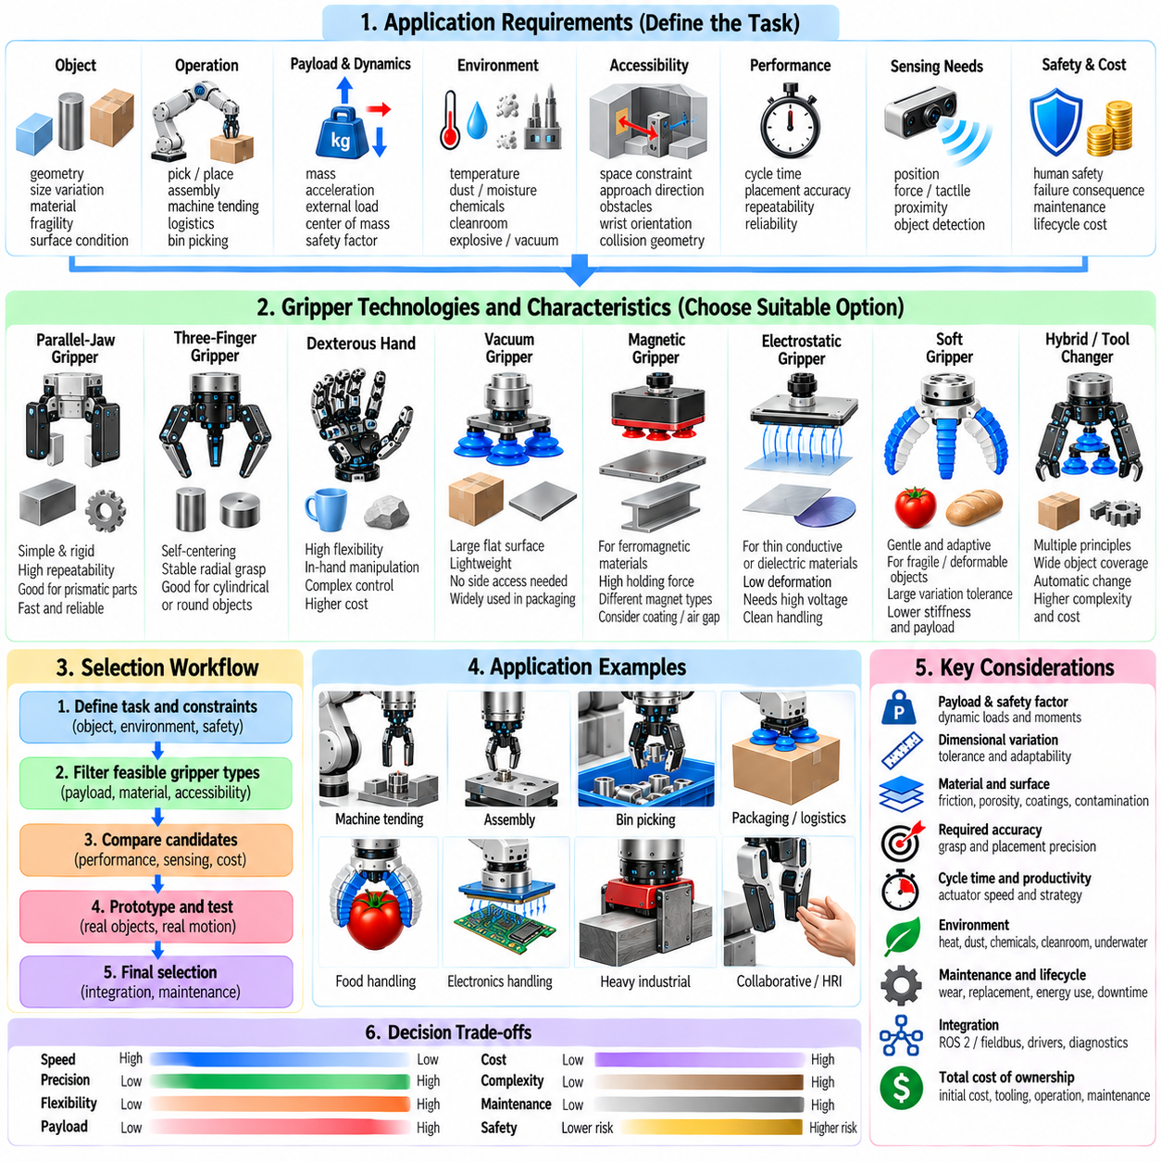
그리퍼 선정(Gripper Selection)은 메커니즘 자체가 아니라 응용 분야(Application)에서 시작해야 한다. 설계자는 먼저 어떤 물체를 취급하는지, 물체가 어떻게 변화하는지, 어디에 위치하는지, 그리고 파지 전후에 어떤 작업이 수행되는지를 정의해야 한다. 가반하중(Payload), 형상, 재료, 취약성, 표면 상태, 접근성, 요구 정밀도, 사이클 타임(Cycle Time), 환경 및 고장 결과를 종합적으로 고려하여 적절한 파지 원리(Gripping Principle)를 결정해야 한다.
물체 형상(Object Geometry)은 그리퍼 선정에 가장 큰 영향을 미치는 요소 중 하나이다. 규칙적인 각기둥형 부품은 평행 조 그리퍼(Parallel-Jaw Gripper)로 효율적으로 처리할 수 있는 경우가 많지만, 불규칙한 물체에는 적응형 또는 다지형 메커니즘(Multi-Finger Mechanism)이 필요할 수 있다. 얇은 판재는 재료에 따라 흡착, 자기 또는 정전기 파지가 적합하며, 크고 변형 가능한 물체는 분산 접촉(Distributed Contact)이 필요할 수 있다. 물체 측면에 접근할 수 없다면 서로 마주 보는 핑거 접촉에 의존하는 파지 방식은 적용하기 어렵다.
예상되는 치수 변화(Dimensional Variation)는 공칭 CAD 모델 하나를 기준으로 평가하기보다 전체 물체 집합(Object Population)을 대상으로 평가해야 한다. 그리퍼는 제조 공차, 포장 편차, 변형, 임의 자세(Random Orientation), 제품 변경을 수용할 수 있어야 한다. 변화 범위가 크면 장행정 평행 그리퍼(Long-Stroke Parallel Gripper), 적응형 핑거, 소프트 그리퍼(Soft Gripper) 또는 교환형 툴링(Interchangeable Tooling)이 유리하다. 반대로 변화가 작고 잘 관리된다면 속도, 강성 및 반복정밀도에 최적화된 전용 메커니즘을 사용할 수 있다.
가반하중 선정(Payload Selection)은 단순히 물체 질량과 카탈로그 정격을 비교하는 것 이상이 필요하다. 그리퍼는 중력뿐 아니라 가속, 감속, 진동, 외부 공정 하중 및 비상 정지 조건을 견뎌야 한다. 물체의 질량중심(Center of Mass)이 파지점에서 벗어나면 굽힘 및 비틀림 모멘트가 발생할 수 있다. 적절한 안전계수(Safety Factor)는 불확실한 마찰, 마모, 오염 및 동적인 로봇 운동까지 고려해야 한다.
평행 조 그리퍼는 예측 가능한 형상을 가진 산업용 부품에서 일반적으로 가장 먼저 고려할 수 있는 방식이다. 단순한 운동, 높은 강성, 간단한 제어 요구사항 및 반복 가능한 핑거 위치 결정 특성으로 인해 머신 텐딩(Machine Tending), 조립, 포장 및 지그 로딩(Fixture Loading)에 적합하다. 맞춤형 핑거팁(Custom Fingertip)을 이용하여 물체 형상에 맞출 수 있으며, 힘 및 위치 센싱을 추가하면 중간 수준의 치수 변화를 가진 부품까지 동일한 메커니즘으로 처리할 수 있다.
3지 및 다지형 그리퍼(Three-Finger and Multi-Finger Gripper)는 물체의 중심 정렬, 형상 순응 접촉(Conformal Contact) 또는 여러 방향에서의 조작이 필요한 경우 유용하다. 3지 메커니즘은 원통형 부품의 중심을 자연스럽게 맞추면서 안정적인 방사형 파지(Radial Grasp)를 제공할 수 있다. 덱스터러스 핸드(Dexterous Hand)는 훨씬 높은 접촉 유연성과 손 내부 조작(In-Hand Manipulation) 능력을 제공하지만 액추에이터 수, 센싱 요구사항, 계획 복잡성, 비용 및 제어 부담이 증가한다. 따라서 실제 작업 요구사항에 의해 필요성이 명확하게 입증되는 경우에 적용해야 한다.
진공 흡착 그리퍼(Vacuum Suction Gripper)는 충분히 넓고 접근 가능한 표면을 가진 물체에 매우 효과적이다. 박스, 유리, 판금, 플라스틱 패널, 봉투 및 다양한 포장 제품에 널리 사용된다. 흡착 방식은 물체 주변으로 핑거를 진입시킬 필요가 없으며 경량 말단장치(End-Effector)를 구현할 수 있다. 성능은 밀폐 품질, 표면 거칠기, 다공성(Porosity), 흡착컵 형상, 진공도, 가속도 및 누설 특성에 따라 결정된다.
다공성 또는 표면 질감이 강한 재료는 공기 누설로 충분한 압력 차이가 형성되지 않을 수 있으므로 진공 파지에서 특별한 고려가 필요하다. 고유량 진공 시스템(High-Flow Vacuum System), 폼 그리퍼(Foam Gripper), 넓은 밀폐 영역 또는 다중 흡착 구역을 사용하면 성능을 향상시킬 수 있다. 반대로 매끄럽고 비다공성인 물체는 작은 흡착컵만으로도 충분할 수 있다. 로봇이 고속 운반이나 수직 리프팅을 수행하기 전에 진공 센싱을 이용하여 성공적인 부착을 확인해야 한다.
자기 그리퍼(Magnetic Gripper)는 강자성 강철 부품, 특히 판재, 플레이트, 주조품 및 용접 구조물을 취급할 때 유력한 후보이다. 서로 마주 보는 표면에 접근하지 않고도 높은 힘 밀도(Force Density)를 제공할 수 있다. 영구자석, 전자석 및 전자 영구자석(Electro-Permanent Magnet)은 제어성, 에너지 소비, 발열 및 정전 시 동작에서 서로 다른 특성을 가진다. 표면 코팅, 공극(Air Gap), 재료 두께 및 잔류 자성(Residual Magnetism)도 선정 과정에 포함해야 한다.
정전기 그리퍼(Electrostatic Gripper)는 일반적인 자기 인력을 적용할 수 없는 얇은 도전성 또는 유전체 재료를 취급할 수 있다. 필름, 종이, 직물, 복합재 판재, 웨이퍼 및 민감한 기판은 기계적 변형이 작은 넓은 면적의 정전기 접착(Electroadhesion)을 활용할 수 있다. 성능은 접촉 면적, 전극 설계, 전압, 유전체 특성, 습도, 오염 및 전하 소산(Charge Dissipation)에 따라 달라진다. 고전압 안전과 신뢰성 높은 해제도 반드시 고려해야 한다.
소프트 그리퍼(Soft Gripper)는 깨지기 쉽거나 불규칙하고 변형 가능하며 변화가 큰 제품에 특히 적합하다. 식품, 농산물, 생물학적 샘플, 유연 포장재 및 소비재는 분산된 접촉 압력과 수동 적응(Passive Adaptation)의 이점을 활용할 수 있다. 공압식 또는 텐던 구동식(Tendon-Driven) 컴플라이언트 핑거는 정확한 물체 형상에 대한 민감성을 감소시킨다. 그러나 위치 강성이 낮고 비선형 거동, 재료 노화, 제한된 가반하중 및 어려운 상태 추정(State Estimation)이라는 한계가 있다.
취약성(Fragility)은 정성적인 표현으로만 다루지 말고 측정 가능한 접촉 제약(Contact Constraint)으로 변환해야 한다. 허용 가능한 최대 수직력, 압력, 굽힘, 국부 변형 또는 표면 자국을 기준으로 그리퍼를 선정할 수 있다. 힘 제어(Force Control)가 적용된 강체 평행 그리퍼도 일부 민감한 제품을 안전하게 처리할 수 있지만 매우 취약한 물체에는 소프트 핑거나 분산 흡착이 필요할 수 있다. 센서 해상도 역시 손상 임계값 이하에서 힘을 조절할 수 있을 정도로 충분해야 한다.
표면 특성(Surface Property)은 파지력이 얼마나 효과적으로 전달되는지를 결정한다. 저마찰 표면에서는 핑거 접촉으로 전달할 수 있는 접선 하중이 감소하고, 기름이 묻은 부품은 마찰 및 흡착 밀폐 성능을 저하시킬 수 있으며, 거친 표면은 불확실한 접촉을 발생시킬 수 있다. 다공성 재료는 진공 시스템에 영향을 주고 코팅은 자기 인력에 영향을 미친다. 먼지, 수분 및 오염은 정전기 성능을 변화시킬 수 있으므로 이상적인 실험실 샘플이 아니라 실제 표면 조건을 기준으로 선정해야 한다.
응용 자세(Application Orientation)는 필요한 유지력(Holding Force)을 변화시킨다. 수평 지지 파지는 물체 형상에 일부 의존할 수 있지만 수직 리프팅은 마찰이나 흡착력에 크게 의존할 수 있다. 오버헤드 핸들링(Overhead Handling)은 부착 실패 시 결과가 더욱 심각하다. 로봇 가속도는 파지 방향을 기준으로 가장 불리한 방향에서 평가해야 한다. 정적인 가반하중 계산만을 기준으로 선정된 그리퍼는 공격적인 운동 프로파일(Motion Profile)에서 실패할 수 있다.
사이클 타임(Cycle Time)은 액추에이터 기술과 파지 전략 모두에 영향을 준다. 고속 포장에서는 빠르게 전환할 수 있는 경량 공압 그리퍼 또는 흡착 시스템이 유리할 수 있다. 정밀 조립에서는 제어된 힘과 정확한 위치를 확보하기 위해 상대적으로 느린 구동을 허용할 수 있다. 툴 교환 시스템(Tool-Changing System)은 유연성을 증가시키지만 교환 시간이 추가된다. 다중 툴 말단장치(Multi-Tool End-Effector)는 반복적인 교환을 줄일 수 있지만 손목 질량, 관성 및 충돌 영역을 증가시킨다.
요구 배치 정밀도(Placement Accuracy)는 로봇 자체의 위치 정밀도와 구분하여 평가해야 한다. 그리퍼 자체에서도 컴플라이언스, 백래시(Backlash), 핑거 변형, 물체 이동 및 파지 위치 불확실성이 발생한다. 정밀 조립에는 높은 강성, 반복 가능한 접촉, 명확한 기준면(Datum), 정확한 센싱이 유리하다. 소프트 또는 고적응성 그리퍼는 물체 획득 단계의 불확실성을 허용할 수 있지만 정밀 배치 전에는 추가적인 비전 또는 힘 기반 보정이 필요할 수 있다.
접근성(Accessibility)은 다른 조건에서 매력적인 그리퍼 기술을 적용할 수 없게 만드는 중요한 요인이다. 깊은 빈(Bin), 좁은 지그, 밀집된 물체 및 오목한 형상은 핑거 접근 방향과 손목 자세를 제한한다. 슬림형 평행 그리퍼는 대형 다지형 핸드가 접근할 수 없는 위치에 진입할 수 있다. 흡착 방식은 하나의 노출된 표면에서 물체를 획득할 수 있으며, 자기 파지도 호환되는 금속에 대해 유사한 장점을 제공한다. 따라서 충돌 형상(Collision Geometry)을 파지 역학과 함께 고려해야 한다.
랜덤 빈 피킹(Random Bin Picking)은 물체 자세 불확실성, 클러터(Clutter), 가림(Occlusion), 주변 물체와의 접촉에 대한 높은 허용성이 필요하다. 소형 평행 그리퍼는 좁은 공간에 진입하여 대향 파지(Antipodal Grasp)를 수행할 수 있기 때문에 일반적으로 유용하다. 노출된 표면이 확보된 경우 흡착을 이용하면 물체 획득을 단순화할 수 있다. 흡착과 핑거를 결합한 하이브리드 시스템(Hybrid System)은 국부 형상에 따라 계획기가 서로 다른 파지 모드를 선택할 수 있어 작업 범위를 확장할 수 있다.
머신 텐딩(Machine Tending)은 일반적으로 강건하고 반복 가능하며 오염에 강한 그리퍼가 요구된다. 가공 부품은 예측 가능한 파지 형상을 제공하는 경우가 많기 때문에 공압 또는 전동 평행 조 그리퍼가 일반적으로 사용된다. 절삭유, 칩, 오일, 열 및 날카로운 모서리는 밀폐, 재료 선정 및 센서 보호에 영향을 미친다. 그리퍼는 공작기계, 검사 스테이션 및 지그 사이의 빠른 이송 과정에서도 충분한 유지력을 확보해야 한다.
조립 작업(Assembly Task)은 위치 정밀도, 컴플라이언스 및 힘 피드백을 더욱 중요하게 요구한다. 삽입 과정에서는 부품을 단단하게 유지하면서 작은 정렬 오차를 제어된 방식으로 보정해야 할 수 있다. 힘 제어 기능을 갖춘 전동 평행 그리퍼가 적합한 경우가 많으며, 원격 중심 컴플라이언스(Remote-Center Compliance), 손목 힘 센싱 또는 컴플라이언트 핑거팁을 이용하면 삽입 강건성을 높일 수 있다. 물체 재배향이나 복잡한 접촉 전환이 불가피한 경우에 덱스터러스 핸드를 적용할 수 있다.
물류 및 창고 핸들링(Logistics and Warehouse Handling)은 포장물의 크기, 형상, 질량 및 표면 품질에서 큰 변화가 발생한다. 진공 배열(Vacuum Array)은 다양한 박스와 평평한 포장물에 효과적이며, 적응형 그리퍼는 불규칙한 소비재를 취급할 수 있다. 소프트 파지는 변형 가능한 포장물을 보호할 수 있고 흡착-핑거 하이브리드 시스템은 취급 가능한 물체 범위를 확대한다. 이상적인 박스뿐 아니라 손상된 포장, 라벨, 테이프 이음부, 비닐 포장 및 부분적으로 채워진 봉투도 고려해야 한다.
식품 및 농업 응용(Food and Agricultural Application)은 위생성과 세척 가능성을 확보하면서 부드러운 접촉을 제공해야 한다. 소프트 그리퍼, 컴플라이언트 핑거 및 세밀하게 제어된 흡착 방식이 주요 후보가 될 수 있다. 재료는 세척제, 수분 및 반복적인 위생 처리(Sanitation)를 견디면서 오염물이 축적될 수 있는 구조를 최소화해야 한다. 숙성도, 온도, 수분 및 생물학적 편차에 따라 물체의 강성과 마찰이 변할 수 있으므로 적응형 힘 제어와 넓은 기계적 허용범위가 특히 중요하다.
전자 및 반도체 핸들링(Electronics and Semiconductor Handling)은 청정도, 작은 접촉력, 정전기 특성 및 정밀 위치 결정을 중요하게 고려한다. 오염 및 표면 접촉 요구조건이 허용되는 경우 진공 툴을 이용하여 웨이퍼와 부품을 조작할 수 있다. 정전기 파지는 얇은 기판에 분산된 부착력을 제공할 수 있다. 명확한 모서리가 있는 부품에는 정밀 기계식 그리퍼가 더 적합할 수 있다. 입자 발생, 정전기 방전(Electrostatic Discharge), 아웃가싱(Outgassing) 및 클린룸 호환성도 중요한 선정 기준이다.
중공업 핸들링(Heavy Industrial Handling)은 구조적 하중 경로, 고장 안전 유지(Fail-Safe Retention), 동적 모멘트를 중요하게 고려해야 한다. 경량 범용 장치보다 대형 기계식 그리퍼, 자기 시스템 또는 전용 클램프(Purpose-Built Clamp)가 더 적합할 수 있다. 물체 낙하가 심각한 위험을 발생시키는 경우 중복 유지(Redundant Retention)가 필요할 수 있다. 손목, 툴 체인저, 로봇 가반하중 정격, 지그 및 물체 구조를 하나의 기계 시스템으로 통합하여 평가해야 한다.
사람과 상호작용하는 응용 및 협동 작업(Collaborative Application)은 접촉 안전성을 추가로 중요하게 고려해야 한다. 둥근 형상, 컴플라이언트 표면, 제한된 닫힘 힘, 낮은 이동 질량 및 신뢰성 높은 센싱을 통해 부상 위험을 감소시킬 수 있다. 소프트 그리퍼는 본질적인 기계적 컴플라이언스를 제공할 수 있으며 제어 가능한 전동 그리퍼는 힘과 속도 제한을 적용할 수 있다. 그러나 컴플라이언트 그리퍼를 사용한다고 해서 전체 로봇 시스템이 자동으로 안전해지는 것은 아니며 가반 물체와 로봇 운동 자체도 중요한 위험 요소이다.
환경 조건(Environmental Condition)은 그리퍼 기술 선택을 지배하는 요소가 될 수 있다. 고온, 진공 환경, 방사선, 폭발성 분위기, 수중 운용, 먼지, 화학물질 및 워시다운(Washdown) 요구사항은 일반적인 부품의 사용을 제한할 수 있다. 전기 구동이 적합하지 않은 환경에서는 공압 시스템이 유리할 수 있으며, 청정 환경에서는 특수 전동 시스템이 더 우수한 제어성을 제공할 수 있다. 밀폐, 윤활제 호환성, 케이블 재료, 센서 및 인증 요구사항을 함께 평가해야 한다.
센싱 요구사항(Sensing Requirement)은 작업의 불확실성과 실패 결과를 기준으로 결정해야 한다. 알려진 강체 부품에는 위치 피드백만으로 충분할 수 있지만 깨지기 쉽거나 변화가 큰 물체에는 힘 센싱이 유리하다. 촉각 센서(Tactile Sensor)는 접촉 분포와 미끄럼을 감지하고, 근접 센서(Proximity Sensor)는 사전 접촉 정렬을 지원하며, 진공 또는 자기 센서는 부착 상태를 검증한다. 중요한 핸들링 작업에서는 액추에이터 명령만을 신뢰하기보다 중복 확인(Redundant Confirmation)이 필요할 수 있다.
필요한 적응성 수준(Level of Adaptability)도 제품 다양성에 맞추어 결정해야 한다. 전용 그리퍼(Dedicated Gripper)는 하나의 대량생산 부품에 대해 우수한 속도와 신뢰성을 제공할 수 있고, 프로그래밍 가능한 전동 그리퍼는 하나의 부품군을 처리할 수 있다. 적응형 또는 소프트 그리퍼는 취급 범위를 더욱 확장하며, 자동 툴 체인저(Automatic Tool Changer)를 이용하면 매우 다양한 작업에서 로봇이 특화된 말단장치를 선택할 수 있다. 그러나 유연성이 증가할수록 비용, 질량, 센싱 및 소프트웨어 복잡성도 증가하는 경우가 많다.
유지보수 및 수명주기 비용(Maintenance and Lifecycle Cost)은 여러 그리퍼가 기능적 요구사항을 모두 만족하더라도 최종 선택을 변경할 수 있다. 흡착컵은 마모되고, 공압 실은 누설되며, 소프트 재료는 피로하고, 케이블은 늘어나며, 기계식 핑거에는 백래시가 누적되고, 전기 커넥터는 열화된다. 교체 주기, 예비 부품, 세척 시간, 보정 작업, 에너지 소비 및 가동 중단 시간을 초기 구매 가격뿐 아니라 총소유비용(Total Cost of Ownership)에 포함해야 한다.
로봇 제어 아키텍처(Robot Control Architecture)와의 통합성도 중요한 선정 기준이다. ROS 2, 산업용 필드버스, 표준 입출력, 진단 피드백 및 문서화된 명령 의미론을 제공하는 그리퍼는 기계적으로 우수하지만 폐쇄적인 독점 인터페이스를 사용하는 장치보다 훨씬 쉽게 배포할 수 있다. 사용 가능한 드라이버, 시뮬레이션 모델, 안전 기능, 펌웨어 지원 및 진단 도구는 시스템 시운전 시간과 장기적인 유지보수성에 직접적인 영향을 미친다.
구조화된 선정 절차(Structured Selection Process)는 필수 제약조건(Mandatory Constraint)을 정의한 다음 선호 특성을 평가하는 방식으로 시작할 수 있다. 가반하중, 재료 호환성, 접근성, 안전성, 환경 또는 물체 손상 요구사항을 만족하지 못하는 후보는 먼저 제거해야 한다. 남은 후보들은 파지 범위(Grasp Coverage), 사이클 타임, 정밀도, 유연성, 센싱, 통합 노력, 유지보수, 에너지 소비 및 수명주기 비용을 기준으로 비교할 수 있다.
최종 선정 전에 프로토타입 테스트(Prototype Testing)를 통해 설계 가정을 검증해야 한다. 대표 시험 물체에는 치수 범위의 극단값, 표면 오염, 손상된 포장, 다양한 자세 및 예상되는 환경 변화가 포함되어야 한다. 정적인 유지력만 평가하는 것이 아니라 실제 로봇 가속도와 배치 동작을 재현하여 시험해야 한다. 특히 실패 조건에 대한 시험은 제안된 안전 여유와 센싱 전략이 충분한지를 확인하는 데 중요한 정보를 제공한다.
모든 조작 작업에 최적인 단일 그리퍼 기술은 존재하지 않는다. 평행 조 그리퍼는 단순성과 정밀도를 제공하고, 다지형 핸드는 높은 조작 능력(Dexterity)을 제공하며, 흡착 방식은 효율적인 표면 획득을 가능하게 한다. 자기 및 정전기 시스템은 재료 특성에 기반한 인력을 활용하고, 소프트 그리퍼는 컴플라이언스와 적응성을 제공한다. 하나의 메커니즘으로 전체 응용 범위를 만족시키기 어려운 경우 툴 체인저와 하이브리드 말단장치를 통해 작업 범위를 확장할 수 있다.
따라서 최종 그리퍼 선정은 단순한 카탈로그 비교가 아니라 시스템 수준 엔지니어링 의사결정(System-Level Engineering Decision)으로 다루어야 한다. 물체 특성, 로봇 동역학, 파지 역학, 센싱, 제어, 환경, 안전성, 유지보수성 및 경제성을 함께 평가해야 한다. 가장 좋은 그리퍼는 반드시 가장 높은 힘이나 가장 높은 유연성을 제공하는 장치가 아니라 요구되는 작업 범위를 충분한 신뢰성, 안전성, 반복정밀도 및 수명주기 효율(Lifecycle Efficiency)로 달성할 수 있는 장치이다.

